Муниципальное бюджетное учреждение культуры
«Горнозаводская центральная детская библиотека»

Новые книги в библиотеке: Весна 2022

Аннотированный список книг

Горнозаводск, 2022
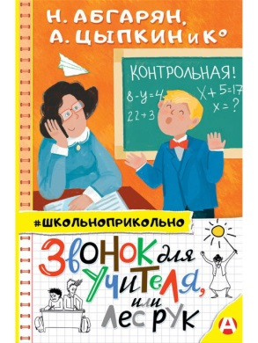
Абгарян Н., Цыпкин А. и К. Звонок для учителя или Лес рук / Абгарян Н., Цыпкин А. и др. – Москва : АСТ, 2020. – 160 с. - (#школьноприкольно).
Получить список литературы для внеклассного чтения, но не одолеть даже сам список? – Можно просто сбежать на необитаемый остров!
Нужно заработать денег на целого бегемота, а ты обычая третьеклассница? – Нет ничего невозможного!
Ты понимаешь, что давно влюблен в одноклассницу. Но как сказать ей об этом? – Конечно, подарить крысу!
Искать идею для своего YouTube- канала, а найти неприятности на голову? – Да проще простого!
А еще раскрыть тайну привидения из лифта, стать предсказателем, но все равно получить «два» по математике и написать сочинения на заданную тему с невероятными последствиями…
Эти и другие прикольные истории о школьниках рассказали современные писатели – Наринэ Абгарян, Александр Цыпкин, Вера Гамаюн, Анастасия Безлюдная, Лариса Васкан, Анна Зимова, Юлия Евграфова, Оксана Иванова, Игорь Родионов, Николай Щекотилов, Светлана Щелкунова и Мария Якунина.

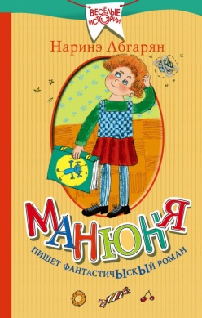
Абгарян, Наринэ Юрьевна. Манюня, пишет фантастичЫскЫй роман / Наринэ Абгарян. – Москва : АСТ, 2020. – 349 с.
Перед вами долгожданное продолжение лучшей в мире книги о детстве – романа Наринэ Абгарян «Манюня».
Всем, кто уже успел узнать и полюбить смешных подружек-хулиганок Нару и Манюню, суровую, но обаятельную Ба – бабушку Манюни – и ораву их шумных и несуразных родственников, а также тем, кому это ужасно приятное знакомство только предстоит, предназначена книжка о новых приключениях Манюни! Если вы думаете, что знаете, на что способны две девчонки младшего школьного возраста, которым не сидится на месте и хочется провести детство так, чтобы ни одна его минута не прошла скучно, то вы еще ничего не знаете… Читайте и ужасайтесь, то есть наслаждайтесь, конечно!

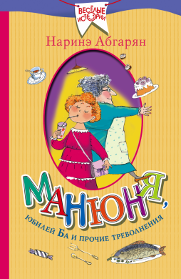
Абгарян, Наринэ Юрьевна. Манюня, юбилей Ба и прочие треволнения / Наринэ Абгарян. – Москва : АСТ, 2020. – 345 с.
Это новая (и, по словам автора, точно последняя) книга о приключениях Манюни., Нарки и прочих замечательных жителей маленького городка Берд. Спешите видеть! И читать.

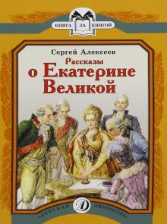
Алексеев С.П. Рассказы о Екатерине Великой / Сергей Алексеев ; дизайн серии О. Кондаковой ; худож. И. Пчелко. – Москва : Дет. лит., 2018. – 31 с. : ил. – (Книга за книгой).
Рассказы известного детского писателя, знатока отечественной истории об императрице Екатерине Великой, стоявшей во главе Российского государства во второй половине 18 века и много сделавшей для процветания страны и народа.

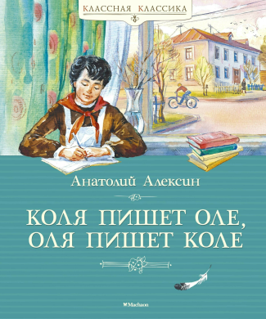
Алексин А.Г. Коля пишет Оле, Оля пишет Коле : повесть / Анатолий Георгиевич Алексин ; вступ. ст. Е. Зубаревой ; худож. О. Капустина. – Москва : Махаон, Азбука-Аттикус, 2020. – 160 с. : ил. – (Классная классика).
Повесть «Коля пишет Оле, Оля пишет Коле» - яркий образец детской прозы. Это трогательное произведение о том, как простая переписка по заданию школьного отряда изменила жизнь главных героев, Коли и Оли, и повлияла на других жителей их города. Дружба, вера в человека, взаимопомощь, столкновение с миром взрослых – основные темы повести Анатолия Алексина.

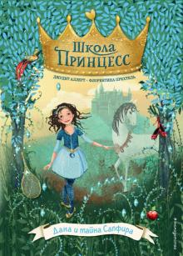
Аллерт, Джудит. Дана и тайна Сапфира / Джудит Аллерт ; пер. с нем. Н. Сергеевой ; илл. Флорентины Прехтель. – Москва : Эксмо, 2020. – 112 с. : ил. – (Школа принцесс).
В Школе принцесс проходит много интересных и необычных занятий. Например, каждой из учениц должен достаться пони, за которым она будет ухаживать. Все девочки с нетерпением ждут, когда же они познакомятся со своими лошадками. Все, кроме Даны. Принцесса из Алмазного королевства жутко боится этих животных! Особенно Сапфира, самого большого пони. Вот только как рассказать об этом другим девочкам? Что, если они будут над ней смеяться? Уж лучше соврать, что ей тоже нравятся пони! Но когда Дана попадает из-за своего обмана в неприятности, она решает рассказать подругам правду. Вот только как набраться смелости?
История, которая поможет поверить в себя!
Крупный шрифт и красивые иллюстрации!

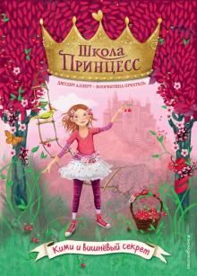
Аллерт, Джудит. Кими и вишневый секрет / Джудит Аллерт ; пер. с нем. Н. Сергеевой ; илл. Флорентины Прехтель. – Москва : Эксмо, 2020. – 112 с. : ил. – (Школа принцесс).
Школа принцесс - удивительное место! В красивом замке будущие королевы учатся быть смелыми, сильными и добрыми. Кими, принцесса из Вишнёвого королевства, уже предвкушает новые приключения. Вот только она сомневается, получится ли у неё найти тут друзей. Кажется, другие ученицы не такие уж и милые. Роза постоянно вредничает, а Дана воротит от неё нос. Может быть, лучше вернуться домой? Тем более, что в школе есть волшебная дверь, через которую можно попасть в Вишнёвое королевство… Получится ли у Кими найти ключ от двери и незаметно сбежать? И такая ли это хорошая идея?
История, которая поможет поверить в себя!
Крупный шрифт и красивые иллюстрации!

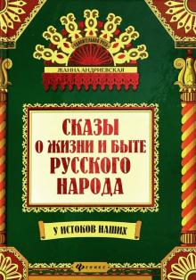
Андриевская Ж.В. Сказы о жизни и быте русского народа / Ж.В. Андриевская. – Ростов н/Д : Феникс, 2020. – 159 с. : ил. – (Удивительная Русь).
Книга "Сказы о жизни и быте русского народа" предназначена для широкого круга читателей, интересующихся русскими национальными традициями.
В сказовой форме автор проводит читателя сквозь толщу времени и исторических событий (из стародавних времен X века вплоть до начала XX века), тем самым открывая уникальную возможность войти в целостный мир русской культуры, понять сакральный смысл праздников, обрядов, бытовых предметов.
Автор книги не ставит перед собой цель документального описания, всестороннего и полного освещения всех древнерусских реалий. Выбраны ключевые темы о деталях русского быта, автором показаны фрагменты семейного уклада русского человека, особенности обрядов и обычаев наших предков. За основу взята мысль об обрядовости жизни русичей, символичности их мышления.

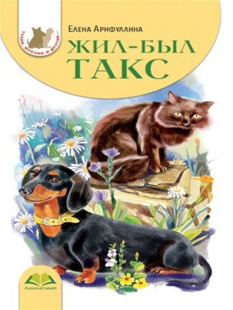
Арифуллина, Елена Юрьевна. Жил-был такс : повесть / Елена Арифуллина ; худож. К. Скоморохова. – Москва : Аквилегия-М, 2020. – 272 с. : ил. – (Тузик, Мурзик и другие).
Щенку по имени Макс пришло время обзаводиться хозяевами, чтобы стать Настоящей Собакой. Папа Костя и мама Таня думают, что эти они выбрали Макса. Но на самом деле это Макс выбрал их!
Теперь у него есть дом, хозяева и новые друзья: кошка Мавра, ее сын Маврик и попугай Рома. Макс растет и обживается в новом для него мире. Это серьезная задача для того, кто ростом с тапок.
Да к тому же с Максом вечно что-то случается. Н успел потеряться и найтись, поработать фотомоделью и промоутером, защитить свой дом от воров и влюбиться, стать членом клуба «Такси» и спасти домового Трифона… Мир велик, и в нем так много интересного!
Для младшего и среднего школьного возраста.

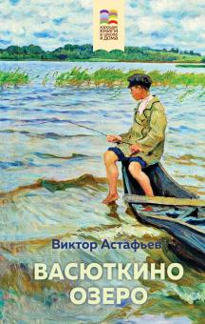
Астафьев, Виктор Петрович. Васюткино озеро / Виктор Астафьев. – Москва : Эксмо, 2020. – 256 с. : ил. – (Хорошие книги в школе и дома).
В книгу включены рассказы В. П. Астафьева, которые проходят в 5 - 11 классах.

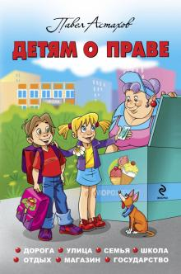
Астахов, Павел Алексеевич. Детям о праве : дорога; улица; семья; школа; отдых; магазин; государство / Павел Астахов. – Москва : Эксмо, 2020. – 608 с. : ил. – (Детям о праве).
Настоящее издание предназначено для детей среднего школьного возраста. Для них оно, наряду с другими книгами серии, станет первой ступенью на пути правового образования.
Ребята совершат небольшое путешествие в мир взрослых людей. Подумают над возможными последствиями тех или иных поступков; поймут, как вести себя в различных жизненных ситуациях; узнают, когда можно и нужно обращаться к помощи государства и закона. Ведь ПРАВО, как указывает автор, существует для того, чтобы все мы жили в согласии, оно всегда отстаивает наши справедливые интересы!

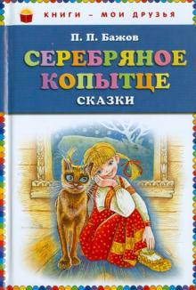
Бажов, Павел Петрович. Серебряное копытце : сказы / П.П. Бажов ; ил. Максима Митрофанова. – Москва : Эксмо, 2020. – 72 с. : ил.- (Книги – мои друзья).
Сборник сказок.

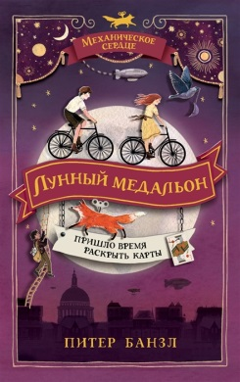
Банзл, Питер. Лунный медальон : роман / Питер Банзл ; пер. А.Д. Окуневой ; худож. Бекка Штадтландер. – Москва : РОСМЭН, 2020. – 320 с. : ил.- (Механическое сердце).
Лили, Роберт и Малкин случайно сталкиваются с гениальным преступником по прозвищу Бубновый Валет. Валет ищет загадочный лунный медальон – но это не главная цель его поисков.Из-за мрачных тайн собственного прошлого Роберт становится пешкой в опасной игре Валета. Лили и Малкину придется постараться, чтобы выручить друга до того, как Валет вытащит из рукава последний козырь…
Вторя книга серии «Механическое сердце» - о захватывающих приключениях дочери профессора, сына часовщика и механического лиса в альтернативной реальности Викторианской Англии.

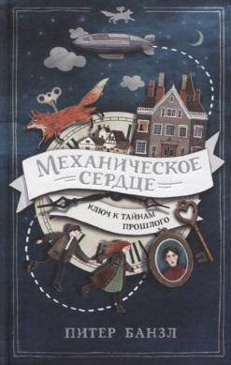
Банзл, Питер. Механическое сердце : роман / Питер Банзл ; пер. А.Д. Окуневой ; худож. Бекка Штадтландер. – Москва : РОСМЭН, 2020. – 320 с. : ил.- (Механическое сердце).
Захватывающий приключенческий роман молодого английского писателя Питера Банзла.
Викторианская Англия, 1896 год. Жизнь Лили в смертельной опасности. Отец девочки исчез, а саму её преследуют жуткие люди с серебряными глазами. Что же им от неё понадобилось? Лили и её друзьям — Роберту, сыну часовщика, и механическому лису Малкину — предстоит пережить захватывающие приключения и разгадать страшную тайну семьи Лили. Приятелей ждут погони на дирижаблях, неожиданные знакомства, коварные предательства и невероятные потрясения.

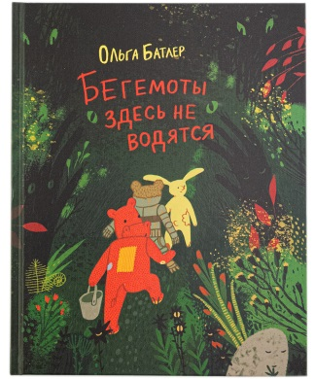
Батлер О.В. Бегемоты здесь не водятся : сказки / Ольга Владимировна Батлер. – Москва : Символик, 2019. – 144 с. : ил. – (Шкатулка сказок).
Верные друзья, фантазия, дорога – такими словами можно объединить разные истории этого сборника. Снежный пес с мальчиком на спине мчится по небу прямо во дворец суровой царицы Зимы. Недовольный подарком Деда Мороза Ваня заблудился в волшебном лесу. Жар-птица прилетает к маленькой певунье, притворяясь обычным чибисом. Тряпочные куклы Шуня и Машуня торопятся на скором поезде в Петербург, ведь их хозяйке нужна помощь.
А бегемоты здесь не водятся. Точнее, один красный вязаный бегемот. Его зовут Мотей. Он дружит с железным медведем и надувным зайцем. Все трое – пациенты лесной клиники профессора Кручинина, который лечит сломанные игрушки. Когда профессор сам попадет в беду, они обязательно спасут его. Если только их не съест чудовище с Гиблого болота.

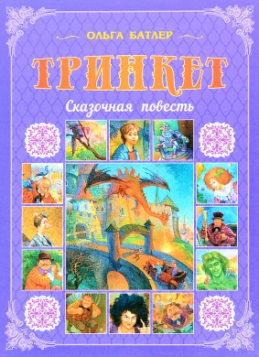
Батлер О.В. Тринкет : сказочная повесть / Ольга Владимировна Батлер. – Москва : Символик, 2016. – 336 с. : ил. – (Шкатулка сказок).
Совершив кражу из «Лавки Древностей», Джордж попадает в волшебную, но очень неприятную историю – за украденной им шкатулкой охотятся некие подозрительные личности, и, что ещё хуже, вдруг оживает сидящий на шкатулке человечек. Хотя этот человечек и предлагает мальчику интересную игру, призом в которой будет сокровище, слова его звучат зловеще. Как поступить, если тебе всего одиннадцать лет, отец твой добр, но небогат, и ты злишься на него, а заодно и на судьбу, не сделавшую тебя сыном миллионера или короля?

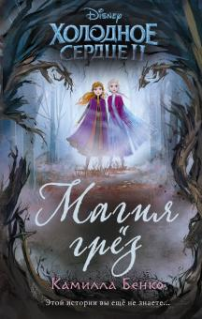
Бенко, Камилла. Холодное серце 2. Магия грез / Камилла Бенко ; перевод с англ. А.А. Панферовой. – Москва : Эксмо, 2020. – 448 с. – (Уолт Дисней, Нерасказанные истории).
Анна и Эльза вот уже несколько лет спокойно живут в замке, вот только наконец обретя друг друга, сёстры так и не научились находить общий язык. Королева всё больше погружается в государственные дела, а принцесса вновь ощущает себя покинутой и никому не нужной… И вот однажды в замке появляется волк, который, похоже, явился сюда прямо из ночных кошмаров Анны. Вместе с ним на Эренделл опустилось проклятие, уничтожающее посевы и погружающее животных и людей в беспробудный сон. Королевству и его жителям грозит неминуемая гибель. Смогут ли сёстры победить монстра и сломать стену отчуждения, что незаметно выросла между ними?

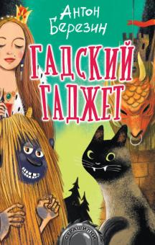
Березин, Антон Игоревич. Гадский гаджет : повесть / А. Березин. – Москва : АСТ, 2020. – 218 с. : ил. – (Страшилки).
«Гадский гаджет» — фантастическая повесть-страшилка известного детского писателя Антона Березина. Главные герои повести — Катя и Тим дружат… с привидениями и помогают своему старому приятелю Гоше (скелету из шкафа) попасть в его мир и вернуть себе утраченную корону. Книга «Гадский гаджет» — это новые невероятные приключения со знакомыми героями по книге автора «Скелет в шкафу».

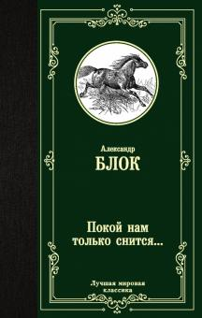
Блок, Александр Александрович. Покой нам только снится… : лирика, поэмы / Александр Александрович Блок. – Москва : АСТ, 2020. – 384 с. – (Лучшая мировая классика).
В эту книгу вошли лучшие произведения Блока разных лет - начиная от самых известных циклов "Стихи о Прекрасной Даме", "Снежная маска", "Фаина" и "Родина" и кончая поэмами "Возмездие" и "Двенадцать". Данный сборник дает возможность читателю проследить, как именно развивался талант великого поэта.
Александр Блок - разный и многогранный, как сама эпоха, в которую он жил и творил.

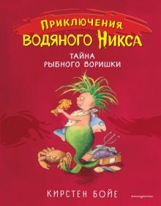
Бойе, Кирстен. Тайна рыбного воришки / Кирстен Бойе ; пер. с нем. Д. Целовальниковой ; илл. Штефани Шарнберг. – Москва : Эксмо, 2020. – 144 с. : ил. – (Приключения водяного Никса).
Невероятные события! В городе завёлся вор-невидимка! Он проникает в чужие квартиры, устраивает там хаос и крадёт… рыбу! А ещё таинственный злоумышленник пробрался на съёмочную площадку и чуть не сорвал работу над известным сериалом! Поговаривают, что за всеми этими событиями стоит волшебное существо! Но разве такое возможно?! И только Джонатан знает, кто же устроил весь этот переполох. Его старый знакомый Никс вернулся! Как же ему поймать водяного? Ведь ещё чуть-чуть, и весь город сойдёт с ума!

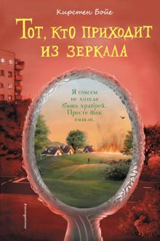
Бойе, Кирстен. Тот, кто приходит из зеркала / Кирстен Бойе ; пер. с нем. Ю.Б. Капустюк. – Москва : Эксмо, 2020. – 288 с.
Анна всегда знала, что в ней нет ничего особенного. Она самая обычная девочка из самой обычной семьи. Так почему же именно ей выпал шанс спасти Страну-по-ту-сторону? Это случилось однажды вечером, когда Анна встретила странного кролика. Он принёс ей зеркало, которое оказалось волшебным! Посмотрев в него, девочка попала в Страну-по-ту-сторону. Её жители вот уже много лет страдают от бесчинств Дикого Деспота. Согласно пророчеству, свергнуть его сможет лишь Избранный, пришедший из зеркала. Значит, теперь от Анны зависит не только её собственная жизнь, но и судьба всей страны! Но что, если она очутилась тут по ошибке? Что, если она не Избранная? Получится ли у Анны победить злодея и вернуться домой?

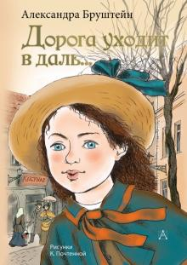
Бруштейн А.Я. Дорога уходит в даль…: роман, первая часть трилогии / Александра Бруштейн ; рис. К. Почтенной. – Москва : АСТ, 2019. – 268 с. : ил. – (Самые лучшие девочки).
"Дорога уходит в даль…" - автобиографический роман-трилогия советской писательницы Александры Бруштейн (1884-1968 г.) для детей. В книгу вошла первая, одноименная часть трилогии. Предреволюционные настроения, повсеместная бедность и голод - в такое тяжелое время, на рубеже XIX-XX вв., в семье гениального врача, который, помимо основной работы в госпитале, безвозмездно лечит бедных людей, растет девочка Саша. Умная, внимательная и способная, она прекрасно понимает, что такое несправедливость, и всеми силами старается ее восстановить, даже несмотря на столь юный возраст. Роман впервые издается с иллюстрациями Ксении Почтенной.

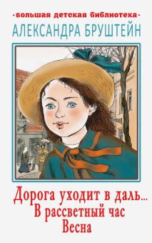
Бруштейн А.Я. Дорога уходит в даль…; В рассветный час; Весна : автобиографическая трилогия, повесть / Александра Бруштейн ; худож. К. Почтенной. – Москва : АСТ, 2020. – 859 с. – (Большая детская библиотека).
Александра Яковлевна Бруштейн (1884-1968) родилась в России в конце XIX века, ее детство и юность прошли до революции 1917 года. Она видела, как и почему зарождалось революционное движение, и всей душой сочувствовала ему. Обо всем этом уже в зрелые годы, в Стране Советов, она написала автобиографическую трилогию "Дорога уходит в даль…", "В рассветный час", "Весна", которая и входит в эту книгу. В ней описаны детские и школьные годы дочери известного врача Сашеньки Яновской, прототипом которой является автор.

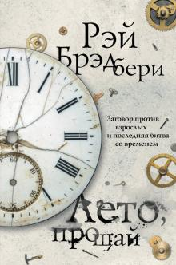
Брэдбери, Рэй. Лето, прощай / Рэй Брэдбери ; пер. с англ. Е.С. Петровой. – Москва : Эксмо, 2019. – 224 с.
Открой продолжение "Вина из одуванчиков". Вступи в заговор против взрослых вместе с героями Рэя Брэдбери. Проживи волшебное лето родом из детства, чтобы узнать, как не влиться в ряды лишних людей. Как выглядит грусть? Как впитать немного зоркости, немного - печали, немного - первозданной радости?

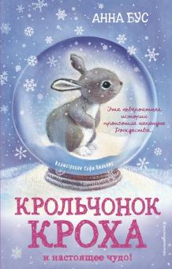
Бус, Анна. Крольчонок Кроха и настоящее чудо! / Анна Бус ; пер. с англ. Н.Ю. Лясковской. – Москва : Эксмо, 2019. – 160 с. – (Снежные истории о доброте и чудесах).
Люси нашла на опушке крошечного кролика. Малыш поранил лапку и заблудился. Но дома у Люси переполох из-за приезда гостей, и ухаживать за кроликом будет трудно. Нужно как можно скорее вернуть Кроху семье и непременно к Рождеству! А если Люси загадает желание волшебному снежному шару, оно исполнится?

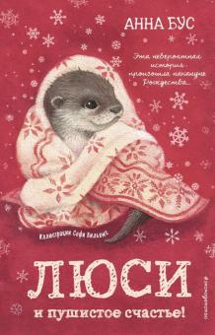
Бус, Анна. Люси и пушистое счастье! / Анна Бус ; пер. с англ. Н.Ю. Лясковской. – Москва : Эксмо, 2019. – 160 с. – (Снежные истории о доброте и чудесах).
Однажды на реке Люси нашла детёныша выдры. Малыш попал в беду! Он зацепился за пластиковый стаканчик, и без помощи человека ему было никак не справиться. Крохе очень повезло, Люси вовремя спасла его и отнесла в приют для животных. Пушистый найдёныш быстро идёт на поправку, а это значит, что скоро придётся отпустить его на волю в реку. Конечно Люси хочет, чтобы малютка вернулся домой, но ей совсем не хочется с ним расставаться…

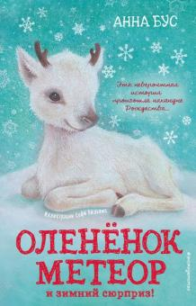
Бус, Анна. Олененок Метеор и зимний сюрприз! / Анна Бус ; пер. с англ. Н.Ю. Лясковской. – Москва : Эксмо, 2019. – 144 с. – (Снежные истории о доброте и чудесах).
На Рождество исполняются самые заветные желания и происходят чудеса! Поэтому Люси написала письмо Санта-Клаусу, и с нетерпением ждала праздника. Но она и мечтать не могла, что Санта напишет ей сам. А ещё познакомит Люси со своим волшебным оленёнком Метеором. Но вот беда… малыш приболел. А без него волшебные сани не найдут дорогу к домам детей в Рождественскую ночь! Люси нужно обязательно придумать, как вылечить оленёнка, ведь Сочельник уже так скоро…

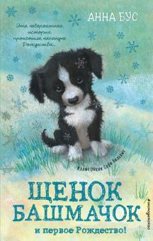
Бус, Анна. Щенок Башмачок и первое Рождество! / Анна Бус ; пер. с англ. Д.А. Кусковой. – Москва : Эксмо, 2020. – 144 с. – (Снежные истории о доброте и чудесах).
Однажды Люси подружилась с крохотным щеночком и назвала его Башмачком. Девочка очень привязалась к нему. Но вот незадача, она никак не может оставить щенка себе. Поэтому Люси очень хочет, устроить Башмачку настоящую сказку. Но накануне малыш потерялся. Сможет ли Башмачок вернуться домой к Рождеству?

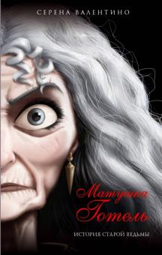
Валентино, Серена. Матушка Готель. История старой ведьмы / Серена Валентино ; пер. с англ. М.С. Мещеряковой. – Москва : Эксмо, 2020. – 352 с. – (Disney. Злодеи Дисней. Нерассказанные истории).
Матушка Готель не была Рапунцель настоящей матерью. Она похитила маленькую принцессу у родителей и навсегда заперла в башне, потому что королевские подданные украли ведьмин магический цветок. Именно благодаря ему на свет появилась девочка с волшебными волосами. Но история Готель начинается задолго до рождения Рапунцель. Она начинается тогда, когда старая озлобленная ведьма была юной девушкой, жившей с матерью и обожаемыми сёстрами в Мёртвом лесу. Готель была дочерью величайшей ведьмы – королевы здешних мест. И она должна была унаследовать этот титул, но судьба распорядилась иначе. И теперь единственный шанс всё исправить и вернуть тех, кого Готель потеряла, заключается в последнем волшебном цветке. Вернее в той, кто невольно получила силу этого цветка. В Рапунцель.

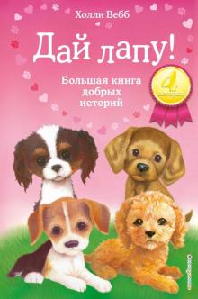
Вебб, Холли. Дай лапу! Большая книга добрых историй : повести / Холли Вебб ; пер. с англ. А. Тихоновой. – Москва : Эксмо, 2020. – 400 с. – (Добрые истории о зверятах).
Щенок Фред, или Уплывший дом
Энн обожала каникулы - ведь на каникулах она обычно путешествовала с дедушкой и бабушкой на лодке! Но в этом году есть кое-что новенькое - Фред, щенок Энн. Энн не хочет расставаться со своим питомцем, только у бабушки и дедушки уже есть собака, пожилой и степенный лабрадор. Уживётся ли он с озорным щенком?
Щенок Молли, или Ищу хозяйку
На пляже Ани познакомилась с дружной семьёй и их щенком Молли. Они весело играли до самого вечера, но на следующий день собачка пришла на пляж… одна. Ани очень удивилась и рассердилась. Она поймала Молли и отправилась на поиски хозяев. Но оказалось, что у её новых знакомых вообще никогда не было собаки. Тогда кто же хозяин Молли? Неужели собачка бездомная?
Щенок Люси, или Переполох на каникулах
Раньше у Лорен была одна собака, а теперь - целая куча! Ее собака Белла родила щенков, и пока они ещё маленькие, надо помогать Белле заботиться о них. Лорен очень ответственно подошла к этому делу. Особенно девочку волновал один щенок - самый маленький и слабый. Лорен уделяла этой малышке много внимания и, так получилось, что безумно к ней привязалась. Но щенки подросли и пришло время искать им новый дом. Неужели Лорен придется расстаться с так полюбившейся ей крошкой?
Щенок Генри, или Летнее чудо
Лора не собиралась становиться "собачьей няней", но… так получилось. Хозяйка очаровательного щенка Генри приехала в отпуск и не рассчитала свои силы. Она не смогла как следует заботиться о щенке, поэтому Лора, как ответственная девочка, взяла Генри на себя. Но любой отдых рано или поздно заканчивается. Значит, хозяйка Генри и ее милый питомец уедут. А Лора уже так привязалась к щенку! Да и он к ней. Неужели им предстоит разлука?

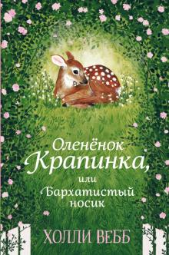
Вебб, Холли. Олененок Крапинка, или Бархатистый носик : повесть / Холли Вебб ; пер. с англ. А. Тихоновой. – Москва : Эксмо, 2020. – 192 с. – (Добрые истории о зверятах).
Мама Лолы сменила работу, и их семья переехала. Теперь у них всё новое - новый дом, новая машина, новая школа. Лола очень переживала - со своими прежними одноклассниками она училась вместе с детского сада, а теперь ей предстоит знакомство с огромным количеством новых людей. Но всё сложилось не так плохо. И не хорошо. Просто никак. Новые одноклассники были вежливы, но не более того, и за несколько недель Лола не смогла подружиться ни с одной из девочек. Как же Лоле изменить ситуацию? Что поможет ей найти общий язык с одноклассницами?

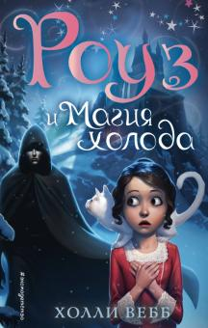
Вебб, Холли. Роуз и магия холода / Холли Вебб ; пер. с англ. И. Соколовой. – Москва : Эксмо, 2020. – 352 с.
В Лондон пришла ранняя и очень холодная зима. Настолько холодная, что впервые за много лет городские власти решили устроить Морозную ярмарку. Именно там Роуз, ученица волшебника, заметила странного торговца. Человек с ледяными глазами продавал волшебные снежные шары. Магия — штука очень и очень дорогая, а он отдавал шары за бесценок, а то и просто дарил. Но на этом неприятности и странности не закончились. Из дворца пропала принцесса, несмотря на всех стражников, пажей и фрейлин. Расследовать это дело назначили наставника Роуз, королевского алхимика. Дело в том, что все окна в покоях принцессы были закрыты, горел камин, но комната выстужена так, будто стены дворца изо льда. А это значит, что принцессу похитили при помощи магии. Магии холода...

Вебб, Холли. Щенок Скаут, или Мохнатый ученик : повесть / Холли Вебб ; пер. с англ. М.А. Поповец ; илл. Софи Вильямс. – Москва : Эксмо, 2020. – 144 с. : ил. – (Добрые истории о зверятах).
Зои всегда знала, что щенок - это очень и очень большая ответственность. Поэтому хоть она и мечтала о щенке, но не торопилась просить его у родителей. Однажды девочка познакомилась со Скаутом, щенком бернского зенненхунда, длиннолапым, непоседливым и очень дружелюбным. Хозяева Скаута недавно переехали в город, у них новая работа, и они не могли уделять щенку столько внимания, сколько нужно, отчего он начал проказничать.
Зои вызвалась помочь - гулять с малышом, играть, дрессировать. Только с каждым днём она всё больше привязывалась к мохнатому ученику. Хозяева Скаута решили, что не рассчитали свои силы и решили вернуть щенка заводчику. Значит, Зои и Скауту предстоит разлука?..

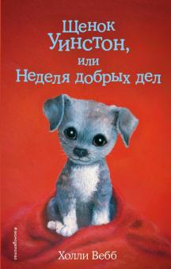
Вебб, Холли. Щенок Уинстон, или Неделя добрых дел : повесть / Холли Вебб ; пер. с англ. Т. Покидаевой ; илл. Софи Вильямс. – Москва : Эксмо, 2019. – 144 с. : ил. – (Добрые истории о зверятах).
Продолжение серии "Добрые истории о зверятах" известной английской детской писательницы Холли Вебб.
Кейтлин никак не могла придумать, какой проект подготовить на школьную Неделю добрых дел. Вдруг её осенило - можно же написать о местном приюте! Наверняка там много бездомных животных, которые ждут - не дождутся любящих хозяев. Сказано - сделано. Только вот девочка никак не ожидала, что встретит в приюте крохотного беспородного щенка, к которому накрепко привяжется с первого взгляда.
Семья Кейтлин не против завести собаку, но сначала надо всё обдумать и взвесить. А между тем проект девочки тронул сердца многих людей, особенно всем приглянулся очаровательный щенок, звезда репортажа. Именно тот малыш, который запал в душу Кейтлин.
Кто же подарит щенку новый дом? Кейтлин или кто-то другой?

Великие сказки мира / пересказ Н. Колпаковой, М. Михайлова и др. ; худож. Э. Булатов и О. Васильев. – Москва : АСТ, 2018. – 141 с. : ил. – (Книга детства).
В книгу "Все великие сказки" вошли сказки армянского, грузинского, эстонского, казахского и других народов. Каждая сказочная история познакомит больших и маленьких читателей с национальными особенностями стран и удивит необычным сюжетом.

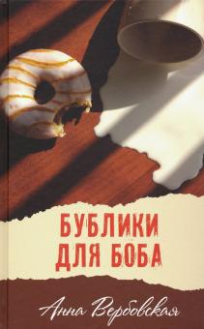
Вербовская А. Бублики для Боба : повесть / А. Вербовская. – Москва : Аквилегия-М, 2020. – 256 с.
Жила-была девочка, которая мечтала стать бомжом, ненавидела математику, терпеть не могла убираться в своей комнате и чистить зубы, зато очень любила рисовать. Как многие девочки, она дразнила младшую сестру, дралась с братом, дерзила учителям и выпрашивала у родителей собаку. Ещё она помогала бабушке печь пирожки и ложилась спать в шапке и джинсах, чтобы с утра не тратить время на одевание. В общем, девочка как девочка. Обыкновенная. Но однажды случилось то, что всё поставило с ног на голову и разделило её жизнь на "до" и "после"…

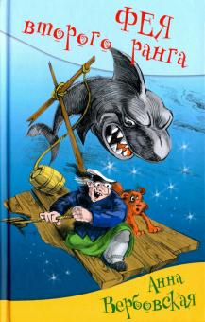
Вербовская А.М. Фея второго ранга : юмористическая повесть / А.М. Вербовская ; худож. Н. Карлов. – Москва : Аквилегия-М, 2020. – 272 с. : ил. – (Школьные прикольные истории).
Случается, что всё идёт наперекосяк. Бывает грустно и одиноко, когда родители на работе, а из друзей осталась лишь одна черепаха. Именно в такую ситуацию попал Сёмка Семёнов. Но на помощь ему не­ожиданно пришла чудаковатая, взбалмошная, безалаберная фея по прозвищу БАМЦ. Для неё не существует препятствий. Из подручных средств она запросто может построить лодку, из занавески соорудить парус. И жизнь наполнится удивительными, полными открытий и чудесных встреч приключениями. Новая сказочная повесть Анны Вербовской - победитель IV Международного конкурса на лучшее произведение для детей "Корнейчуковская премия".

Верн, Жюль. Вокруг света в восемьдесят дней : роман / Жюль Верн ; пер. с фр. Н. Габинского. – Москва : АСТ, 2019. – 318 с. – (Школьное чтение).
«Вокруг света в восемьдесят дней» - один из лучших романов Жюля Верна. Увлекательная история Филеаса Фогга, его неунывающего слуги Паспарту и их потрясающего воображение кругосветного путешествия, полного опасных приключений, знакома нам с детства – по многочисленным фильмам и мультфильмам. Но насколько они отличаются от произведения самого Жюля Верна? Читателям только предстоит понять это, открыв для себя великолепную книгу…

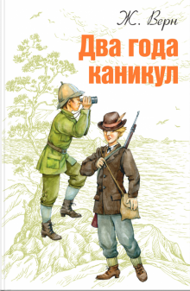
Верн, Жюль. Два года каникул / Жюль Верн ; пер. с фр. Е. Киселева ; лит. обработка А. Лившица ; худ. Л. Беннетт. – Москва : ЭНАС-КНИГА, 2019. – 304 с. : ил. – (Мировая классика).
Знаменитый французский писатель Жюль Верн (1828-1905) в обращении к читателю этой книги, упомянув о множестве "литературных последователей" Робинзона Крузо так объяснил цель создания своего романа: "Мне показалось, что для завершения всех этих робинзонад остается показать группу заброшенных на остров детей, борющихся за свое существование, одним словом целый пансион робинзонов".
…Пансион Ричмонда в Окленде, Новая Зеландия, - типичное английское заведение для мальчиков, где учатся дети европейских колонистов. Пятнадцать воспитанников пансиона в возрасте от восьми до четырнадцати лет собирались провести каникулы в морском путешествии. Неожиданно дети остаются одни на дрейфующем судне; шторм уносит яхту в открытое море, и они попадают на необитаемый остров в Тихом океане.
Суровая природа острова, дикие звери, жестокие разбойники - с какими только трудностями и опасностями не пришлось столкнуться юным путешественникам!
Однако мужество, упорство, смекалка и сплоченность...

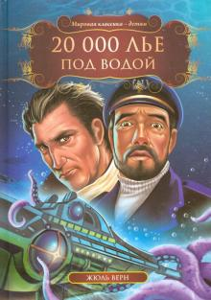
Верн, Жюль. 20 000 лье под водой / Жюль Верн ; пер. с фр. А. Боранбаевой. – К. : Кредо, 2018. – 48 с. – (Мировая классика - детям).
Действие научно-фантастического романа "20 000 лье под водой" происходит во второй половине XIX в. В это время в прессе появляются сообщения о неизвестном морском чудовище, которое намного больше кита и превосходит его в скорости. Профессор Ароннакс, а также его слуга Консель и гарпунщик Нэд Лэнд, отправившиеся на охоту за "неведомым животным", попадают на борт единственной в мире подводной лодки "Наутилус", капитана которой зовут Немо.
Пленники Немо проводят вместе с ним на борту лодки семь месяцев, проплывая океаны и моря земного шара навстречу различным приключениям.

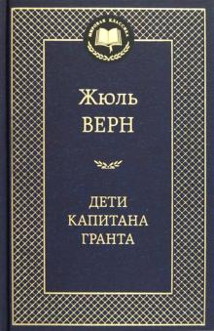
Верн, Жюль. Дети капитана Гранта : роман / Жюль Верн ; пер. с фр. Е. Бекетовой. – СПб. : Азбука, Азбука-Аттикус, 2018. – 640 с. – (Мировая классика).
Жюль Верн, замечательный писатель, создатель научно-фантастического романа, - один из самых читаемых французских авторов в мире. С самого детства нас сопровождают его необыкновенные произведения: "Вокруг света в восемьдесят дней", "Пятнадцатилетний капитан", "Таинственный остров", "Двадцать тысяч лье под водой". В настоящем издании представлен один из лучших романов Жюль Верна "Дети капитана Гранта".
Его герои совершают кругосветное путешествие через Южную Америку, Австралию и Новую Зеландию в поисках разгадки таинственного исчезновения капитана. Читателей ждут удивительные приключения и потрясающие открытия.

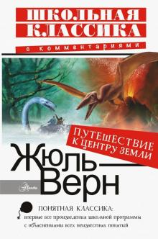
Верн, Жюль. Путешествие к центру Земли / Жюль Верн ; пер. с фр. Н.А. Егорова ; коммент. Т.А. Хохловой. – Москва : АСТ, 2019. – 350 с. : ил. – (Школьная классика с комментариями).
Научно-фантастический роман "Путешествие к центру Земли" родоначальника жанра французского писателя Жюля Верна - это настоящая стопроцентная классика. Такие произведения нужно читать именно в школьном возрасте, когда ты открыт миру, чтобы собрать, впитать знания, накопленные человечеством. Любимое многими поколениями, одновременно увлекательное и познавательное произведение Жюля Верна, занимает достойное место в сокровищнице лучших книг мира.

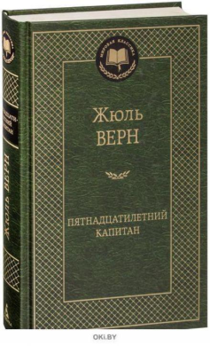
Верн, Жюль. Пятнадцатилетний капитан : роман / Жюль Верн ; пер. с фр. М. Вовчок. – СПб. : Азбука, Азбука-Аттикус, 2019. – 416 с. – (Мировая классика).
Впервые опубликованный в 1878 году роман французского писателя, классика фантастико-приключенческой литературы Жюля Верна «Пятнадцатилетний капитан» повествует о приключениях юного Дика Сэнда, который волею случая вынужден взять на себя управление китобойной шхуной «Пилигрим», держащей курс в Америку, и ответственность за жизни ее экипажа и пассажиров. В открытом море и в материковых глубинах Экваториальной Африки героям книги приходится столкнуться со множеством опасностей и не раз взглянуть в лицо гибели. Смертельное противостояние бандитам-работорговцам, пребывание в деревне колдунов, рискованные встречи с дикарями-людоедами, хищными животными и стремительными водами африканской реки – через эти и многие другие испытания придется пройти Дику и его спутникам, прежде чем они вырвутся из зловещих дебрей Африканского континента…

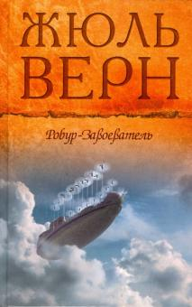
Верн, Жюль. Робур-Завоеватель; Властелин мира : романы; Прорыв блокады : повесть / Жюль Верн. – М. : Мир книги, Литература, 2008. – 384 с.
Жюль Верн (1828-1905) - всемирно известный французский писатель, один из создателей жанра научной фантастики. История науки, ее современное состояние и будущее, научные дерзания и открытия, вера в беспредельные возможности разума, способность проникнуть в неведомые тайны природы - все это определяет творчество писателя.
В данном томе представлены три произведения Жюля Верна.

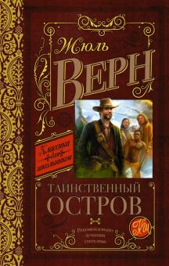
Верн, Жюль. Таинственный остров : роман / Жюль Верн ; пер. с фр. Н.И. Немчиновой, А.А. Худадовой. – Москва : АСТ, 2020. – 640 с. – (Классика для школьников).
«Таинственный остров" Жюля Верна - шедевр остросюжетной литературы. Поражающая воображение история людей, заброшенных на необитаемый остров и сумевших подчинить своей воле его дикую, первозданную природу. История борьбы, мужества и торжества силы разума!

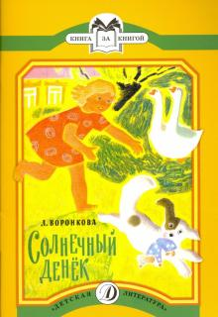
Воронкова Л.Ф. Солнечный денек : рассказы ( в сокращении) / Л. Воронкова ; дизайн серии О. Кондаковой ; худож. П. Асеев. – Москва : Дет. лит., 2016. – 31 с. : ил. – (Книга за книгой).
История одного солнечного денька в деревне, полного приключений и самых неожиданных событий.

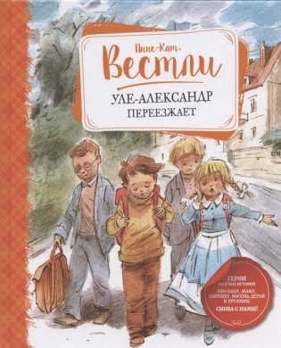
Вестли А.-К. Папа, мама, бабушка и восемь детей в деревне, или Маленький подарок Антона : повести / Анне-Кат. Вестли ; пер. с норв. Л. Горлиной ; ил. Н. Кучеренко. – М. : Махаон, Азбука-Аттикус, 2020. – 224 с. : ил.
В этой книге вас ждёт новая встреча с замечательным семейством, где дружно и весело живут папа, мама, бабушка, восемь детей и грузовик. Как вы помните, они перебрались из тесной городской квартирки в деревенский дом в лесу, который купили в складчину. О том, как им живётся на новом месте, вы узнаете, прочитав повести: «Каникулы в хлеву», «Маленький подарок Антона» и «Бабушкина дорога».
Ранее эта книга выходила под названием «Маленький подарок Антона».

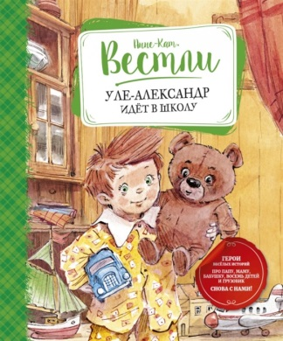
Вестли А.-К. Уле-Александр идёт в школу : повести / Анне-Кат. Вестли ; пер. с норв. О. Дробот ; стихи в пер. М. Бородицкой ; ил. В. Челака. – М. : Махаон, Азбука-Аттикус, 2020. – 176 с. : ил.
Вы уже знакомы с Уле-Александром. В этой книге вы прочитаете о его новых приключениях и узнаете, почему он попал в больницу, как был полицейским, что такое «летняя стрижка», какой сюрприз приготовил папа для Уле-Александра, как у него появился новый друг, с какими неприятностями ему пришлось столкнуться в школе, а самое главное, вы сможете отправиться вместе с ним в полёт!

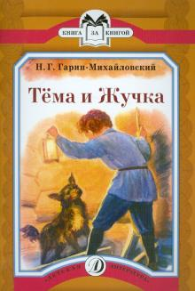
Гарин-Михайловский Н.Г. Тема и Жучка : отрывок из повести «Детство Темы» / Н.Г. Гарин-Михайловский ; дизайн серии О. Кондаковой ; худож. В. Бритвин. – Москва : Дет. лит., 2016. – 15 с. : ил. – (Книга за книгой).
В книге рассказывается о том, как восьмилетний мальчик Тема спускается в старый заброшенный колодец, чтобы спасти дворовую собачку Жучку.

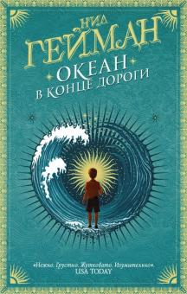
Гейман, Нил. Океан в конце дороги : роман / Нил Гейман ; пер. с англ. В. Нуриева. – Москва : АСТ, 2019. – 320 с. – (Шедевры магического реализма).
От создателя знаменитых "Американских богов", "Никогде" и "Звездной пыли".
Захватывающая сказка-миф, блестяще рассказанная история одинокого "книжного" мальчика, имени которого читатель так и не узнает, в котором безошибочно угадываются черты самого автора.
Прогулка по фермам Сассекса приводит героя к дому древних богов, играющих в людей, и с этой минуты ткань привычного мира рвется и выворачивается наизнанку, а в прореху проникают существа иномирья - такие странные и страшные, что о них невозможно и помыслить.

Гоголь, Николай Васильевич. Мертвые души : поэма / Николай Гоголь. – Москва : АСТ, 2020. – 320 с. – (Школьное чтение).
Сюжет романа-поэмы «Мертвые души» Н.В. Гоголю подсказал А.С. Пушкин. Размеренную жизнь городка NN нарушает приезд некоего предприимчивого господина средних лет Павла Ивановича Чичикова. Путешествуя по провинциям России, он покупает мертвые души – крепостных крестьян, которых нет в живых, но которые еще числятся таковыми по документам. А пока они числятся живыми, их можно заложить, чтобы получить деньги. Перед читателем разворачивается панорама российской глубинки, галерея ярких образов и характеров.

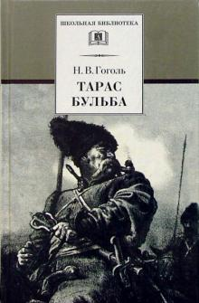
Гоголь Н.В. Тарас Бульба : повесть / Н.В. Гоголь ; вступ. ст. В. Воропаева ; коммент. И. Виноградова ; худож. Е.А. Кибрик. – Москва : Дет. лит., 2020. – 187 с. : ил. – (Школьная библиотека).
Известная повесть Николая Васильевича Гоголя из цикла "Миргород", при создании которой автор широко использовал различные исторические источники: мемуары, летописи, исследования, фольклорные материалы. Н. В. Гоголь создавал повесть "Тарас Бульба" не просто как героическое произведение из малороссийской истории, а как притчу о всей известной ему России.

Гоголь, Николай Васильевич. Шинель : Петербургские повести / Николай Гоголь. – Москва : АСТ, 2018. – 256 с. – (Школьное чтение).
«Петербургские повести» Николая Васильевича Гоголя описывают жизнь в Санкт-Петербурге 30-40-х годов ХIХ века. В сборник вошли: «Невский проспект», «Нос», «Портрет», «Шинель», «Коляска», «Записки сумасшедшего».
Герои «Петербургских повестей» - «маленькие люди» с низким социальным статусом и без выдающихся способностей. В повестях также обличается убожество нравов и духовности чиновничьей и светской среды.

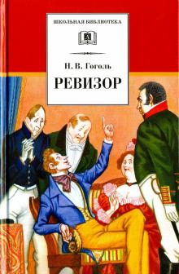
Гоголь, Николай Васильевич. Ревизор : комедия в пяти действиях / Николай Гоголь ; вступ. ст. В. Воропаева ; коммент. И. Виноградова, В. Воропаева ; худож. В. Бритвин. – Москва : Дет. лит., 2019. – 125 с. : ил. – (Школьная библиотека).
"Ревизор" - одна из лучших русских комедий. Н. В. Гоголь заставил современников смеяться над тем, к чему они привыкли и что перестали замечать. И сегодня комедия, созданная великим русским писателем, продолжая звучать современно, указывает путь к нравственному возрождению.

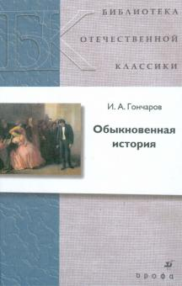
Гончаров И.А. Обыкновенная история : роман / И.А. Гончаров. – Москва : Дрофа, 2010. – 381 с. – (Библиотека отечественной классической художественной литературы).
В книгу вошел роман И.А.Гончарова "Обыкновенная история".
Во вступительной статье дается обзор жизни и творчества писателя.
В разделе "Приложения" помещены отрывки из критических статей о романе.

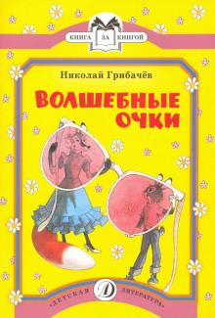
Грибачёв Н.М. Волшебные очки : лесные истории и сказки / Николай Грибачёв ; дизайн серии О. Кондаковой ; худож. Г. Вальк. – Москва : Дет. лит., 2018. – 32 с. : ил. – (Книга за книгой).
В этом сборнике произведений Николая Грибачёва собраны веселые сказки о лесных жителях: о зайце Коське и Родничке, о медведе Потапе и старом Лосе и о других забавных героях.

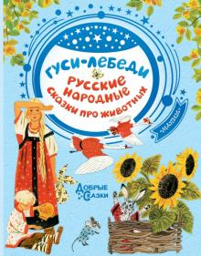
Гуси-лебеди. Русские народные сказки о животных / худож. С. Бордюг и Н. Трепенок. – Москва : АСТ, 2020. – 93 с. : ил – (Добрые сказки).
В книгу вошли такие знаменитые русские сказки, как "Царевна-лягушка", "Сестрица Алёнушка и братец Иванушка", "Лисичка-сестричка и волк", "Гуси-лебеди" и другие.

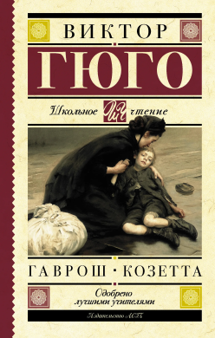
Гюго, Виктор. Гаврош. Козетта : главы из романа «Отверженные» / Гюго В. ; пер. с фр. Д.Г. Лившиц, Н.А. Коган, Н.Д. Эфрос и др.. – Москва : АСТ, 2020. – 254 с. – (Школьное чтение).
В книгу вошли избранные главы из романа «Отверженные» французского писателя Виктора Гюго.
История маленькой Козетты, которую мать отдала на воспитание злому и жадному трактирщику Тенардье и его жене, не оставит равнодушными юных читателей. В чужом доме малышке Козетте было нелегко: живя впроголодь и донашивая старенькие вещи хозяйских дочерей, девочка выполняла самую тяжелую и грязную работу. Каково же было удивление и недоумение маленькой девочки, когда однажды, под Рождество, какой-то незнакомец купил ей дорогую куклу, а в своем деревянном башмачке она нашла золотую монету!..
Юный Гаврош – другой герой романа «Отверженные» - вырос на улицах Парижа. Город заменил ему родителей, братьев и сестер, городские трущобы стали ему родным домом. Наравне со взрослыми юный Гаврош отважно сражается на баррикадах революционного Парижа.

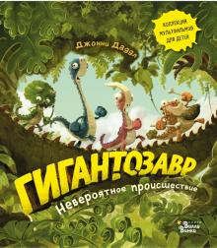
Даддл Д. Гигантозавр. Невероятное происшествие / Д. Даддл ; пер. с англ. М. Визеля. – Москва : АСТ, 2020. – 36 с. : ил. – (Гигантозавр).
У него ОГРОМНЫЕ лапы! Вы только посмотрите на эту ЧЕЛЮСТЬ! Главное - не стать его ОБЕДОМ!
В джунглях объявился страшный Гигантозавр. Маленьким динозаврам стоит быть аккуратнее. И тут Мазу, которого оставили наблюдать за местностью, заскучал. Может, закричать: «ГИГАНТОЗАВР!» — чтобы посмотреть, что же станут делать все вокруг? Это будет очень весело.

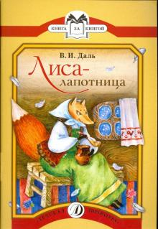
Даль В.И. Лиса-лапотница : сказки / В.И. Даль ; дизайн серии О. Кондаковой ; худож. Д. Зайцева. – Москва : Дет. лит., 2016. – 30 с. : ил. – (Книга за книгой).
В книжку вошли сказки известного русского писателя и учёного Владимира Ивановича Даля «Старик-годовик», «Девочка Снегурочка» и «Лиса-лапотница».

Дашевская, Нина. Тео- театральный капитан / Нина Дашевская ; ил. Юлии Сидневой. – Москва : Самокат, 2019. – 112 с.
Тео и вся его семья – театральные мыши. Они поселились в театре давным-давно, поэтому хорошо знают театр изнутри: оркестровая, костюмерная, балетная…
Но большую часть времени Тео проводит на чердаке – там уютно мечтать о далеком настоящем море. И надо же такому случиться, что оркестр собирается на гастроли именно туда!

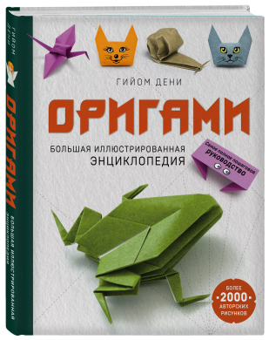
Дени, Гийом. Оригами : большая иллюстрированная энциклопедия / Гийом Дени ; пер. с фр. П.М. Магомедовой. – Москва : Эксмо, 2020. – 256 с. : ил. – (Подарочные издания. Досуг).
Самый полный курс по оригами, который начинается с простейших складываний, чтобы постепенно привести вас к все более сложным проектам. Каждый урок состоит из объяснений по конкретному пункту или методу, которые представлены в виде иллюстрированных пошаговых мастер-классов. Все методы, жесты и диаграммы подробно описаны. Помимо моделей, предлагаемых здесь, эта книга позволит любому любителю оригами расшифровать творения, представленные в других книгах, и избежать некоторых трудностей, которые могут возникнуть в процессе складывания оригами.
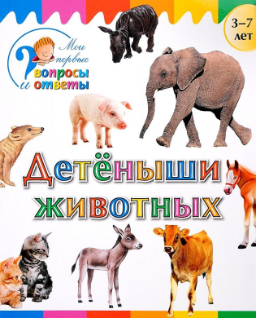
Детёныши животных. – Москва : ВАКО, 2017. – 24 с.: ил. – (Мои первые вопросы и ответы).
Дети очень любопытны по своей природе, и по мере взросления их любопытство только растет. Они все больше видят вокруг себя и больше хотят знать. В наше время телевизионные программы и интернет стали источниками информации, которые удовлетворяют жажду знаний. Однако ни интернет, ни телевидение не могут заменить красочно иллюстрированную книгу.
Издание содержит прекрасные рисунки и познавательную информацию, представленную в форме вопросов и ответов. Это поможет ребенку получить новые знания, а родителям – интересно и с пользой провести время с детьми.

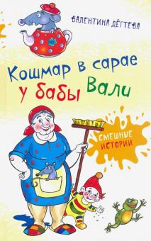
Дёгтева В.А. Кошмар в сарае у бабы Вали : веселая сказочная повесть / В.А. Дёгтева ; художн. В. Дёгтева. – Москва : Аквилегия-М, 2019. – 240 с.: ил. – (Смешные истории).
Если в доме завёлся Барабашка - жди разных фокусов. Особенно если этот Барабашка по имени Сашка ещё совсем мальчишка и даже не закончил ПТУ - Потустороннее Тайное Училище... А уж если он пригласит на грандиозную вечеринку в старом дровяном сарае родню со всех концов света, то простой деревенской бабушке Вале придётся иметь дело сразу с двумя легкомысленными привидениями, унылым вампиром, сварливыми болотными ведьмами и заграничным оборотнем... И всё это, не считая экстравагантной крысы в подполе. Но баба Валя - старушка боевая, и ещё неизвестно, кто выйдет победителем в битве с нечистью... Тем более, что баба Валя вооружена шваброй!

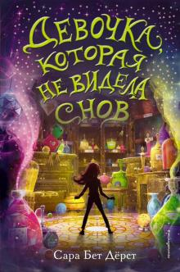
Дёрст, Сара Бет. Девочка, которая не видела снов / Сара Бет Дёрст ; пер. с англ. Э. Фишерман. – Москва : Эксмо, 2020. – 352 с.
Семья Софи живёт в красивом трёхэтажном доме, на первом этаже которого располагается уютный книжный магазинчик. Но мало кто знает, что в подвале этого дома спрятана тайна… Тут находится секретная лавка, где родители Софи продают чужие сны. Однажды в лавку приходит очень странный посетитель, охотник за кошмарами, и с этого дня жизнь Софи переворачивается с ног на голову. Кто-то подбрасывает ей записку с угрозами, а её родители… неожиданно исчезают! Связан ли с этим их таинственный гость? Софи и не догадывается, в какой опасности она оказалась…

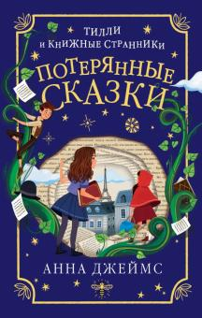
Джеймс, Анна. Потерянные сказки / Анна Джеймс ; пер. с англ. К.И. Молькова. – Москва : Эксмо, 2020. – 416 с. – (Тилли и книжные странники).
За последние несколько месяцев в жизни Тилли столько переменилось! Она узнала, что, как и остальная её семья, может путешествовать по книгам, нашла свою маму, заточённую в одной из них, и даже выяснила, кем был её отец. Теперь её ждут рождественские каникулы, и не где-нибудь, а в самом Париже, но Тилли ещё не знает, что им с Оскаром принесёт эта поездка. Совсем скоро ребятам предстоит открыть новую область для путешествий - дикие и прекрасные волшебные сказки, - столкнуться с новым врагом книжных странствий и разгадать несколько странных и даже опасных тайн - что за чудеса творятся нынче со сказками, кто ворует из них книжную магию, а главное - зачем?

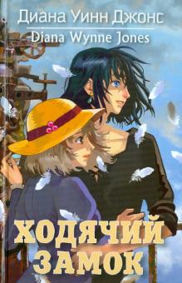
Джонс Д.У. Ходячий замок : роман / Диана Уинн Джонс ; пер. с англ. А. Бродоцкой. – СПб. : Азбука, Азбука-Аттикус, 2020. – 448 с. – (Миры Дианы Уинн Джонс).
Книги английской писательницы Дианы У. Джонс настолько ярки, что так и просятся на экран. По ее бестселлеру "Ходячий замок" знаменитый мультипликатор Хаяо Миядзаки ("Унесенные призраками"), обладатель "Золотого льва" - высшей награды Венецианского фестиваля, снял анимационный фильм, побивший в Японии рекорды кассовых сборов. …Софи живет в сказочной стране, где ведьмы и русалки, семимильные сапоги и говорящие собаки - обычное дело. Поэтому, когда на нее обрушивается ужасное проклятие коварной Болотной Ведьмы, Софи ничего не остается, как обратиться за помощью к таинственному чародею Хоулу, обитающему в ходячем замке. Однако, чтобы освободиться от чар, Софи предстоит разгадать немало загадок и прожить в замке у Хоула гораздо дольше, чем она рассчитывала. А для этого нужно подружиться с огненным демоном, поймать падучую звезду, подслушать пение русалок, отыскать мандрагору и многое, многое другое.

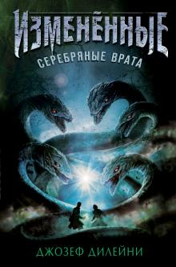
Дилейни, Джозеф. Серебряные врата / Джозеф Дилейни ; пер. с англ. К.Д. Алиевой. – Москва : Эксмо, 2020. – 352 с. – (Измененные. Фэнтези-бестселлер для подростков).
Крафти уже двенадцать, и он не может вспомнить времена, когда не было Шоли. Тьмы, которая пожрала большую часть Британии, а теперь добралась и до его родного дома. Мальчик сидит в темном подвале и мечтает, что однажды выйдет из него и попадет в Мир Солнца. И однажды его желание сбывается. Крафти срочно вызывают в замок, и вскоре он узнает правду о своем необычном происхождении. Оказывается, он принадлежит к особому роду фей, у него есть иммунитет к силам зла. А это значит, что ему суждено стать привратником, вступить в особую гильдию и бороться с Шолью. Ведь она разрастается, а никто не знает, когда она расширит свои границы в следующий раз. Но это очень опасная работа, в Шоли очень легко потеряться навсегда…

Дмитриев В.К. Блокада Ленинграда : размышления о подвиге и трагедии / В.К. Дмитриев. – М. : РуДа, СПб. : Корона принт, 2020. – 232 с. : ил.
Книга посвящена самому трагическому периоду в истории города на Неве – блокаде Ленинграда, его жителям, перенёсшим тяжелейшие испытания, выжившим и погибшим в то страшное и суровое время.
Рассказы адресованы детям среднего и старшего школьного возраста, но может быть также интересна и взрослым.

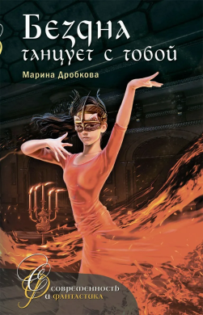
Дробкова М. Бездна танцует с тобой : фантастическая повесть / М. Дробкова. – Москва : Аквилегия-М, 2019. – 304 с. – (Современность и фантастика).
Дмитрова падь – странное место, в котором чудом сохранилась старинная усадьба. Но никто не мог и предположить, что ждет приехавший на конкурс танцевальный ансамбль. Вера хочет лишь танцевать – с человеком, который дорог больше всего на свете. Но чем придется пожертвовать ради этого? Ответ знает только старик, строго взирающий с портрета неизвестного художника…

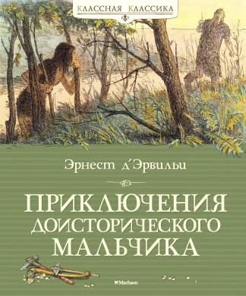
Д”Эрвильи Э. Приключения доисторического мальчика : повесть / Эрнест д”Эрвильи ; пер. с фр. Б.М. Энгельгардта ; вступ. ст. О.Б. Корф ; ил. Н.И. Андреева. – Москва : Махаон, Азбука-Аттикус, 2019. – 128 с. : ил. – (Классная классика).
Эта удивительная повесть переносит читателя на 25 тысяч лет назад. Научных данных о том периоде крайне мало, но благодаря неудержимой фантазии автора повесть настолько достоверна и убедительна, что читатель словно своими глазами видит мальчика Крека, участвует в его приключениях и от всей души сочуствует ему. В борьбе с голодом, холодом, опасностями Крек выстоял, в борьбе он и стал человеком.

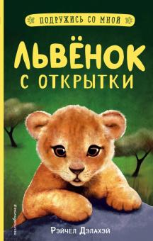
Дэлахэй, Рэйчел. Львенок с открытки / Рэйчел Дэлахэй ; пер. с англ. В.А. Ивановой. – Москва : Эксмо, 2021. – 128 с. – (Подружись со мной! Истории о животных).
Кто мог подумать, что школьная поездка в зоопарк обернётся для Флисс лучшим приключение в жизни! Расстроившись, что вольер со львами пуст, девочка зашла в сувенирную лавку и решила купить на память хотя бы открытку со львами. А в следующую же секунду, как по волшебству, Флисс очутилась… в жаркой саванне. Из-за груды камней показалась пушистая мордочка львёнка. Настоящего львёнка, как на открытке! Но подождите, как она здесь оказалась?

Дэлахэй, Рэйчел. Ожерелье для дельфиненка / Рэйчел Дэлахэй ; пер. с англ. В.А. Ивановой. – Москва : Эксмо, 2021. – 128 с. – (Подружись со мной! Истории о животных).
Сегодня у Флисс урок плавания. Что же может произойти необычного? Но только Флисс нырнула на дно бассейна, как вдруг оказалась… на тропическом острове. Бассейн куда-то пропал, она стоит по пояс в бирюзовой воде на берегу песчаного пляжа. Как же девочка попала на райский остров?.. И кто это прыгает там вдалеке, сверкая гладкими спинами? Это же дельфины!..

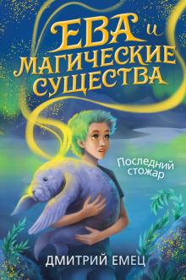
Емец, Дмитрий Александрович. Последний стожар / Дмитрий Емец. – Москва : Эксмо, 2020. – 432 с. – (Дмитрий Емец. Ева и Магические существа).
Магический мир отделяет от обычного стена настолько тонкая, что порой она становится проницаемой. Есть Москва и есть Магсква - и миры эти совсем рядом!
С Евой Дедятой никогда не происходило ничего необычного: живёт с мамой, учится в школе. Но однажды при стечении очень странных обстоятельств Ева попадает в другой мир... С джиннами-водителями такси, с гномами, работающими в автомастерской, с русалками, драконами, и другими мифическими и сказочными существами. Оказывается, Ева обладает необыкновенной способностью общаться с этим самыми Магическими существами, а те бескорыстно дарят ей свою магию. И всё бы ничего, только Евино появление в мире магии не осталось незамеченным и девушку вот-вот сцапает магическая полиция! В такой ситуации не обойти без друга и союзника. И этим союзником оказывается очень странный парень - стожар Филат, главный жизненный принцип которого - идти против всех. А в таком случае, можно ли ему вообще доверять?

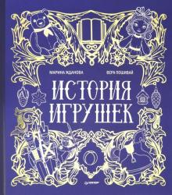
Жданова, Марина, Пошивай, Вера. История игрушек / Марина Жданова, Вера Пошивай. – СПб. : Питер, 2020. – 56 с. : ил. – (Вы и ваш ребенок).
Присоединяйся в путешествие во времени! Эта книга – настоящий телепорт в прошлое, с помощью которого ты отправишься в детство своих родителей, бабушек и прадедушек и даже прапрабабушек! Ты узнаешь историю более 60 игрушек, сможешь посмотреть, кто и в какие игрушки играл раньше, из чего их делали, кто и как их придумал, и к какой эпохе они относятся. Каждая на первый взгляд обыкновенная ёлочная игрушка, оловянный солдатик, кукла, плюшевый мишка, лошадка-качалка и даже набор «Лего» хранят в себе добрые и счастливые воспоминания своих владельцев. Добро пожаловать в волшебный мир игрушек!

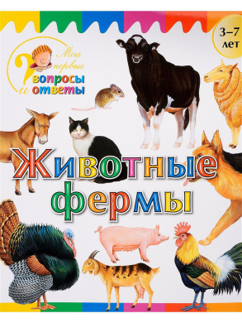
Животные фермы. – Москва : ВАКО, 2017. – 24 с.: ил. – (Мои первые вопросы и ответы).
Дети очень любопытны по своей природе, и по мере взросления их любопытство только растет. Они все больше видят вокруг себя и больше хотят знать. В наше время телевизионные программы и интернет стали источниками информации, которые удовлетворяют жажду знаний. Однако ни интернет, ни телевидение не могут заменить красочно иллюстрированную книгу.
Издание содержит прекрасные рисунки и познавательную информацию, представленную в форме вопросов и ответов. Это поможет ребенку получить новые знания, а родителям – интересно и с пользой провести время с детьми.

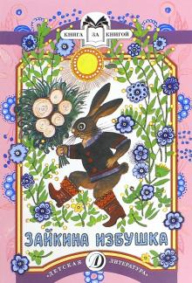
Зайкина избушка : русская народная сказка в обработке О.И. Капицы / дизайн серии О. Кондаковой ; худож. Ю. Васнецов. – Москва : Дет. лит., 2015. – 14 с. : ил. – (Книга за книгой).
Русская народная сказка о том, как петух помог зайке выгнать из его избушки непрошеную гостью – хитрую лису.

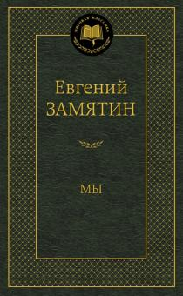
Замятин Е. Мы : роман / Евгений Замятин. – СПб. : Азбука, Азбука-Аттикус, 2019. – 288 с. – (Мировая классика).
Герой романа "Мы" - математик и инженер - живет в гигантском городе-государстве, отделенном стеной от внешнего мира. Ему кажется, что все здесь устроено правильно и разумно: люди вместо имен имеют номера, носят одинаковую одежду, их жизнь строго регламентирована. Но постепенно герой начинает понимать, что в этом идеально устроенном обществе нет места свободе и любви. Роман "Мы", написанный в 1921 году, считался сатирой на коммунистический строй; лишь в 1988 году российские читатели получили возможность познакомиться с главным произведением Евгения Замятина.
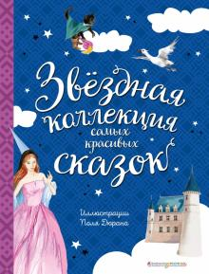
Звездная коллекция самых красивых сказок / перевод с датского Анны и Петра Ганзен; перевод с французского Ивана Тургенева ; илл. Поля Дюрана. – Москва : Эксмо, 2020. – 296 с.: ил.
В книгу вошли самые известные произведения лучших сказочников мира: "Золушка", "Дюймовочка", "Ослиная шкура", "Девочка со спичками" и многие другие.

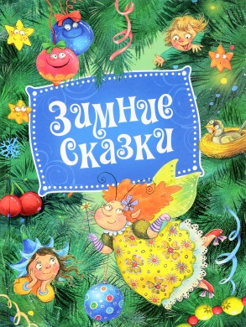
Зимние сказки / С. Козлов, М. Михайлов ; худож. О. Дмитриева, А. Гардян. – Москва : РОСМЭН, 2017. – 48 с.: ил.
В этой книге собраны замечательные сказки о зиме, Новом годе и чудесах: «Два Мороза», «Снегурочка», «Двенадцать месяцев», «Долгим зимним вечером», «Как Ослик, Ёжик и Медвежонок встречали Новый год».

Ишимова Александра Осиповна. История России в рассказах для детей / А.О. Ишимова. – Москва : АСТ, 2019. – 480 с. – (Школьное чтение).
Написанная для детей, «История» А. Ишимовой интересна и взрослому читателю: в ней собрана обширная информация о тысячелетней истории Отечества.

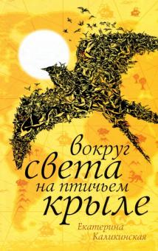
Каликинская Е.И. Вокруг света на птичьем крыле : познавательная сказочная повесть / Е.И. Каликинская ; худож. М. Белоусова. – Москва : Аквилегия-М, 2018. – 288 с.
О чём разговаривают между собой ласточки? Почему лебеди улетают в дальние страны? Что встречается журавлям на их воздушных путях? Об этом лучше всех знает герой сказочной истории необыкновенный мальчик Пти, который понимает язык и людей, и птиц. Пти предстоит облететь весь земной шар на крыльях разных птиц и рассказать людям, почему жизнь пернатых на планете становится всё труднее. В своём долгом пути Пти узнаёт, как складываются взаимоотношения птиц и людей на Земле, пытается помочь своим крылатым друзьям выжить, а людям - научиться беречь пернатых.

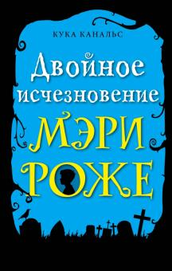
Канальс, Кука. Двойное исчезновение Мэри Роже : повесть / Кука Канальс ; перевод с исп. Н. Беленькой ; илл. Синди Фройлих. – Москва : Эксмо, 2020. – 176 с. : ил.
В Бостоне траур. Прима Главного театра, несравненная красавица Мэри Роже, объявила о завершении карьеры. Незадолго до этого с ней случилось загадочное исчезновение — ?её безутешный жених прибежал в полицию, крича о пропаже невесты, но всего спустя несколько дней Мэри Роже вернулась, живая и здоровая, и наотрез отказалась объяснять, что произошло. А теперь она пропала… во второй раз. Заявление подала её мать, которая вскоре после этого тоже бесследно исчезла. Эти многочисленные исчезновения однозначно бросают вызов моим детективным способностям. И не будь я Эдгар Аллан По, гениальный детектив и будущий великий писатель, если я не раскрою это дело!

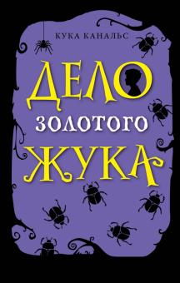
Канальс, Кука. Дело золотого жука : повесть / Кука Канальс ; перевод с исп. Н. Беленькой ; илл. Синди Фройлих. – Москва : Эксмо, 2020. – 176 с. : ил.
Вся эта история началась с того, что один чудак-профессор подобрал на берегу Пиратской бухты клочок пергамента, чтобы завернуть в неё свою находку - золотого жука! Жук на самом деле не золотой, а золотистый, а на спинке его рисунок, напоминающий человеческий череп. Зловещее предзнаменование! Сразу после этой находки вокруг профессора началась непонятная суета, в результате которой учёного обвинили в серьёзном преступлении.
Огюст Дюпен, лучший полицейский инспектор Бостона, и я, его юный напарник, с жаром включились в расследование, ведь этот безобидный чудак - старый друг инспектора.
Но именно я первым догадался, что дело не в жуке, а в том самом клочке пергамента…

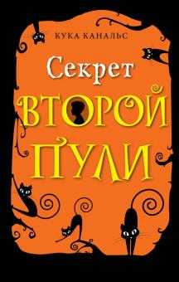
Канальс, Кука. Секрет второй пули : повесть / Кука Канальс ; перевод с исп. Н. Беленькой ; илл. Синди Фройлих. – Москва : Эксмо, 2020. – 176 с. : ил.
На этот раз к моей помощи прибегнул сам губернатор! Он просил найти похищенное у него письмо. Дело весьма щекотливое - если письмо будет обнародовано, то губернатор может лишиться должности. Похититель едва не обманул меня, юного, но гениального сыщика! Но я сумел его перехитрить. Всего-то надо было поставить себя на его место…

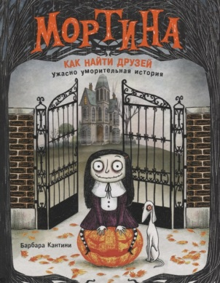
Кантини, Барбара. Мортина. Как найти друзей : сказка / Барбара Кантини ; перевод с итал. Т. Стамовой ; худож. Б. Кантини. – Москва : РОСМЭН, 2020. – 48 с. : ил. – (Мортина).
Мортина – самая обычная девочка, только она зомби! Живет Мортина в Заброшенном замке вместе со своей тетей Усоплой и песиком Понуром. Замок огромный, можно играть, где хочешь. Одна беда – у Мортины совсем нет друзей. А общаться с детьми из ближайшей деревни тетя строго-настрого запрещает. Однако Мортина не унывает. Близится Хеллоуин, и у нее как раз появилась блестящая идея.
Добрая и смешная итальянская сказка, придуманная и нарисованная Барбарой Кантини и уже ставшая популярной в Европе, впервые на русском языке.

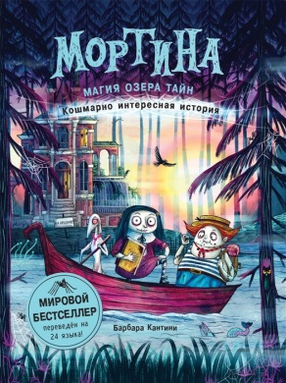
Кантини, Барбара. Мортина. Магия Озера Тайн : кошмарно интересная история / Барбара Кантини ; перевод с итал. Т. Стамовой ; худож. Б. Кантини. – Москва : РОСМЭН, 2019. – 48 с. : ил. – (Мортина).
Мортина самая обычная девочка, только она зомби! Вот уже тридцать лет она никуда не уезжала из своего Заброшенного замка, и вдруг тётя Мегера приглашает её погостить на Вилле Красивой на берегу загадочного Озера Тайн. Только одна беда: Виллу Красивую вот-вот продадут с аукциона. Что же делать? Неужели тётя Мегера и кузен Дилберт останутся без крыши над головой? К счастью, древнее заклинание, Кровавая Луна и находчивость помогут семье зомби выпутаться из этой истории.
Добрая и смешная итальянская сказка, придуманная и нарисованная Барбарой Кантини, и уже ставшая популярной в Европе.

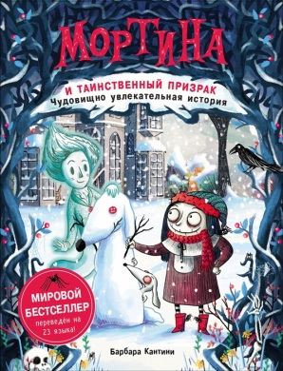
Кантини, Барбара. Мортина и таинственный призрак : чудовищно увлекательная история / Барбара Кантини ; перевод с итал. Т. Стамовой ; худож. Б. Кантини. – Москва : РОСМЭН, 2020. – 48 с. : ил. – (Мортина).
Приключения Мортины, девочки-зомби, продолжаются!
Кто может постучаться в окно замка, населенного зомби и привидениями, зимним вечером в канун Нового года? Нет, это не Санта-Клаус. Таинственный гость Мортины – маленький мальчик-призрак, которому грозит большая беда. Он никак не может вспомнить, кто он, откуда и из какого времени – а значит, очень скоро превратится в ничто и окажется в Краю Забвения.
Конечно, Мортина, ее дедушка Саркофаг, тетя Усопла и даже пес Понур не могут остаться равнодушными к чужому несчастью и немедленно бросаются на помощь. Не так-то просто проводить независимое расследование, когда ты фиолетового цвета и не можешь приближаться к людям. Но храбрость, доброта и взаимовыручка помогут нашим героям преодолеть все препятствия!
Добрая и смешная итальянская сказка, придуманная и нарисованная Барбарой Кантини и уже ставшая популярной в Европе - впервые на русском языке.

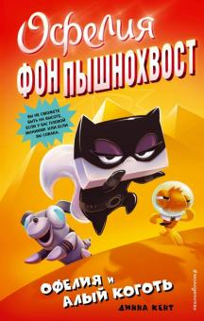
Кент, Динна. Офелия и Алый Коготь / Динна Кент ; перевод с англ. Е. Погосян. – Москва : Эксмо, 2019. – 256 с. – (Офелия фон Пышнохвост, специалист по взломам).
Офелии предстоит спасти кошачий мир от проделок собак из ЦСБР! Они намерены поработать каждую кошку на планете Земля при помощи мощнейшего устройства, части которого были спрятаны в разных частях света! Офелия, кошка-взломщица № 1, пересечёт земной шар несколько раз, освоит Супербайк и снова попросит о помощи Оскара, гениального изобретателя-рыбу. Но оказывается, что решение было у Офелии буквально под боком!

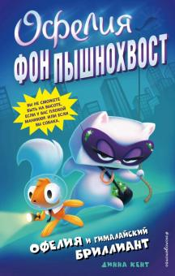
Кент, Динна. Офелия и Гималайский бриллиант / Динна Кент ; перевод с англ. Е. Погосян. – Москва : Эксмо, 2019. – 240 с. – (Офелия фон Пышнохвост, специалист по взломам).
Офелия намерена одержать победу в Пятом ежегодном Состязании по Идеальным Кражам, проводимым Институтом пушистых взломщиков. Офелия должна похитить редчайший Гималайский бриллиант из строго охраняемого Мяузея искусств в Париже. Но тут есть подвох! ИПВ навязывает ей в помощники гениального изобретателя Оскара Фицджеральда Золотце. Офелия привыкла работать одна, и к тому же Оскар… рыба! Сможет ли самая независимая кошка в мире поладить с Оскаром и обойти своего вечного соперника - кузена Пьера?

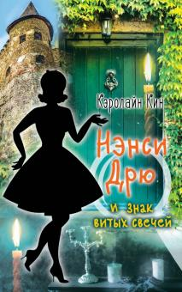
Кин, Кэролайн. Нэнси Дрю и знак витых свечей : детектив / Кэролайн Кин ; пер. с англ. Н. Анастасьев. – Москва : АСТ, 2020. – 189 с. : ил. – (Истории про Нэнси Дрю).
"Нэнси Дрю и знак витых свечей" - продолжение классической детективной серии книг о расследованиях знаменитой сыщицы Нэнси Дрю. В этой книге лучшие подруги Нэнси Джордж и Бесс просят юную сыщицу разузнать подробно об их родственнике - старике Асе Сидни, который безвылазно живет в башне гостиницы "Витые свечи". Хозяева гостиницы говорят, что Аса не хочет никого видеть, но так ли это на самом деле?

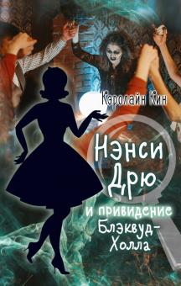
Кин, Кэролайн. Нэнси Дрю и привидение Блэквуд-Холла : детектив / Кэролайн Кин ; пер. с англ. И. Дорониной. – Москва : АСТ, 2020. – 189 с. : ил. – (Истории про Нэнси Дрю).
В книге «Нэнси Дрю и привидение Блэквуд-Холла» легендарная сыщица берется за новое дело. К Нэнси за помощью обращается вдова миссис Путни. Ее беспокоит призрак умершего мужа, который просит закопать шкатулку с фамильными драгоценностями
в лесу. Дело сделано! Но когда миссис Путни осознала свою ошибку, было уже поздно: драгоценности украли из шкатулки, а на их место положили подделки… Не веря в россказни о призраках, Нэнси подключает свою интуицию и здравый смысл и пытается выйти на
след похитителей. Обстоятельства приводят ее в старинный особняк Блэквуд-Холл, где проводятся ритуалы спиритических сеансов. Оказывается, что эти сеансы посещают многие жители городка, в числе которых и миссис Путни. Пытаясь провести параллель между сеансами спиритизма и чередой загадочных событий, связанных с вымоганием денег и ценных
вещей, Нэнси Дрю получает все больше посланий «с того света»: не суйся в это дело, иначе будет хуже…

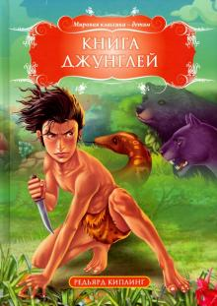
Киплинг, Редьярд. Книга джунглей / Редьярд Киплинг ; пер. Ф. Каипназаровой. – К. : Кредо, 2018. – 48 с. – (Мировая классика - детям).
«Книга джунглей» - сборник рассказов Редьярда Киплинга, которыми зачитывается не одно поколение читателей всего мира. Первая часть книги повествует о знаменитом мальчике-«лягушонке» Маугли, хитрой пантере Багире, мудром питоне Каа, злобном тигре Шерхане и других обитателях таинственного и опасного мира джунглей.
В сборник также включены и другие рассказы Р. Киплинга о животных, которые, без сомнения, будут очень интересны юным читателям.

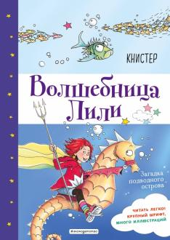
КНИСТЕР. Загадка подводного острова / КНИСТЕР ; пер. с нем. Н. Край. – Пермь : Эксмо, 2020. – 112 с. : ил. – (Волшебница Лили).
Лили всегда хотелось побывать на самом морском дне, но раньше она и не знала, что где-то в глубинах океана спрятана таинственная и прекрасная Атлантида, остров, который затонул много веков назад. Как только девочка услышала о нём, она сразу же решила, что найдёт его с помощью магии! Верное заклинание - и вот уже она очутилась в настоящем подводном мире! Но выяснилось, что жителям Атлантиды грозит смертельная опасность! Злой кракен, монстр-осьминог, хочет поработить их. Лили решает, что она обязана им помочь! Что ж, берегись, кракен! Волшебница Лили уже плывёт к тебе!

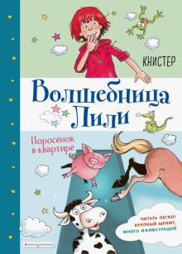
КНИСТЕР. Поросенок в квартире / КНИСТЕР ; пер. с нем. Н. Край. – Пермь : Эксмо, 2020. – 96 с. : ил. – (Волшебница Лили).
Лили и её бабушка обожают читать книги и сочинять собственные истории. Однажды девочке приходит в голову отличная идея: а почему бы не оживить каких-нибудь героев со страниц книг? Так в маленькой квартирке бабушки оказывается огромный конь сказочного принца, а ещё смешной розовый поросёнок! Вот только весь этот магический зоопарк замечает управляющий домом, который строго-настрого запрещает жильцам держать в квартире животных. И уж тем более коней и поросят! Кажется, Лили срочно нужно придумать, как выйти из этой запутанной ситуации…

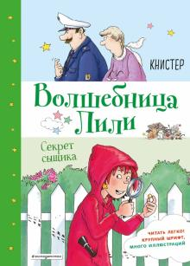
КНИСТЕР. Секрет сыщика / КНИСТЕР ; пер. с нем. Н. Край. – Пермь : Эксмо, 2020. – 96 с. : ил. – (Волшебница Лили).
Лили всегда мечтала стать классным сыщиком. Она перечитала все детективы, которые есть в школьной библиотеке, и даже купила себе набор с лупой и другими нужными сыщику приспособлениями. И вот наконец ей подвернулось отличное дело! Кто-то похищает у жителей города велосипеды. Даже велосипед мамы Лили украли! Девочка решает выйти на след воришки. Но для этого ей придётся вновь воспользоваться книгой заклинаний… Куда же приведут её магические поиски?

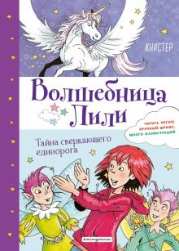
КНИСТЕР. Тайна сверкающего единорога / КНИСТЕР ; пер. с нем. Н. Край. – Пермь : Эксмо, 2020. – 112 с. : ил. – (Волшебница Лили).
Увидеть настоящего единорога - вот заветная мечта Лили. Ведь единороги такие волшебные и прекрасные создания! И наконец мечта девочки сбылась! Она нашла в магической книге заклинание, которое позволило ей переместиться в страну эльфов и единорогов. Лили даже подружилась там со сверкающим единорогом по имени Касси! Но Касси и эльфам грозит опасность: некто по имени Оскура держит всех в страхе и грозит украсть волшебный рог Касси. Кто же эта Оскура? И удастся ли Лили спасти от неё своих новых друзей?

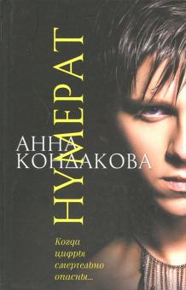
Кондакова А.В. Нумерат : фантастическая повесть / А.В. Кондакова. – Москва : Аквилегия-М, 2018. – 448 с.
Для Дениса талант в математике становится роковым: тайный орден равновесия избирает его своим Нумератом. Тем, для кого люди - лишь числа в уравнении. Тем, от чьего решения зависят чужие судьбы. Тем, кто не имеет права на ошибку. Теперь каждый его шаг определяет суровый Кодекс, отступление от правил грозит смертью, а помощи ждать бесполезно. Единственный шанс спастись - использовать ум и заручиться поддержкой команды, которую ещё предстоит собрать. Денис начинает опасную игру. Игру с системой цифр и законов, в которой способен выжить только гений.

Крапивин, Владислав Петрович. Облака возвращаются с запада. Повести о военном времени : рассказы, повести / В. Крапивин ; худож. Г. Мазурин. – Москва : АСТ, 2020. – 348 с. : ил. – (75 лет Великой Победы. Детям о войне).
Книга "Облака возвращаются с запада. Повести о военном времени" - это сборник произведений В. П. Крапивина, лауреата премии Президента РФ в области литературы и искусства за произведения для детей и юношества. Главные герои повестей и рассказов - мальчишки и девчонки, которым выпало жить в сложный период с 1920-х годов и заканчивая послевоенными годами. Голод, разруха, холод, не могут остановить жизнь: взросление мальчишек и девчонок, их интерес к знаниям и новым умениям, поиск настоящей дружбы и право мечтать о будущем.
Издание посвящено 75-летию Победы в Великой Отечественной войне.

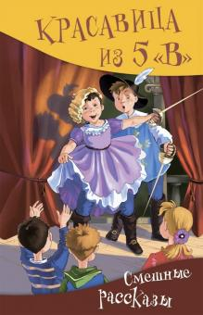
Красавица из 5 «В» : сборник смешных рассказов / худож. Н. Кудрявцева, И. Кондрашова. – Москва : Аквилегия-М, 2020. – 224 с. : ил. – (Школьные прикольные истории).
"Красавица из 5 "В" - сборник весёлых рассказов, написанных талантливыми российскими авторами, о забавных проделках современных мальчишек и девчонок в школе и дома.

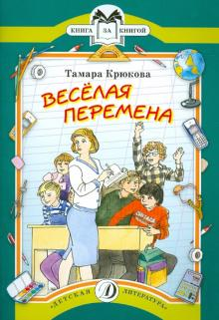
Крюкова Т.Ш. Весёлая перемена : рассказы / Тамара Крюкова ; дизайн серии О. Кондаковой ; худож. Г. Мазурин. – Москва : Дет. лит., 2016. – 31 с. : ил. – (Книга за книгой).
В книгу вошли веселые рассказы о современной школе.
Времена меняются, но в серьезной школьной жизни с ее вечными проблемами: конфликтами с учителями, невыученными уроками, двойками по поведению - всегда есть место для смеха.

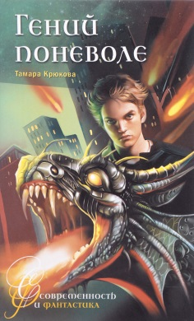
Крюкова Т.Ш. Гений поневоле : фантастико-приключенческая повесть / Т.Ш. Крюкова. – Москва : Аквилегия-М, 2020. – 384 с. – (Современность и фантастика).
Герой повести «Гений поневоле» известной российской писательницы, лауреата многий премий Тамары Крюковой Артём Тарасов, наигравшись в компьютерную игру, обнаруживает у себя необычайные математические способности. Однако это не радует его. Прочитав научную статью о возможности создания биоробота, он понимает, что стал жертвой чудовищного эксперимента.

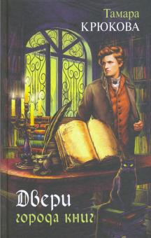
Крюкова Т.Ш. Двери Города книг : приключенческий роман / Т.Ш. Крюкова ; худож. Д. Алексеев. – Москва : Аквилегия-М, 2021. – 368 с. : ил.
Что таится за каждой дверью? Конечно же, какая-то история, порой загадочная и волшебная. В Городе книг вместе с героем романа читатель приоткроет четыре двери, чтобы узнать, какой магией наделена обыкновенная морская раковина, найденная ночью на мостовой; почему так непросто избавиться от зловещего вороньего пера, какие тайны хранит Посторонний мир и всякий ли, кто кажется другом, является таковым. Город книг полон неразгаданных секретов. Однако стоит взяться за дверную ручку и приоткрыть створку, как окажешься в истории, пугающей и чарующей одновременно.

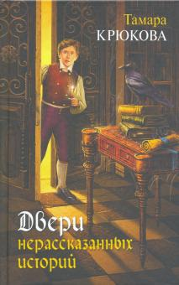
Крюкова Т.Ш. Двери нерассказанных историй : приключенческий роман / Т.Ш. Крюкова ; худож. Д. Алексеев. – Москва : Аквилегия-М, 2021. – 288 с. : ил.
Каждая глава этой удивительной книги - точно новая дверь, ведущая в захватывающий мир приключений. Вместе с героями романа читатель попадает в волшебные истории, повествующие о башмачнике, который получил от гнома чудесный дар; о марионетке, в груди у которой бьётся человеческое сердце, и о заколдованном Доме трёх скрипок… А если быть внимательным, то можно узнать главные секреты писательского мастерства, и тогда, возможно, читателю самому захочется открыть свою потаённую дверь и поведать миру о том, что скрывается за ней.

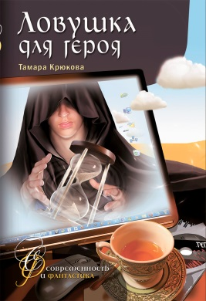
Крюкова Т.Ш. Ловушка для героя : фантастико-приключенческая повесть / Т.Ш. Крюкова. – Москва : Аквилегия-М, 2021. – 352 с. – (Современность и фантастика).
Артём Тарасов случайно попадает на фирму, занимающуюся программированием виртуальных игр, а затем и сам становится главным действующим лицом одной из них. Сначала необыкновенные рискованные приключения вызывают восторг, но скоро игра начинает влиять на события, происходящие в реальной жизни. Близким Артёма грозит смертельная опасность. Чтобы предотвратить беду, Артёму предстоит найти ответ на вопрос, кто ведёт эту жестокую игру.

Крюкова Т.Ш. Телепат : приключенческо-фантастический роман / Тамара Крюкова. – Москва : Аквилегия-М, 2020. – 544 с.
Волею случая в руки Олега Воропаева попадает компьютерная программа, благодаря которой он обретает уникальные способности предвидеть будущее и читать чужие мысли. Казалось бы, подобный дар открывает большие перспективы, но реальность оказывается далеко не столь радужной. За Олегом начинает охоту владелец таинственной программы, но еще больше парня страшат странные метаморфозы, которые происходят с его сознанием.

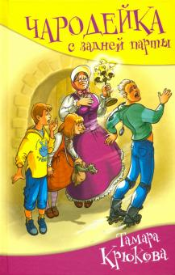
Крюкова Т.Ш. Чародейка с задней парты : сказочно-приключенческая повесть / Тамара Крюкова ; худож. Ю. Якунин. – Москва : Аквилегия-М, 2019. – 320 с. : ил. – (Школьные прикольные истории).
Вася - горе-изобретатель, вечный козёл отпущения. Июлька - горе-чародейка, сплошное недоразумение. Он живёт в обыкновенном городе и учится в шестом классе самой обычной школы. Она живёт в Сдвинутом мире и учится на волшебницу. От его изобретений одну часть школы лихорадит, а другая катается от хохота. От её чародейства жители Сдвинутого мира не знают, то ли плакать, то ли смеяться. А уж когда Июлька попадает в наш мир и встречается с Васей... В двух словах этого не опишешь.

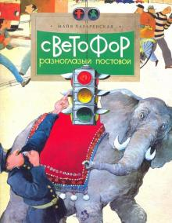
Лазаренская, Майя. Светофор. Разноглазый постовой / Майя Лазаренская ; худож. Наталия Кондратова и Петр Кондратов. – Москва : Настя и Никита, 2020. – 24 с. : ил.
Современные дороги немыслимы без светофоров - они делают движение безопасным. Но как регулировали движение тысячи лет назад? С помощью тыквы, потом с помощью шапки - и это не шутки! Современному светофору немногим больше ста лет. Давайте узнаем, кто его изобрёл, почему были выбраны именно красный, жёлтый и зелёный цвета и где стоит памятник этому незаменимому помощнику всех водителей и пешеходов.

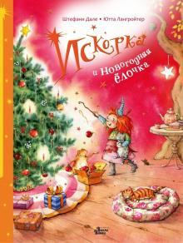
Лангройтер Ю. Искорка и новогодняя ёлочка / Ю. Лангройтер ; худож. Ш. Дале ; пер. с нем. Т. Стадольниковой. – Москва : АСТ, 2020. – 32 с. : ил. – (Феи Солнечного леса).
Новый год - самый волшебный праздник, поэтому маленькая лесная ведьмочка Искорка его просто обожает. Можно печь имбирное печенье, наряжать ёлку, зажигать свечи и звать в гости друзей. Вот только то самое прекрасное новогоднее настроение куда-то потерялось. Искорка так занята подготовкой к визиту волшебника Барака и взрослых ведьм, что у неё совсем нет времени наслаждаться духом Нового года. К счастью Барак позаботился о нужном подарке для маленькой лесной ведьмочки...
Книги о рыжеволосой весёлой ведьмочке Искорке немецкой художницы Штефани Дале любят дети по всему свету. "Искорка и новогодняя ёлочка" - это волшебная история о том, что за праздничной суетой можно не заметить самого главного.
Для детей до 3-х лет.

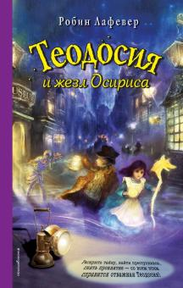
Лафевер, Робин. Теодосия и жезл Осириса / Робин Лафевер ; пер. с англ. К. Молькова. – Москва : Эксмо, 2018. – 384 с. – (Теодосия и таинственные расследования века).
Теодосии Элизабет Трокмонтон 11 лет. Всю свою жизнь она провела в лондонском Музее легенд и древностей, где работают её родители. Мама и папа Тео - увлечённые работой египтологи, а она сама умеет распознавать и снимать древние проклятия (в том числе со своей кошки Исиды!).
Весь Лондон потрясен дерзким преступлением - за одну ночь изо всех музеев и частных коллекций были похищены мумии. Семья Трокмонтон потрясена больше всех - ведь нашлись мумии в Музее легенд и древностей! Теодосия готова немедленно начать расследование, чтобы отвести подозрения от своего папы. Ей предстоит найти связь между пропавшими мумиями и таинственным жезлом, также найденным ею в Музее… Что это за предмет? И в чем его сила? Ответы окажутся более чем зловещими…

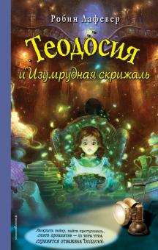
Лафевер, Робин. Теодосия и Изумрудная скрижаль : роман / Робин Лафевер ; пер. с англ. К. Молькова. – Москва : Эксмо, 2018. – 384 с. – (Теодосия и таинственные расследования века).
Теодосия на собственном опыте ещё раз убедилась, что обнаруживать чёрную магию - сложное и опасное дело. Когда её друг Уилл привел Тео на выступление факира Ови Бубу, девочка быстро поняла, что этот артист знает о магии намного больше, чем хочет показать зрителям. Тем временем в Музее легенд и древностей вновь появляется приехавший на весенние каникулы брат Теодосии - Генри, и неожиданно обнаруживает ценнейший артефакт, за которым на протяжении столетий охотились алхимики со всего света. Вскоре прибрать артефакт к своим рукам постарается один подозрительный факир в чёрном плаще... Тео приложит все усилия, чтобы разобраться, что тут происходит, и постарается вывести злоумышленника на чистую воду.

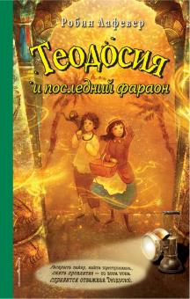
Лафевер, Робин. Теодосия и последний фараон / Робин Лафевер ; пер. с англ. К. Молькова. – Москва : Эксмо, 2018. – 384 с. – (Теодосия и таинственные расследования века).
Теодосию ждёт новое загадочное расследование в самом сердце Египта - Каире. Она отправилась туда с мамой и своей кошкой Исидой. Теодосия намерена во что бы то ни стало возвратить на место мощнейшие артефакты, разрушительная сила которых может быть использована во вред, если они попадут в руки членам зловещего тайного общества. Но вскоре все начинает идти совсем не так, как планировалось, особенно после неожиданного исчезновения нового друга Теодосии… последнего фараона на земле!

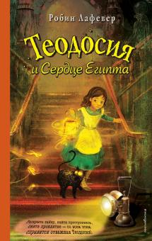
Лафевер, Робин. Теодосия и Сердце Египта / Робин Лафевер ; пер. с англ. К. Молькова. – Москва : Эксмо, 2018. – 352 с. – (Теодосия и таинственные расследования века).
Теодосии Элизабет Трокмонтон 11 лет. Всю свою жизнь она провела в лондонском Музее легенд и древностей, где работают её родители. Мама и папа Тео - увлечённые работой египтологи, а она сама умеет распознавать и снимать древние проклятия (в том числе со своей кошки Исиды!).
На этот раз из Музея исчез древнейший амулет-оберег, носящий имя Сердце Египта. Мама Теодосии разыскала его в гробнице фараона и с тщательными предосторожностями привезла в Лондон. Но теперь он пропал. Как же им быть? Признаться в том, что камень утерян и прослыть на всю Британскую империю семейкой дилетантов? Тео уверена, что камень был похищен, и берёт на себя поиски ценнейшего артефакта. Ей предстоит провести расследование в самом сердце Лондона, отправиться зайцем на пароходе в Каир и спрятать Сердце Египта так, что злоумышленники не смогли использовать силы амулета во вред.

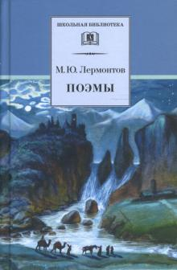
Лермонтов М.Ю. Поэмы / М.Ю. Лермонтов ; худож. В. Стуковнин. – Москва : Дет. лит., 2020. – 268 с. : ил. – (Школьная библиотека).
В книгу вошли Поэмы и повести в стихах великого русского поэта М. Ю. Лермонтова, изучаемые по программе средней общеобразовательной школы. Издание дополняют статьи В. Г. Белинского и П. А. Висковатого о жизни и творчестве поэта.

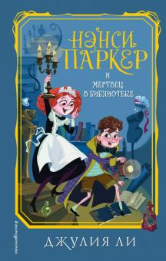
Ли, Джулия. Нэнси Паркер и мертвец в библиотеке / Джулия Ли ; пер. с англ. М.Ш. Чомахидзе -Дорониной . – Москва : Эксмо, 2020. – 352 с. – (Сенсационные расследования Нэнси Паркер).
Нэнси Паркер отправляется в роскошный особняк Мидвинтер. Теперь она не просто горничная, а камеристка богатой дамы и выглядит, как изысканная английская леди. Правда, рукодельницей её не назовёшь, и действенного способа выводить жирные пятна с шёлка она не знает. Зато она отлично умеет выводить преступников на чистую воду! Недаром Нэнси раскрыла не одно громкое дело – у неё настоящий талант сыщика.
Вот только, на этот раз, она сама ухитрилась влипнуть в историю. Нэнси Паркер обвиняется в… убийстве! Как же это вышло?!

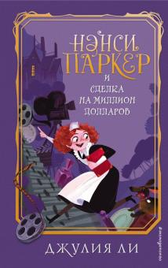
Ли, Джулия. Нэнси Паркер и сделка на миллион долларов / Джулия Ли ; пер. с англ. М.Ш. Чомахидзе -Дорониной . – Москва : Эксмо, 2020. – 336 с. – (Сенсационные расследования Нэнси Паркер).
Нэнси Паркер недавно получила свою первую работу - горничной у одной элегантной и во всех отношениях очаровательной дамы по имени Миссис Брайс. Конечно, не о такой работе мечтала Нэнси (с большим удовольствием она бы расследовала преступления, как в ее любимых детективных романах), но когда Миссис Брайс начинает развлекать и завлекать соседей, устраивая для них пышные вечеринки, интуиция подсказывает Нэнси, что намечается нечто весьма странное и очень любопытное.
Кто ворует серебро и драгоценности? Какие зловещие тайны скрывает Кухарка? И как разузнать о блестящем, но преступном прошлом самой Миссис Брайс? Сможет ли Нэнси найти разгадку и при этом справиться со своей изнурительной работой?

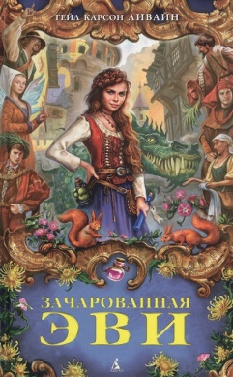
Ливайн Г.К. Зачарованная Эви : роман / Гейл Карсон Ливайн ; пер. с англ. А. Бродоцкой. – СПб. : Азбука, Азбука-Аттикус, 2020. – 448 с.
Исцелять людей и прочих обитателей Фрелла – призвание и дело жизни юной знахарки Эви. Можно даже сказать – страсть, поскольку из-за этого увлечения очень многие вещи ускользают от ее внимания. Например, Чижик, ее друг детства, хронически страдает множеством надуманных болячек, чтобы иметь повод практически ежедневно видеться с ней. Другая девушка уже давно бы все поняла, но Эви признание Чижика застало врасплох. И надо же такому случиться, что в этот момент поблизости пролетала добрая фея…
Если вы читали первую книгу Гейл Ливайн, «Заколдованная Элла», которая принесла автору любовь поклонников по всему миру и получила блистательное экранное воплощение с Энн Хэтэуэй в заглавной роли, то вы уже знакомы с доброй феей Люсиндой. И знаете, что волшебные дары этой довольно экстравагантной особы желательно обходить за версту. Эви, конечно, попробовала увернуться, но если уж Люсинда решила кого-нибудь осчастливить – пиши пропало.
И теперь юной целительнице предстоит серьезное испытание – за два месяца найти свою любовь и получить предложение руки и сердца. Это и в обычных обстоятельствах не самое простое дело, а в облике, которым Люсинда наградила строптивую невесту, эта миссия практически невыполнима. Но Эви не занимать упрямства, и сидеть, сложа руки, она не станет!

Лондон, Джек. Белый Клык / Джек Лондон ; пер. с англ. Н. Георгиевской, Н. Волжиной. – Москва : Эксмо, 2020. – 288 с. – (Хорошие книги в школе и дома).
Отец Белого Клыка - волк, мать - наполовину волчица, наполовину собака. Он вынужден жить по "закону добычи": ешь - или съедят тебя самого. Он встречается с людьми, и с этого момента его жизнь меняется навсегда... Его ждут суровая школа жизни и нелегкие испытания, но также доброта и любовь людей. которой так хочется верить.

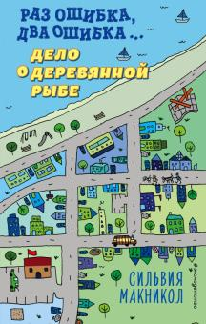
Макникол, Сильвия. Раз ошибка, два ошибка…Дело о деревянной рыбе / Сильвия Макникол ; пер. с англ. И. Тининой. – Москва : Эксмо, 2020. – 256 с. – (Детектив, который ошибается. Детективные истории для подростков).
Стивен и Рене, а вместе с ними псы Пинг и Понг снова в деле! В округе творится что-то неладное: стали пропадать странные вещи – чересчур натуральная хэллоуинская кукла (бррр!), украшение со школьного забора, которое все дети делали своими руками, красивый почтовый ящик. А ночью кто-то стащил соседского садового гнома. Да ещё и в школьной библиотеке нашли оставленное кем-то оружие! Стивен продолжает считать ошибки – как свои, так и чужие, и мастерски ведёт с помощью них расследование! Удастся ли ему вычислить искусного злоумышленника?

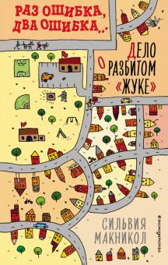
Макникол, Сильвия. Раз ошибка, два ошибка…Дело о разбитом «жуке» / Сильвия Макникол ; пер. с англ. И. Тининой. – Москва : Эксмо, 2020. – 192 с. – (Детектив, который ошибается. Детективные истории для подростков).
Стивен Нобель – очень застенчивый школьник. Ой часто попадается в неловкие ситуации и говорит невпопад. И всё же он старается контролировать свою жизнь, и поэтому ведёт строгий учёт всех своих ошибок. И не только своих... Именно поэтому Стивен подмечает много интересного. Почему за рулём одной и той же машины разъезжают разные люди? Зачем полицейские взорвали рюкзак его одноклассника? Кто пробил школьную стену? Всё это ошибки, которые кто-то совершил. А ещё это преступления, и Ствен Нобель непременно их раскроет!

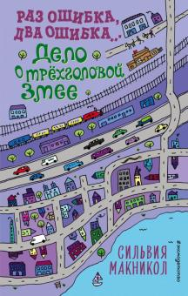
Макникол, Сильвия. Раз ошибка, два ошибка…Дело о трехголовой змее / Сильвия Макникол ; пер. с англ. И. Тининой. – Москва : Эксмо, 2020. – 256 с. – (Детектив, который ошибается. Детективные истории для подростков).
Стивен и Рене спешат на выручку к новому клиенту "Королевского выгула собак" - Кингу! Сначала Стивен считает, что Кинг - собака, потом мышь, но… Это оказывается домашний королевский питон! Вот так ошибка - ну точно в стиле Стивена. Однако самое страшное в том, что Кинг пропал! Теперь Стивену и его подруге Рене предстоит выяснить, куда в их маленьком городишке могла подеваться огромная змея. И это ещё не всё: кто-то решил подставить "Королевский выгул собак" - всех его клиентов ограбили! В этот раз перед Рене и Стивеном непростая задача - им нужно не только распутать несколько запутанных дел сразу, но и во что бы то ни стало спасти репутацию семьи Нобель.

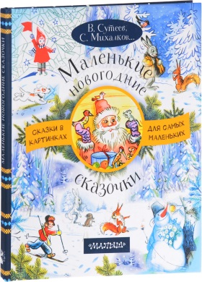
Маленькие новогодние сказочки / В. Сутеев, С. Михалков и др. ; худож. В. Сутеев. – Москва : АСТ, 2018. – 77 с. : ил. – (Сказки в картинках для самых маленьких).
В книгу вошли лучшие произведения о любимом празднике детворы для самых маленьких детей. Это сказки В. Сутеева «Ёлка» и «Подарок», знаменитая сказка в стихах «Веселый Новый год» Алфа Прёйсена в переводе Ю. Вронского, стихи С. Михалкова, С. Мурадяна в переводе И. Токмаковой с иллюстрациями известного сказочника-художника В. Сутеева.
Для дошкольного возраста.

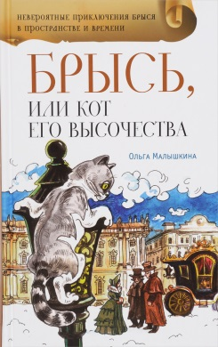
Малышкина О.В. Брысь, или Кот Его Высочества : приключенческая повесть / О.В. Малышкина. ; худож. О. Кагальникова . – Москва : Аквилегия-М, 2017. – 304 с. : ил. – (Невероятные приключения Брыся в пространстве и времени).
О чем мечтает уличный кот? Думаете, о сосисках? А вот и не угадали! Брысь мечтал…попасть в Зимний дворец! Вот только с появлением этой мечты в жизни обыкновенного кота начались Необыкновенные приключения: герою довелось оказаться в прошлом; стать виновником грандиозного пожара; подружиться с наследником российского престола; рисковать собой, спасая жизнь хозяина и друга; побывать в мрачных казематах Петропавловской крепости; едва не погибнуть во время восстания декабристов, а еще…сделать то, что не удалось людям, - найти исчезнувшую в годы Второй мировой войны Янтарную комнату…
Для среднего школьного возраста.

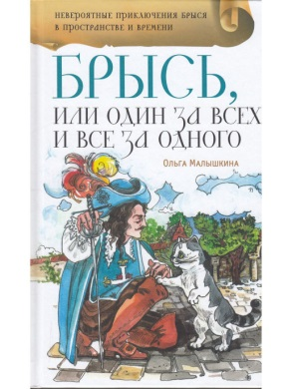
Малышкина О.В. Брысь, или Один за всех и все за одного : приключенческая повесть / О.В. Малышкина. ; худож. О. Кагальникова . – Москва : Аквилегия-М, 2019. – 320 с. : ил. – (Невероятные приключения Брыся в пространстве и времени).
Что может случиться, если разбить пузырёк из-под валерьянки? Думаете, ничего страшного? Но это только в том случае, если в пузырьке не хранился эликсир перемещений и если его волшебные капли не попали на раскрытую книгу, в которой на каждой странице бушуют страсти, закручиваются интриги и в беспощадных поединках звенят клинки и шпаги. А уж если в момент падения пузырька рядом оказался Брысь со своей дружной командой, то встреча с отважной четверкой мушкетеров, невероятные приключения и новые знания для любознательных читателей гарантированы…
По мотивам романа Александра Дюма «Три мушкетера». Читателя ждут новые похождения героев и новый финал. С оригиналом книгу связывают лишь несколько отправных моментов сюжета.
Для среднего школьного возраста.

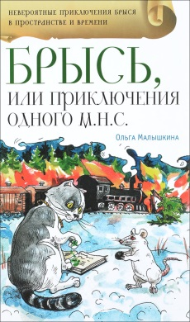
Малышкина О.В. Брысь, или Приключения одного м.н.с. : приключенческая повесть / О.В. Малышкина. ; худож. О. Кагальникова . – Москва : Аквилегия-М, 2019. – 224 с. : ил. – (Невероятные приключения Брыся в пространстве и времени).
Возможна ли дружба между котом и крысой? Да, если кота зовут Брысь и он мечтает об эликсире перемещений, а крыса – питомец изобретателя волшебной жидкости Вовки Менделеева и гордится званием м.н.с. – младшего научного сотрудника. Эксперименты юного химика забросили белого крыса Пафнутия в суровое послереволюционное время, в 1918 год, где судьба свела его с детдомовским парнишкой Колей, сыном бывшего царского офицера. Смогут ли друзья отыскать в людском водовороте Колиного отца? Вырваться из рук бандитов? И при чем тут черная жемчужина? Какие тайны скрывает старая фотография? И что означают загадочные отпечатки в подвале старинного особняка?
Для среднего школьного возраста.

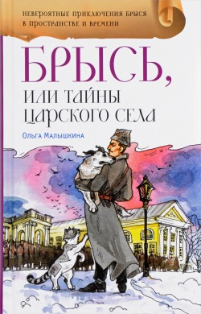
Малышкина О.В. Брысь, или Тайна Царского Села : приключенческая повесть / О.В. Малышкина ; худож. О. Кагальникова. – Москва : Аквилегия-М, 2018. – 384 с. : ил. – (Невероятные приключения Брыся в пространстве и времени).
Случайно узнав, как трагически закончилась история правления Романовых, Брысь решает отправиться в новое путешествие во времени. Отважный герой оказывается в прошлом, в самом начале Февральской революции 1917 года. В историко-приключенческом повествовании читатель увидит, как разгорался пожар революции; узнает, кто такой Григорий Распутин, побродит по таинственным подземным туннелям, побывает в взбунтовавшемся Петрограде, познакомится с царской семьей и замечательными людьми, такими как доктор Боткин, матрос Климентий Нагорный и другими, для кого «долг, честь и совесть» не пустые слова… А еще – вместе с Брысем будет искать клад!
Для среднего школьного возраста.

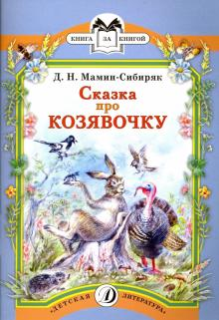
Мамин-Сибиряк Д.Н. Сказка про Козявочку : из «Аленушкиных сказок» / Д.Н. Мамин-Сибиряк ; дизайн серии О. Кондаковой ; худож. Д. Кравчук. – Москва : Дет. лит., 2016. – 31 с. : ил. – (Книга за книгой).
В книжку вошли три из «Аленушкиных сказок» Д.Н. Мамина-Сибиряка: «Сказка про храброго Зайца – длинные уши, косые глаза, короткий хвост», «Сказка про Козявочку» и «Умнее всех».

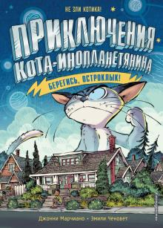
Марчиано, Джонни. Берегись, Остроклык! / Джонни Марчиано, Эмили Ченовет ; пер. с англ. А.Н. Проходского. – Москва : Эксмо, 2020. – 224 с. – (Приключения кота-инопланетянина).
Кошмар и Радж в ужасе. В их городе поселились их заклятые враги! Теперь Раджу придётся снова терпеть насмешки своего бывшего лучшего друга, а Кошмара ждёт новое противостояние с самим генералом Остроклыком, котом, который сослал его на Землю. И если Радж понятия не имеет, что теперь делать, то Кошмар полон решимости! Он надумал создать кошачью армию и дать отпор Остроклыку! Но удастся ли ему это? Ведь тренировать земных котов о-очень не просто!

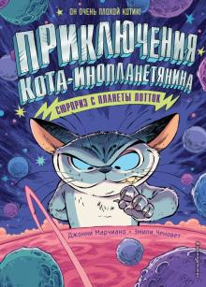
Марчиано, Джонни. Сюрприз с планеты Лотток / Джонни Марчиано, Эмили Ченовет ; пер. с англ. А.Н. Проходского. – Москва : Эксмо, 2020. – 208 с. – (Приключения кота-инопланетянина).
Когда семья Раджа переехала из Нью-Йорка в маленький провинциальный городок, мальчик решил, что его жизнь станет невероятно скучной. Здесь нет ни друзей, ни любимой пиццерии, ни магазина комиксов. Но Радж и не догадывался, как здорово он ошибался. Однажды на пороге его дома появился весьма необычный кот. Оказалось, что Кошмар – так прозвали хвостатого в семье Раджа, – на самом деле… инопланетянин! Диктатор, сосланный с планеты Лотток, не собирается мириться с несправедливостью и хочет во что бы то ни стало вернуться на родину. И единственный, кто может ему помочь, это Радж. Получится ли у них построить телепорт и запустить Кошмара в космос?

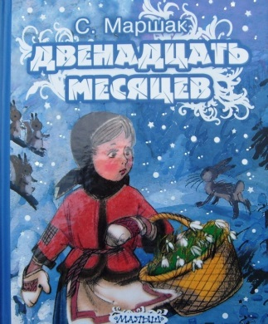
Маршак, Самуил Яковлевич. Двенадцать месяцев : сказка - пьеса / Самуил Маршак ; ил. А. Сазонов. – Москва : АСТ, 2018. – 62 с.: ил.
Каждый год все месяцы идут друг за другом своим чередом. Так было всегда. Но однажды произошло чудо – все Двенадцать месяцев встретились под Новый год и помогли доброй девочке, которую злая мачеха отправила зимой в лес за подснежниками для королевы… Много лет назад по сказке-пьесе С.Я. маршака был снят замечательный мульфильм. Его знают и любят все – и дети, и взрослые. И если вы еще не смотрели этот чудесный мультфильм, то скорее открывайте нашу книжку.

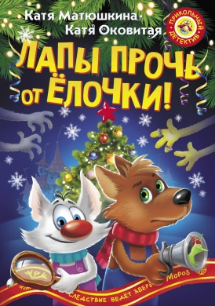
Матюшкина, Екатерина Александровна. Лапы прочь от ёлочки / Е.А. Матюшкина, Е.В. Оковитая. – Москва : АСТ, 2020. – 208 с.: ил. – (Прикольный детектив).
Следствие ведет Зверь Мороз!
Самый смешной новогодний детектив от самых знаменитых звериных сыщиков: пса Фу-Фу и кота Кис-Киса!
На страницах этой книги вас ждут опасные приключения, захватывающие погони, загадочные происшествия и…удивительный праздник – Звероновый год со Зверем Морозом и Снежной Гурочкой!!!
Ура! Поздравляем со Звероновым годом!

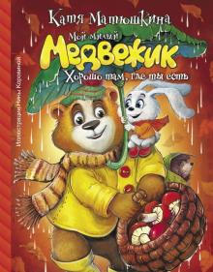
Матюшкина, Екатерина Александровна. Мой милый Медвежик. Хорошо там, где ты есть / Е.А. Матюшкина. – Москва : АСТ, 2020. – 80 с.: ил. – (Манюня и другие).
История о добром Медвежике, который хотел найти сородичей, а в итоге потерялся сам. На поиски друга отправляется трусливый, но решительный Заяц.

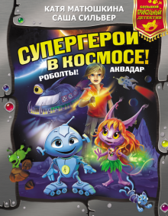
Матюшкина, Екатерина Александровна. Супергерои в космосе! Роболты! Аквадар / Катя Матюшкина, Саша Сильвер. – Москва : АСТ, 2019. – 240 с.: ил. – (Большой прикольный детектив).
Что может произойти с маленьким роболтом, живущим на планете Гайка? Да всё что угодно! Небывалые приключения! Погони, перестрелки, битвы с гигантскими роболтами и космические полёты.
Рик Рубль, мальчик, живущий в будущем, попадает на таинственную планету и обретает магический дар. Сумеет ли он спасти своих новых друзей - принцессу Лулу и дракона Кусябу? Ему предстоит встретиться с пустынными странниками, мрачным властителем воды Акваром и ужасным ледяным духом Жохой!
Захватывающие фантастические истории, основанные на нереальных и антинаучных событиях!
ЧИТАЮТ ВСЕ!
Эта книга подойдёт не только для девочек и мальчиков, но и для роболтов, инопланетян, хищных бактерий, ядовитых ягод и межзвёздных вирусов!

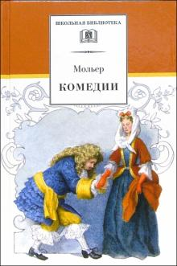
Мольер. Комедии / Мольер ; пер. с фр. ; вступ. ст. и коммент. В.А. Лукова ; худож. А. Архипова. – Москва : Дет. лит., 2018. – 296 с. : ил. – (Школьная библиотека).
В книге представлены самые известные произведения классика французской литературы Мольера: «Тартюф, или Обманщик», «Скупой» и «Мещанин во дворянстве».

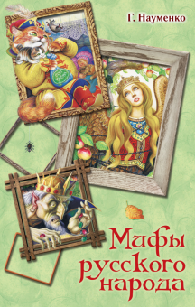
Науменко, Георгий Маркович. Мифы русского народа. Сказки о персонажах русских мифов, преданий и легенд от А доя Я /Г. Науменко ; худож. И. Цыганков. – Москва : АСТ; Тула : Родничок, 2019. – 446 с.- (Вся детская классика).
Книга о необыкновенных существах, призраках, духах, богах древних славян; персонажах народных сказок, смешилок, быличек, страшилок — таинственных, фантастических жильцах лесов, болот, рек, полей, сельских дворов и изб, а также героях, противостоявших тёмным, зловещим силам. Рассказал о них собиратель фольклора и писатель Георгий Маркович Науменко. Читая книгу, невольно переносишься в необыкновенный фантастический мир, перед которым меркнут все диковинки обыденной жизни.

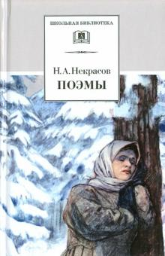
Некрасов Н.А. Поэмы / Н.А. Некрасов ; сост., вступ. ст. и коммент. Ю.В. Лебедева ; худож. Г.С. Волхонская. – Москва : Дет. лит., 2020. – 232 с. : ил. – (Школьная библиотека).
В сборник включены Поэмы "Саша", "Коробейники", "Русские женщины" и др.

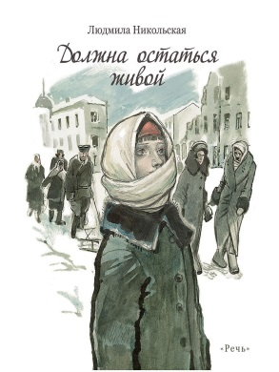
Никольская Л.Д. Должна остаться живой : повесть / Л.Д. Никольская ; худож. А.Г. Слепков. – Санкт-Петербург ; Москва : Речь, 2020. – 256 с. : ил. - (Вот как это было).
Повесть Людмилы Никольской рассказывает о нескольких днях из жизни девочки Майи. Но что это за дни! Зима 1941 года, в блокадном Ленинграде царят холод, голод, смерть и подлость. А Майе всего 11 лет, и она остается ребенком даже в это чудовищное время. Людмила Никольская, сама пережившая блокаду, пишет прежде всего о жизни, какой бы страшной она ни была. Майя спорит с мамой, хохочет с соседским мальчишкой, отогревает бездомного котенка, заботится о соседях и продолжает жить изо всех сил.
Художник Анатолий Слепков, признанный классик советской и российской книжной иллюстрации, создал целую галерею образов, в полной мере отражающих жителей блокадного Ленинграда и веру в то, что город будет жив.

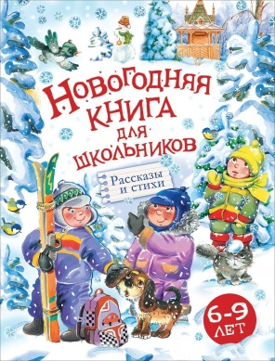
Новогодняя книга для школьников : рассказы и стихи / В. Голявкин, В. Драгунский, А. Усачев и др. ; худож. Е. Володькина, В. Коркин, Е. Кузнецова и др. – М. : РОСМЭН, 2018. – 96 с. : ил.
Зимние праздники каждый год приносят нам море радости и дарят кусочек сказки. Ведь Новый год – это нарядная елка и подарки под ней, катание на санках и коньках, снеговики во дворах, веселый маскарад в школе и, конечно, ожидание волшебства. В этой книжке собраны замечательные стихи и рассказы, героям которых – самым обычным школьникам – тоже не терпится дождаться новогодних чудес.

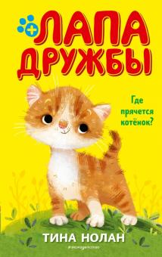
Нолан, Тина. Где прячется котенок? : повесть / Тина Нолан ; пер. с англ. Д.Ю. Кузнецовой. – Москва : Эксмо, 2020. – 144 с. – (Лапа дружбы).
Ева всегда радовалась, когда животные из центра спасения находили новых хозяев. А тут котёнка Чарли взял очень известный футболист, да ещё и пообещал прийти в центр на день открытых дверей. Но перед самым мероприятием футболист вдруг прислал холодное письмо с отказом, чему Ева весьма удивилась. Гости на празднике будут весьма расстроены, если не встретятся с обещанной знаменитостью, поэтому Ева решила, что надо съездить к этому человеку и прямо спросить, почему он передумал. Но вот чего она точно не ждала – пустого запертого дома и голодного Чарли в саду. Какой ужас! Неужели этот футболист оказался плохим человеком и выкинул питомца на улицу?

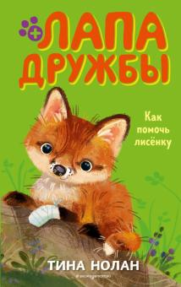
Нолан, Тина. Как помочь лисенку : повесть / Тина Нолан ; пер. с англ. А.Тихоновой. – Москва : Эксмо, 2020. – 144 с. – (Лапа дружбы).
В центр спасения животных "Лапа помощи" попал раненый лисёнок. Малыш очень милый и ласковый, поэтому Ева, юный волонтёр приюта, к нему быстро привязалась. Но взрослые предупредили: лисы - это дикие звери, поэтому нельзя, чтобы лисёнок привык к человеку. Значит, Еве можно совсем чуть-чуть общаться с малышом, только чтобы сменить ему повязку и накормить. Но самое страшное - когда раненая лапа заживёт, лисёнка придётся выпустить на волю. Одного, такого крохотного и беззащитного. Надо как-то ему помочь…

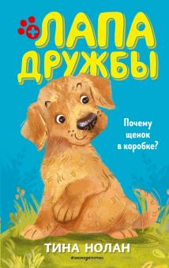
Нолан, Тина. Почему щенок в коробке? : повесть / Тина Нолан ; пер. с англ. Д. Кузнецовой. – Москва : Эксмо, 2020. – 128 с. – (Лапа Дружбы).
Родители Евы и Карла организовали центр спасения животных "Лапа дружбы", а значит брат и сестра теперь могут возиться со зверушками сколько захотят! Но вот в приют подкинули щенка лабрадора. Малышка такая милая и ухоженная, что невозможно поверить, будто кто-то решил с ней расстаться добровольно. Ева и Карл предпринимают целое детективное расследование, которое приводит их в район, где на каждом столбе, дереве и доске объявлений висит листовка с надписью "Потерялась" и фотографией того самого щенка! Что же случилось на самом деле?

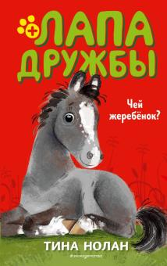
Нолан, Тина. Чей жеребенок? : повесть / Тина Нолан ; пер. с англ. Д. Кузнецовой. – Москва : Эксмо, 2020. – 144 с. – (Лапа Дружбы).
Мерлин и его мама Джиневра - новые обитатели центра помощи животным "Лапа дружбы". Это пони и её жеребёнок, и они ищут новый дом. Но вот беда - никто не готов взять к себе сразу двух лошадок. При этом Мерлин - совершенно очаровательный жеребёнок. Он такой милый, что ему улыбаются все, кто его видит, даже вредная женщина из соседнего коттеджа. И тут Еве, юному волонтёру приюта, приходит в голову идея…

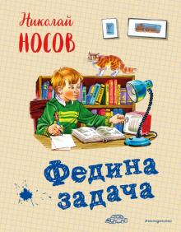
Носов, Николай Николаевич. Федина задача / Николай Носов ; ил. Владимира Канивца. – М. : Эксмо, 2018. – 88 с. : ил.
Рассказы выдающегося мастера детской литературы Николая Носова, ставшие классикой, - в красивом, ярко иллюстрированном издании. В сборник вошли "Приключения Толи Клюквина", "Клякса", "Про Гену", "Федина задача" и другие произведения. Золотой фонд детской литературы в подарочном оформлении.

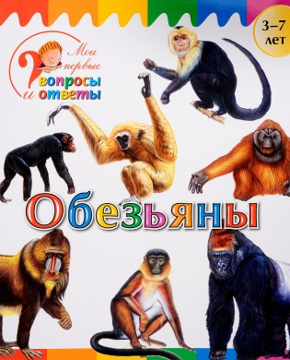
Обезьяны. – Москва : ВАКО, 2017. – 24 с.: ил. – (Мои первые вопросы и ответы).
Дети очень любопытны по своей природе, и по мере взросления их любопытство только растет. Они все больше видят вокруг себя и больше хотят знать. В наше время телевизионные программы и интернет стали источниками информации, которые удовлетворяют жажду знаний. Однако ни интернет, ни телевидение не могут заменить красочно иллюстрированную книгу.
Издание содержит прекрасные рисунки и познавательную информацию, представленную в форме вопросов и ответов. Это поможет ребенку получить новые знания, а родителям – интересно и с пользой провести время с детьми.

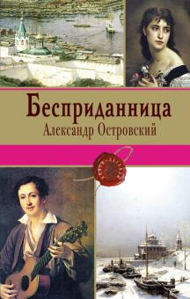
Островский, Александр Николаевич. Бесприданница : пьесы / Александр Островский. – Москва : Э, 2016. – 624 с. – (Русская классика).
Вечная история об обманутой любви, несбывшихся надеждах, справедливо названная в кино "жестоким романсом", - такова пьеса А.Н.Островского "Бесприданница". Написанная в XIX веке, она ничуть не устарела. Как и все остальные знаменитые пьесы замечательного драматурга, составившие эту книгу.

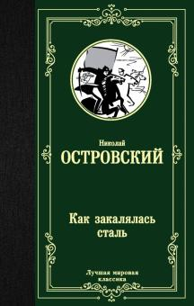
Островский, Николай Алексеевич. Как закалялась сталь : роман / Николай Алексеевич Островский. – Москва : АСТ, 2020. – 384 с. – (Лучшая мировая классика).
«Самое дорогое у человека — это жизнь. Она дается ему один раз, и прожить ее надо так, чтобы не было мучительно больно за бесцельно прожитые годы» – пожалуй, одна из самых известных литературных цитат, и вышла она из-под пера Николая Островского.
«Как закалялась сталь» – автобиографический роман, написанный в 1932 году. Роман сразу обрел огромную популярность и стал самым издаваемым произведением советской литературы.
Это книга о стойкости характера, целеустремленности, идейности и, самое главное, безграничной вере в светлое будущее, за которое стоит сражаться!

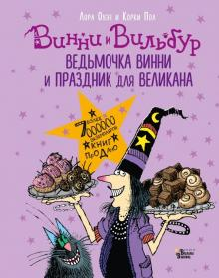
Оуэн, Л. Ведьмочка Винни и праздник для великана / Л. Оуэн ; пер. с англ. Т. Славниковой ; худож. К. Пол. – Москва : АСТ, 2019. – 144 с. – (Абракадабра).
Самую непоседливую ведьмочку в мире и ее черного кота снова ждут приключения! На этот раз Винни и Вильбур вместе с великаном Джерри отправятся в прошлое на машине времени и встретят там невероятно вредную пещерную женщину.
В сборник вошли 6 веселых историй с цветными иллюстрациями – это удобный формат для детей, которые только начинают читать самостоятельно.

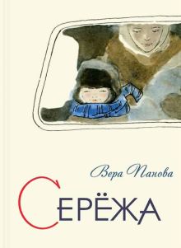
Панова В. Сережа. Несколько историй из жизни очень маленького мальчика / В. Панова ; худож. Л. Подлясская. – СПб. ; М. : Речь, 2015. – 144 с. : ил. – (Вот как это было).
Как же сложно с этими непонятными взрослыми! Говорят одно, подразумевают другое и очень путано отвечают на такие простые вопросы!..
Сереже всего шесть лет. Его папа погиб на войне. И вот в их с мамой маленький мир входит Коростелев…
В доброй и светлой повести Веры Пановой с пронзительными иллюстрациями Лидии Подлясской показано, какую важную роль в нашей жизни играют нежность, бережность и уважение к друг другу.

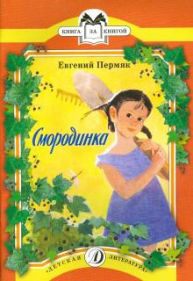
Пермяк Е.А. Смородинка : рассказы и сказки / Евгений Пермяк ; дизайн серии О. Кондаковой ; худож. П. Асеев. – Москва : Дет. лит., 2018. – 30 с. : ил. – (Книга за книгой).
В книгу вошли рассказы и сказки Евгения Пермяка о чудесной силе трудолюбия, дружбы и взаимовыручки.

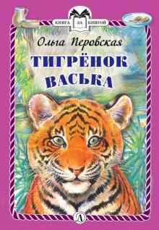
Перовская О.В. Тигрёнок Васька : из книги «Ребята и зверята» / Ольга Перовская ; худож. В. Бастрыкин. – Москва : Дет. лит., 2019. – 31 с. : ил. – (Книга за книгой).
Занимательная история о тигрёнке Ваське из книги Ольги Перовской "Ребята и зверята", рассказывающей о насыщенной событиями жизни четырёх сестёр, дочерей лесничего.

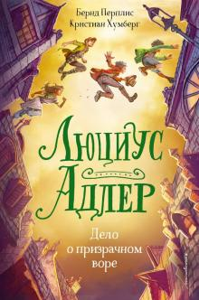
Перплис, Бернд. Люциус Адлер. Дело о призрачном воре / Бернд Перплис, Кристина Хумберг ; перевод с нем. О. Теремковой. – Москва : Эксмо, 2020. – 352 с.
Лондон потрясли невероятные события. Сразу несколько человек утверждают, будто на них напал… призрак! Люциус Адлер не склонен верить в привидений, но он и сам видел нечто, что очень напоминало бестелесный дух. Люциус и его друзья решают разобраться, в чём тут дело. Быть может, за маской призрака прячется вполне реальный злоумышленник? Или всё-таки духи существуют на самом деле и Лондону грозит огромная опасность?
Книга - номинант на престижную литературную премию Ulmer Unke и премию "Лучшая детская книга" на портале Lovelybooks.de.

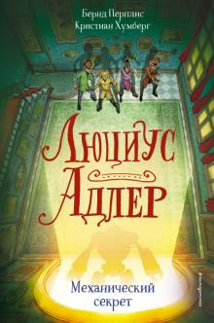
Перплис, Бернд. Люциус Адлер. Механический секрет / Бернд Перплис, Кристина Хумберг ; перевод с нем. О. Теремковой. – Москва : Эксмо, 2020. – 352 с.
Великому Шерлоку Холмсу подвернулось новое дело. В доме одного весьма влиятельного лорда произошло жуткое преступление: некто уничтожил бесценную коллекцию оружия и устроил жуткий погром. Впрочем, знаменитый сыщик быстро установил виновного. Им оказался старый садовник! Вот только Люциус Адлер, подопечный Холмса, и его друзья не верят в эту версию. Старый садовник не мог совершить это преступление, это сделал тот, кто обладает недюжинной, даже сверхъестественной силой… Но кто же это? И какова его цель? Люциус и друзья снова берутся за дело!
Книга - номинант на престижную литературную премию Ulmer Unke и премию "Лучшая детская книга" на портале Lovelybooks.de.

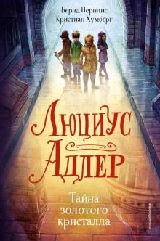
Перплис, Бернд. Люциус Адлер. Тайна золотого кристалла / Бернд Перплис, Кристина Хумберг ; перевод с нем. О. Теремковой. – Москва : Эксмо, 2020. – 352 с.
Быть сыном известной иллюзионистки непросто, но в то же время ужасно весело. Путешествовать по миру, выступать на сцене и срывать восторженные аплодисменты - такой была жизнь Люциуса до тех пор, пока его матери Ирэн Адлер не стала угрожать смертельная опасность. Люциус не мог и представить, что в конце концов он окажется на попечении известнейшего сыщика Лондона Шерлока Холмса! А ещё он не думал, что в доме на Бейкер-стрит будет так скучно… Всё изменилось, когда мальчик узнал о странном происшествии в Британском музее. Кто-то забрался ночью в один из залов и похитил лишь один древний артефакт: золотой кристалл, спрятанный в статуэтке древнего бога. Почему вор решил похитить именно его? Какие секреты хранит древний кристалл? Люциус решает распутать это дело! Правда, для начала ему придётся обзавестись новыми друзьями, которые помогут вести расследование.
Книга - номинант на престижную литературную премию Ulmer Unke и премию "Лучшая детская книга" на портале Lovelybooks.de.

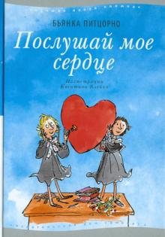
Питцорно, Бьянка. Послушай мое сердце / Бьянка Питцорно ; пер. с итал. Ксении Тименчик ; ил. Квентина Блейка. – Москва : Самокат, 2016. – 368 с.: ил. – (Лучшая новая книжка).
Книга живого классика итальянской литературы Бьянки Питцорно (р. 1942) "Послушай мое сердце" с иллюстрациями Квентина Блейка вы­шла в 1991 году и сразу же завоевала читательскую любовь.
В автобиографическом романе писательница рассказывает об одном школьном годе в начале 1950-х.
Абсурдные эпизоды, показывающие самодурство взрослых и беззащитность детей перед их несправедливостью, перемежаются смешными сочинениями главной героини, историями про черепаху, хроникой борьбы Подлиз с Лицемерками и девичьей болтовней.

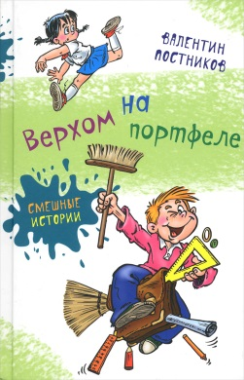
Постников В.Ю. Верхом на портфеле : рассказы и повесть / В.Ю. Постников ; худож. Ю. Якунин. – Москва : Аквилегия-М, 2018. – 224 с.: ил. – (Смешные истории).
В книгу замечательного детского писателя Валентина Постникова, автора веселых историй про Карандаша и Самоделкина, вошли смешные рассказы о школьной жизни и пересказанная им чешская сказка о забавных человечках – Вахмурке и Мухмурке.

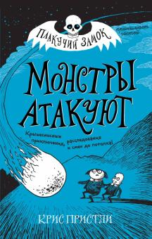
Пристли, Крис. Монстры атакуют / Крис Пристли ; пер. с англ. А.А. Дубининой. – Москва : Эксмо, 2020. – 288 с. – (Плакучий замок. Загадки, легенды, расследования).
Приятели Гнильс и Спанч учатся в школе "Плакучий замок для НЕ особо выдающихся детей", которая расположилась между Свиной горой и Глинистой вершиной. И когда в школе происходят невероятные и пугающие события (рядом со стенами замка упал самый настоящий метеорит и откуда ни возьмись в закрытую школу для мальчиков нагрянул целый класс… девчонок!), ребята решают выяснить, что же происходит. Эти странные девчонки - кто они на самом деле? А их учительница мисс МТ2Т - ну уж очень… инопланетная! Обследовав упавший метеорит, Гнильс со Спанчем случайно выпустили на волю монстров с другой планеты! Друзьям понадобится вся их смекалка, помощь одноклассников и даже учителей, чтобы спасти и себя, школу и даже нашу планету!

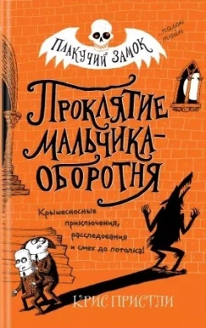
Пристли, Крис. Проклятие мальчика-оборотня / Крис Пристли ; пер. с англ. М.А. Касьяненко. – Москва : Эксмо, 2020. – 288 с. – (Плакучий замок. Загадки, легенды, расследования).
Приятели Гнильс и Спанч учатся в школе «Плакучий замок для НЕ особо выдающихся детей», которая расположилась между Свиной горой и Глинистой вершиной. И когда в школе происходит дерзкое преступление (кто-то осмелился похитить Школьную Ложку!), ребята берутся за расследование. Им предстоит столкнуться с оборотнем, развеять миф о привидении на чердаке и даже путешествовать во времени!

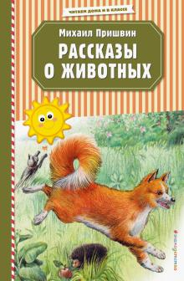
Пришвин, Михаил Михайлович. Рассказы о животных / Михаил Пришвин ; илл. Владимира и Марины Белоусовых. – Москва : Эксмо, 2020. – 80 с. : ил. – (Читаем дома и в классе).
В сборник вошли рассказы русского писателя Михаила Пришвина, которого справедливо называют "певцом русской природы": "Журка", "Лимон", "Филин" и другие. Детальные красочные иллюстрации Марины Белоусовой на каждой странице.

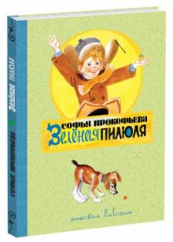
Прокофьева, Софья Леонидовна. Зеленая пилюля : сказочная повесть / Софья Леонидовна Пркофьева ; ил. В.Н. Лосина. – Москва : НИГМА, 2015. – 48 с. : ил. – (Старые друзья).
Это поучительная сказочная история о приключениях обыкновенного, но очень ленивого мальчика Вовы Иванова. Вова был настоящим лентяем, который не хотел ходить в школу и помогать маме с бабушкой. Детский Доктор выписал мальчику волшебную пилюлю и сказал ему, что он может ничего не делать...
Прочитав эту книгу, вы поймете, как неинтересно и скучно жить на свете, когда ты ничего не знаешь и не умеешь. Книга проиллюстрирована замечательными рисунками известного художника Вениамина Лосина.

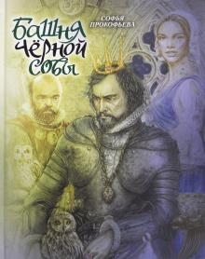
Прокофьева, Софья Леонидовна. Башня Чёрной Совы : сказка для детей / Софья Леонидовна Пркофьева. – Москва : Флюид ФриФлай, 2017. – 88 с. : ил.
Волшебный, поэтичный мир сказок Софьи Прокофьевой любим уже не одним поколением читателей. Мир этот необъятен, наполнен добром, яркими красками и сокровенными тайнами. Многие сказки Софьи Прокофьевой зачитаны уже до дыр, а потому каждую новую её книгу юные читатели и их родители ждут с особым нетерпением и предвкушением невероятных приключений, которые им предстоит пережить с удивительными героями любимого автора.
К счастью, Софья Прокофьева не перестает нас радовать новинками!
"Башня Чёрной Совы", по признанию самой писательницы, занимает особое место в её творчестве. Теперь и миллионы читателей смогут погрузиться в неповторимую атмосферу волшебного мира этой новой сказки признанного мастера.

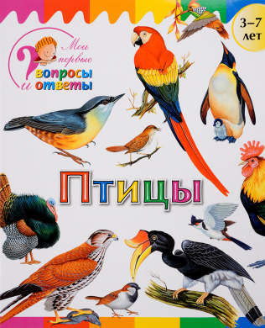
Птицы. – Москва : ВАКО, 2017. – 24 с.: ил. – (Мои первые вопросы и ответы).
Дети очень любопытны по своей природе, и по мере взросления их любопытство только растет. Они все больше видят вокруг себя и больше хотят знать. В наше время телевизионные программы и интернет стали источниками информации, которые удовлетворяют жажду знаний. Однако ни интернет, ни телевидение не могут заменить красочно иллюстрированную книгу.
Издание содержит прекрасные рисунки и познавательную информацию, представленную в форме вопросов и ответов. Это поможет ребенку получить новые знания, а родителям – интересно и с пользой провести время с детьми.
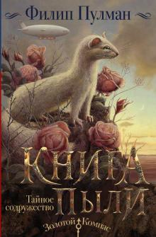
Пулман, Филип. Книга пыли. Тайное содружество / Филип Пулман ; пер. с англ. А. Блейз и А. Осипова. – Москва : АСТ, 2020. – 768 с. – (Золотой компас).
Прошло двадцать лет с тех пор, как лорд Азриэл постучал в ворота Иордан-колледжа и передал младенца - свою дочь Лиру - под защиту университетских стен. Прошло почти десять лет с тех пор как читатели расстались с Лирой и Уиллом, дочитав последние страницы "Янтарного телескопа" - романа, которым завершилась трилогия "Темные начала".
Лире двадцать лет, она уже не ребенок, а мир, который она знала и любила, меняется. Ей нужны ответы на вопросы, которые проще было бы не задавать. И чтобы получить их, она отправляется в путешествие, которое снова изменит ее жизнь, - через всю Европу, на загадочный, жестокий, непредсказуемый Восток.

Пулман, Филип. Северное сияние : роман / Филип Пулман ; пер. с англ. В. Голышева. – Москва : АСТ, 2020. – 416 с.
Двенадцатилетняя сирота Лира Белаква вместе со своим деймоном Пантелеймоном живет в Оксфорде. Ее дядя - могущественный лорд Азриэл - приезжает в колледж для того, чтобы организовать экспедицию на Север. Цель его поездки - выяснить происхождение загадочной "пыли", которую можно увидеть на фотографиях, снятых в этих местах.
Вскоре после отъезда дяди таинственные "жрецы" похищают друга Лиры, мальчика-слугу. Ходят жуткие легенды о том, что они забирают детей на далекий Север.
Девочка отправляется на поиски своего друга, и в этом путешествии ей открываются тайны о собственной семье и о судьбе, которая ждет ее на морозных землях…

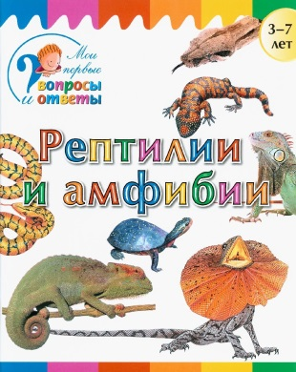
Рептилии и амфибии. – Москва : ВАКО, 2017. – 24 с.: ил. – (Мои первые вопросы и ответы).
Дети очень любопытны по своей природе, и по мере взросления их любопытство только растет. Они все больше видят вокруг себя и больше хотят знать. В наше время телевизионные программы и интернет стали источниками информации, которые удовлетворяют жажду знаний. Однако ни интернет, ни телевидение не могут заменить красочно иллюстрированную книгу.
Издание содержит прекрасные рисунки и познавательную информацию, представленную в форме вопросов и ответов. Это поможет ребенку получить новые знания, а родителям – интересно и с пользой провести время с детьми.

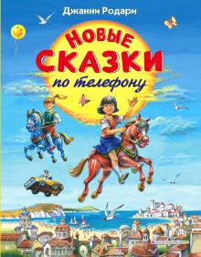
Родари, Джанни. Новые сказки по телефону / Джанни Родари ; пер. с ит. И.Г. Константиновой ; ил. Владимира Канивца. – Москва : Эксмо, 2018. – 144 с.: ил.
Джанни Родари - итальянский сказочник, известный и любимый детьми и взрослыми во всем мире, особенно в России. Герои сказок Родари - такие, как Чиполлино, Джельсомино - друзья многих поколений читателей. А ещё сказочник создал удивительные волшебные истории, цикл которых называется "Сказки по телефону". Всего этих сказок 67. Издательство "Эксмо" уже издавало выборочные истории этого цикла, теперь пришло время опубликовать оставшиеся. Новые 28 сказок в переводе известного переводчика Ирины Константиновой вновь иллюстрирует замечательный художник В. Канивец.

Родари, Джанни. Приключения Чиполлино. Джельсомино в Стране лжецов / Джанни Родари ; пер. с ит. Златы Потаповой, Александра Махова ; рис. Рауля Вердини. – Москва : Эксмо, 2020. – 392 с.: ил.
В середине прошлого века итальянский писатель Джанни Родари написал книги, герои которых стали друзьями многих поколений читателей.
Мальчик-луковка Чиполлино из страны, населённой разными овощами и фруктами, и обладающий волшебным голосом паренёк Джельсомино из Страны лжецов, в которой запрещалось говорить правду, - это самые известные персонажи Родари в мировой детской литературе.
Первым художником, который проиллюстрировал эти сказки, был карикатурист Рауль Вердини. Именно он первым нарисовал луковку-Чиполлино таким, каким мы его знаем, и придумал Джельсомино и его друзей. В этой книге вы увидите первые образы наших любимых героев.

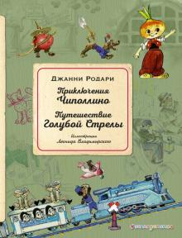
Родари, Джанни. Приключения Чиполлино. Путешествие Голубой Стрелы / Джанни Родари ; пер. с ит. Златы Потаповой, Юрия Ермаченко ; ил. Леонида Владимирского. – Москва : Эксмо, 2020. – 376 с.: ил. – (Золотое наследие).
В книгу вошли сказки детского писателя Джанни Родари "Приключения Чиполлино" и "Путешествие Голубой Стрелы". Добрые, весёлые произведения, написанные с большой любовью для детей и наполненные взаимопомощью, дружбой и оптимизмом. Произведения представлены без сокращения в превосходном переводе Златы Потаповой и Юрия Ермаченко.

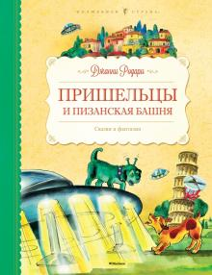
Родари, Джанни. Пришельцы и Пизанская башня : сказки и фантазии / Джанни Родари ; пер. с ит. И. Константиновой, В. Левина, В. Николаева ; ил. О. Муратовой. – Москва : Махаон, Азбука-Аттикус, 2015. – 224 с.: ил. – (Волшебная страна).
В книгу вошли сказки и фантазии Джанни Родари, итальянского писателя, лауреата международной литературной премии имени Х. К. Андерсена.

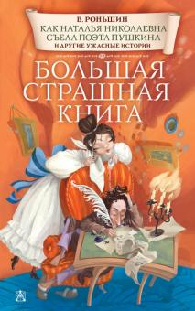
Роньшин, Валерий Михайлович. Как Наталья Николаевна съела поэта Пушкина и другие ужасные истории / В. Роньшин. – Москва : АСТ, 2020. – 414 с.: ил. – (Большая страшная книга).
Валерий Роньшин - известный современный детский писатель из Санкт-Петербурга, один из лучших, пишущих в жанре "детских страшилок". В нашей большой книге много-много рассказов. Но юным читателям не надоест их читать, поскольку все они разные - совсем страшные и не очень, смешные, лирические и даже философские. И все отличаются своей непредсказуемостью и оригинальностью. Автор, рассказывая свои страшные истории, настраивает детей на то, чтобы быть более осторожными и осмотрительными в окружающем мире, и учит отличать зло, как бы оно ни маскировалось под добро.

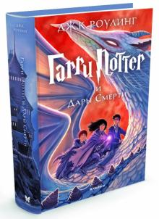
Роулинг Дж. К. Гарри Поттер и Дары Смерти : роман / Дж. К. Роулинг ; пер. с англ. М. Спивак. – Москва : Махаон, Азбука-Аттикус, 2020. – 704 с.
Книга, покорившая мир, эталон литературы, синоним успеха. Книга, ставшая культовой уже для нескольких поколений. "Гарри Поттер и Дары Смерти" - финал истории.

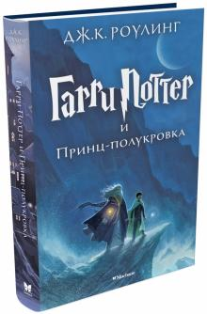
Роулинг Дж. К. Гарри Поттер и Принц-полукровка : роман / Дж. К. Роулинг ; пер. с англ. М. Спивак. – Москва : Махаон, Азбука-Аттикус, 2020. – 672 с.
Книга, покорившая мир, эталон литературы для читателей всех возрастов, синоним успеха. Книга, сделавшая Дж. К. Роулинг самым читаемым писателем современности. Книга, ставшая культовой уже для нескольких поколений. "Гарри Поттер и Принц-полукровка" - история продолжается.

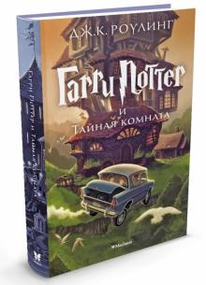
Роулинг Дж. К. Гарри Поттер и Тайная комната : роман / Дж. К. Роулинг ; пер. с англ. М. Спивак. – Москва : Махаон, Азбука-Аттикус, 2020. – 480 с.
Книга, покорившая мир, эталон литературы для читателей всех возрастов, синоним успеха. Книга, ставшая культовой уже для нескольких поколений. «Гарри Поттер и Тайная комната» - история продолжается.

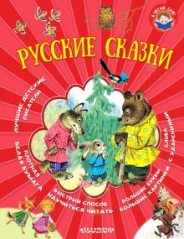
Русские сказки / Л.Н. Толстой, М. Горький, обработка А.Н. Афанасьева, О. Капица, В. Даль ; худож. С. Бордюг и Н. Трепенок, А. Савченко и др. – Москва : АСТ, 2018. – 76 с. : ил. - (Я читаю сам!).
"Русские сказки" - это новый сборник в серии "Я читаю сам!". Знаменитые сказки дадут мальчикам и девочкам первые представления о взрослом мире через волшебство и мир зверей; научат малышей доброте, смекалке и храбрости. В этой книге большие буквы и слова с ударениями, что поможет детям самим с лёгкостью прочитать все сказки и прикоснуться к чудесам русской культуры.
Для дошкольного возраста.

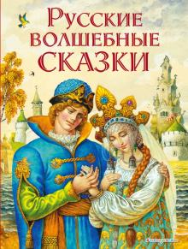
Русские волшебные сказки / ил. Игоря Егунова. – Москва : Эксмо, 2019. – 144 с. : ил.
Среди героев сказок Царевна-лягушка, Кощей Бессмертный, Морозко, Царь-девица и многие другие.

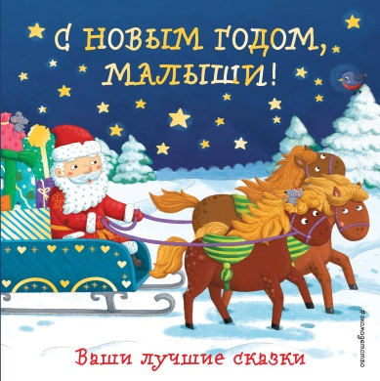
С Новым годом, малыши. Ваши лучшие сказки : сборник / Т. Бокова, Т. Корнева, Н. Селезнева и др. ; худож. И.В. Есаулов, С.Н. Купряшова, Н.Ю. Макаренко и др. – Москва : Эксмо, 2017. – 55 с. : ил.
Для чтения взрослыми детям.

Сазонтова, Лейла Сафаевна. Школа онлайн : как ребенку учиться дома с удовольствием / Лейла Сазонтова. – Москва : Эксмо, 2020. – 192 с. – (Психология. Воспитание с любовью и пониманием).
С наступлением пандемии нас разом окунули в новую действительность. Для всего мира начался болезненный экстренный переход на дистанционку и для школ в том числе. Кто-то пьет валерьянку, кто-то - придерживает дергающийся глаз… А кто-то, как автор этой книги, спокоен. В чем секрет?
Если вы хотите пополнить ряды тех счастливцев, для которых школьное образование дома - это не стресс, а возможность быть более расслабленными и мобильными, то обязательно прочтите эту книгу. И вы узнаете, как легко перевести ребенка на удаленку, составить годовой план по предметам, делегировать ему выполнение всех заданий, научить поиску информации и усвоению главного.

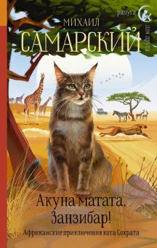
Самарский, Михаил. Акуна матата, Занзибар! Африканские приключения кота Сократа : повесть / Михаил Самарский. – Москва : АСТ, 2020. – 352 с. – (Радуга для друга).
Мечтали ли вы когда-нибудь побывать в Африке? Тогда отправляйтесь туда вместе с котом Сократом. После путешествия на МКС ему уже не страшны ни львы, ни гепарды, ни даже стадо слонов. Вы побываете на жарком материке, в саванне в гостях у диких животных, повидаете огромных черепах и даже посетите дом самого Фредди Мерькюри в Занзибаре. Скорее пакуйте чемоданы!

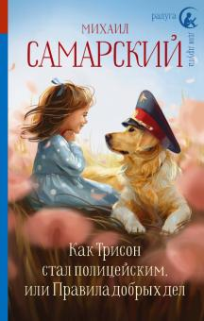
Самарский, Михаил. Как Трисон стал полицейским, или Правила добрых дел : повесть / Михаил Самарский. – Москва : АСТ, 2020. – 224 с. – (Радуга для друга).
Лабрадор Трисон теперь не только поводырь. Он стал настоящим полицейским и каждую ночь отправляется на опасные и рискованные задания. Но когда опасности пугали Трисона?
Нести службу не так-то просто, но он справляется: помогает поймать хулигана, а еще отправляется на поиски пропавшей девочки.
Выполнит ли он другие задания - читайте в этой книге!

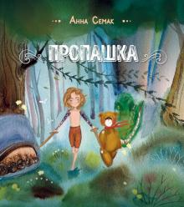
Семак, Анна Геннадьевна. Пропашка : сказка для детей / Анна Семак. – Москва : Эксмо, 2020. – 88 с. : ил. – (Talanta agency).
Сказка Анны, матери семерых детей, популярного блогера Инстаграм, писательницы, жены футболиста и нынешнего тренера СК «Зенит» Сергея Семака поможет взрослым взглянуть на мир глазами ребенка, а детям верить в чудеса и родителей.
В современном мире много вещей, и люди забывают о самых главных. Анна показывает, что на первом месте всегда должна стоять семья.
Жизнь маленького пятилетнего мальчика Пропашки походит под надзором властной няни. Она захватила холодильник и диван с телевизором, давая Пропашке только холодные макароны и остывший чай. Большую часть времени он проводит в шкафу, в ожидании возвращения мамы из очередной поездки и внимания от папы. Пока их нет дома, он сражается с драконами няни со своим верным другом и генералом самой маленькой армии в мире медвежонком Теодором и собирает обрывки фраз других взрослых, узнавая больше о своих родителях. Какие приключения его ждут, пока родителей нет дома?

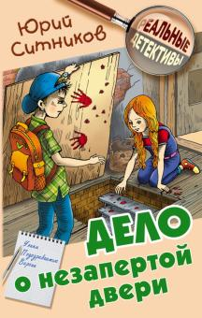
Ситников, Юрий. Дело о незапертой двери : детективная повесть / Ю.Ситников. – Мн. : Книжный дом; Литера Гранд, 2020. – 192 с. – (Реальные детективы).
Юные сыщики Данька, Ульяна, Филипп и Наташа обнаружили недалеко от писательского поселка необычное строение и решили оборудовать в нем собственный штаб. На первом этаже планировалось собираться и обсуждать расследования различных происшествий, а мансардное помещение использовать как столовую и отличную смотровую площадку. Но спустя несколько дней произошло совершенно странное событие, перечеркнувшее планы сыщиков-любителей. В штаб ночью пожаловал незваный гость, а на полу и стенах появились кровавого цвета пятна. Это и стало началом захватывающего детективного приключения…

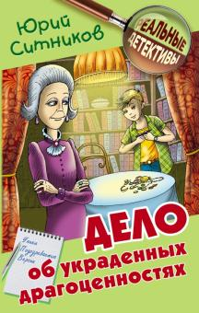
Ситников, Юрий. Дело об украденных драгоценностях : детективная повесть / Ю.Ситников. – Мн. : Книжный дом; Литера Гранд, 2020. – 192 с. – (Реальные детективы).
Недалеко от поселка, в котором проживают Данька, Ульяна, Филипп и Наташа, остановился передвижной цирк. Ребята идут на представление и становятся свидетелями странной ссоры, а затем сталкиваются с перепуганной девушкой, которая попросит о помощи, но исчезнет в неизвестном направлении. Смекнув, что без их вмешательства не обойтись, команда юных сыщиков приступает к поискам незнакомки. А заодно ребята занялись расследованием кражи драгоценностей у вдовы писателя. И вдруг друзей посетила догадка: не связаны ли два этих дела между собой?..

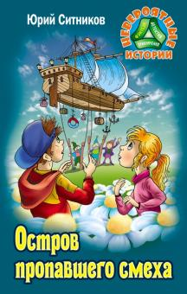
Ситников, Юрий. Остров пропавшего смеха : повесть - фэнтези / Ю.Ситников. – Мн. : Книжный дом; Литера Гранд, 2020. – 256 с. – (Невероятные истории).
Невероятные приключения Димы и Наташи Ивановых в волшебной стране продолжаются. На воздушном корабле им предстоит добраться до Бананового острова, сталкиваясь с самыми невообразимыми приключениями и опасностями. В компании забавного гнома Фифа и новых друзей ребятам придется пережить крушение, оказаться в королевстве кучевых облаков, побывать в долине засухи, познакомиться с визгунами, стать пленниками ведьмы зеркальной лощины и побороть страшную эпидемию…

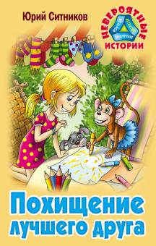
Ситников, Юрий. Похищение лучшего друга : приключенческая повесть / Ю.Ситников. – Мн. : Книжный дом; Литера Гранд, 2020. – 256 с. – (Невероятные истории).
Узнав, что Лето на даче придется провести с мачехой, Валера с сестрой жутко расстроились. Но чтобы не огорчать отца, ребята согласились на поездку за город. Они и не подозревали, какая череда невероятных и рискованных событий поджидает их впереди. Началом опасных приключений послужило знакомство с Юлькой, переросшее впоследствии в крепкую дружбу. Однажды Юлькин опекун попал в больницу, и когда она осталась одна - ее похитили. Валера с сестрой начинают действовать. Они готовы приложить любые усилия, чтобы отыскать своего лучшего друга…

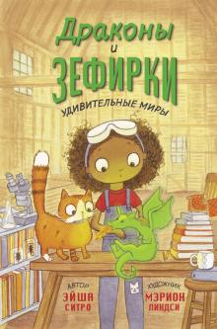
Ситро, Эйша. Драконы и зефирики / Эйша Ситро ; ил. Мэрион Линдси. – Москва : АСТ, 2020. – 96 с. : ил. – (Удивительные миры).
Зои и её умница кот Сассафрас очень любят разные исследования и эксперименты. И однажды делают невероятное открытие: оказывается, в мире есть место не только науке, но и магии! Зои узнаёт, что лес рядом с её домом населён прекрасными и удивительными волшебными существами. И когда они попадают в беду, выручить их может только она - с помощью научных знаний и опытов.

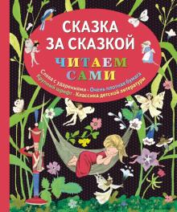
Сказка за сказкой / ил. Натальи Барботченко ; обраб. Надежды Край. – Москва : Эксмо, 2020. – 96 с.: ил. – (Читаем сами).
В сборник вошли самые лучшие сказки братьев Гримм и Г.Х. Андерсена: "Красная Шапочка", "Золушка", "Дюймовочка", "Гензель и Гретель" и другие. Незаменимая книга в обучении чтению любого ребёнка: крупный шрифт, ударения в каждом слове, плотная бумага и любимые сказки, которые будет интересно читать самостоятельно!

Скибин, Виктор Сергеевич. Эрик, великаны и волшебные облака / Виктор Скибин. – Москва : Эксмо, 2020. – 48 с.: ил. – (Волшебные сказки).
Храброму ученику великана Эрику предстоит спасти Землю от засухи за четыре дня. Справится ли паренёк с нелёгкой задачей? Ведь для этого нужно обуздать железного коня, починить сеть для ловли звёзд и гигантские мельничные жернова, а ещё воспользоваться волшебным камнем-оберегом своего учителя.

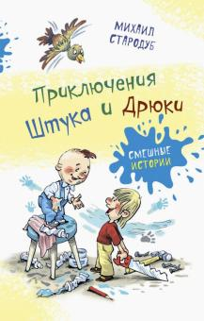
Стародуб М.М. Приключения Штука и Дрюки : сказочная повесть / М.М. Стародуб ; художн. В. Минеев. – Москва : Аквилегия-М, 2020. – 192 с.: ил. – (Смешные истории).
Классик детской литературы, поэт и драматург Юрий Энтин написал: "Недавно я совершил открытие. Оказывается, у меня есть собрат - весёлый писатель Михаил Стародуб. Его произведения - стихи и прозу - читал, не отрываясь. Надеюсь, что и вам, взрослые и дети, смешные истории писателя придутся по душе".
В самом деле в компании с находчивым Дрюкой и неунывающим Штуком соскучиться не удастся.

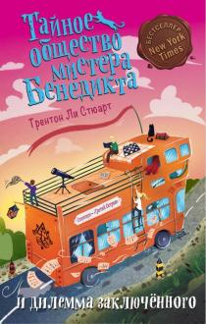
Стюарт, Трентон Ли. Тайное общество мистера Бенедикта и дилемма заключенного / Трентон Ли Стюарт ; пер. с англ. А. Дубининой. – М. : Эксмо, 2020. – 640 с. – (Тайное общество мистера Бенедикта).
Безумный учёный Ледропта Кертайн решился на отчаянный шаг - он похитил членов Тайного Общества мистера Бенедикта! Рейни, Гвоздик, Кейт и Констанс заперты на секретной базе Кертайна в окружении секретных агентов Лендропты и его мощнейших боевых машин. Перед ребятами стоит сложнейшая задача: выбраться из заточения и помешать планам злого гения, на этот раз он планирует выудить важнейшие сведения у правительственных работников и использовать это в своих преступных целях. Никто из взрослых не знает, что находятся члены Тайного Общества, поэтому рассчитывать приходится только на себя!

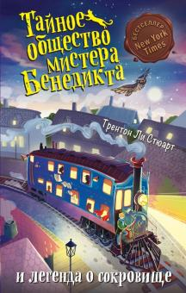
Стюарт, Трентон Ли. Тайное общество мистера Бенедикта и легенда о сокровище / Трентон Ли Стюарт ; пер. с англ. А. Дубининой. – М. : Эксмо, 2020. – 608 с. – (Тайное общество мистера Бенедикта).
Узнай, как из одинокого болезненного мальчика, жившего в сиротских приютах, вырос гениальный учёный МИСТЕР НИКОЛАС БЕНЕДИКТ, создавший Тайное общество мистера Бенедикта! За много лет до того, как было создано Тайное общество мистера Бенедикта, мальчик по имени Николас Бенедикт кочевал из одного сиротского приюта в другой. Николас был очень одиноким маленьким мальчиком. К тому же он страдал от редкой болезни — Николас проваливался в сон от сильных эмоций и потрясений. И вот 9-летнего Николаса отправляют в "Детский приют-пансион Ротшильдс-Энд". К своему огромному удивлению, Бенедикт начинает понимать, что если рядом с тобой верные друзья и взрослые, готовые протянуть руку помощи, то жить счастливо можно и в сиротском приюте. А ещё дать отпор местным хулиганам Паукам и даже найти легендарное "сокровище" Ротшильдов!

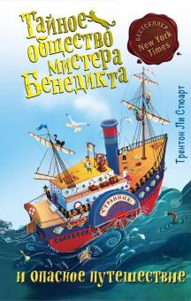
Стюарт, Трентон Ли. Тайное общество мистера Бенедикта и опасное путешествие / Трентон Ли Стюарт ; пер. с англ. А. Дубининой. – М. : Эксмо, 2019. – 640 с. – (Тайное общество мистера Бенедикта).
Продолжении серии, ставшей бестселлером во всём мире!
Новые захватывающие и опасные приключения четырёх друзей!
Тайное общество мистера Бенедикта снова в сборе! На этот раз произошло невероятное: мистер Николас Бенедикт похищен собственным братом-близнецом, безумным злодеем Ледроптой Кертайном. Рейни, Гвоздик, Кейт и Констанс отправляются на поиски наставника! Ребятам предстоит совершить опасное морское путешествие, взглянуть в лицо смертельной опасности, разгадать тайну редчайшего растения на земле и постичь тайны острова, затерянного в Мировом океане.

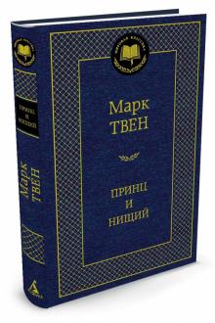
Твен М. Принц и нищий : роман / Марк Твен ; пер. с англ. К. Чуковского, Н. Чуковского. – СПб. : Азбука, Азбука-Аттикус, 2018. – 288 с. – (Мировая классика).
В своем первом опыте в области исторической прозы - романе "Принц и нищий" (1877-1880, опубл. 1881) - американский писатель Марк Твен искусно вплетает давний литературный мотив перепутанных близнецов (памятный каждому по "Комедии ошибок" и "Двенадцатой ночи" Шекспира) в канву английской истории XVI столетия. В один и тот же день в Лон­доне рождаются два мальчика, похожих друг на друга как две капли воды: в королевском дворце появляется на свет Эдуард Тюдор, принц Уэльский, будущий король Англии Эдуард VI, чье рождение празднует вся страна, а в жалкой лачуге Двора Отбросов, за Обжорным рядом, - сын вора и нищенки Том Кенти, в семье которого прибавлению не рад никто. Спустя несколько лет они по воле случая временно меняются местами, и вскоре маленькому нищему вследствие кончины старого короля выпадает уникальная возможность править целым государством, а юный принц получает урок за уроком от своих беднейших подданных...

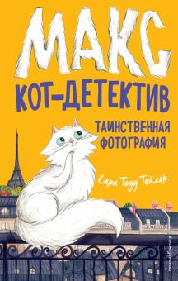
Тейлор, Сара Тодд. Таинственная фотография : повесть / Сара Тодд Тейлор ; пер. с англ. М. Поповец. – Москва : Эксмо, 2020. – 208 с. – (Макс, кот-детектив).
Кот Макс - ловкий и умелый мышелов, а кроме того - детектив! Он уже распутал целых две тайны, но сейчас его ждёт третья! В Париже! В газете Макс увидел фотографию прекрасной незнакомки и тут же влюбился. Но в следующем выпуске напечатали, что дама его сердца бесследно пропала! Макс тут же бросается на поиски и узнаёт, что это не первая исчезнувшая в Париже кошка. Кто же ворует изнеженных и холёных любимцев? И причём тут репортажи о них с их фотографиями в газете?

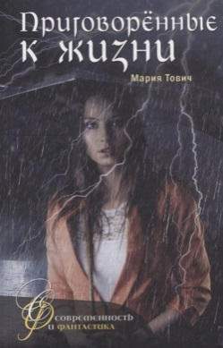
Тович М. Приговоренные к жизни : фантастическая повесть / М. Тович. – Москва : Аквилегия-М, 2020. – 320 с. – (Современность и фантастика).
Кто-то погиб в автокатастрофе, кого-то укусила ядовитая змея…А что, если бы эти трагедии можно было предотвратить? Остановить человека, идущего навстречу смерти, лишь на мгновение – и беда промчалась бы мимо…
Зрячие и проводники. Кто они? Как влияют на наши судьбы? Тинча случайно познакомится и с теми, и с другими. Она даже захочет стать одной из них. Но как спасать чужие жизни, когда не знаешь, проснешься ли сама следующим утром?

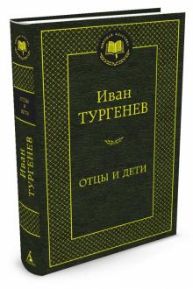
Тургенев И.С. Отцы и дети : романы / Иван Тургенев. – СПб. : Азбука, Азбука-Аттикус, 2019. – 416 с. – (Мировая классика).
В настоящем издании публикуются два романа И.С. Тургенева. "Отцы и дети" - самый философский из всех романов Тургенева, в котором писатель пытался осмыслить характер и направление "новых людей" - героев новой эпохи в общественной жизни России. "Дворянское гнездо" - это история несостоявшейся любви героя, сильного духом, много пережившего, последнего представителя старинного дворянского рода, его разбитых надежд и благородного смирения с судьбой.

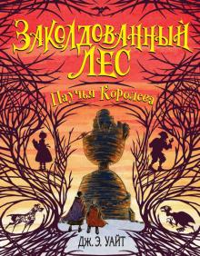
Уайт, Дж.Э. Пайчья Королева / Дж.Э. Уайт ; пер. с англ. А.С. Хромовой ; ил. Андреа Офферманн. – Москва : Эксмо, 2020. – 336 с.: ил. – (Заколдованный лес. Фэнтези для подростков).
Колдунью Риготт увенчали короной и называют Паучьей Королевой, но ей всё мало. Она мечтает о большем: задуть солнце, будто свечку, или поднять в небо целый город и перевернуть его вверх тормашками! Она жаждет повелевать целым Миром! Только чтобы обрести могущество, ей не хватает сущего пустяка – гримуара принцессы Евангелины… Известно, что именно с его помощью маленькая принцесса натворила немало бед и даже уничтожила собственное королевство. К слову, сама Риготт сыграла в этом спектакле не последнюю роль. Но это было так давно, с тех пор проклятой книгой никто не интересовался. До сегодняшнего дня! Неужели история скоро повторится?

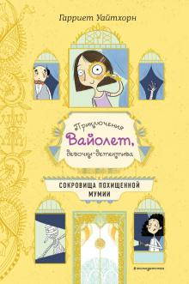
Уайтхорн, Гарриет. Сокровища похищенной мумии / Гарриет Уайтхорн ; пер. с англ. К.И. Молькова ; ил. Беки Мур. – Москва : Эксмо, 2020. – 208 с.: ил. – (Приключения Вайолет, девочки-детектива).
Вайолет очень гордится своей тётей Матильдой. Учёный-египтолог, она совершила удивительное открытие! Изучив недавно найденную мумию, Матильда поняла, что та может привести археологов к гробнице самой царицы Нефертити! Ах, сколько сокровищ там спрятано! Но случилось нечто невообразимое: однажды ночью мумия пропала из музея! Воры не оставили ни одной улики! Что же это значит? Неужели мумия сбежала сама? Вайолет знает: такого не может быть! А значит, ей и её друзьям пора взяться за новое расследование и найти преступников. Но так ли легко это будет сделать?

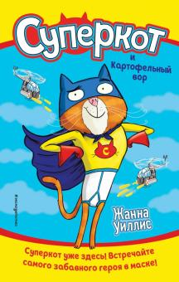
Уиллис, Жанна. Суперкот и Картофельный вор / Жанна Уиллис ; пер. с англ. С.П. Мазиной ; ил. Джима Филда. – Москва : Эксмо, 2020. – 224 с.: ил. – (Суперкот уже здесь! Приключения самого забавного героя в маске).
Джеймс всегда мечтал об особенном питомце – волке например, или пантере. Но ему достался ленивый кот из приюта. Джеймс долго был возмущён такой несправедливостью, пока в один прекрасный день толстяк Тигр не превратился в потрясающего Суперкота! Теперь они на пару готовы бороться с любой несправедливостью! Когда внезапно из всех магазинов и кафе пропала картошка, Джеймс и Суперкот сразу заподозрили неладное. Очень скоро они выяснили, что во всём виноват Граф Задомнаперёд – безумный суперзлодей, который решил украсть всю картошку в мире, чтобы развязать картофельную войну и стать мировым картофельным правителем. Но Суперкот это не допустит! Берегись, Задомнаперёд! Спурекот! Вперёд!

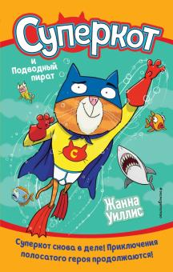
Уиллис, Жанна. Суперкот и Подводный пират / Жанна Уиллис ; пер. с англ. С.П. Мазиной ; ил. Джима Филда. – Москва : Эксмо, 2020. – 192 с.: ил. – (Суперкот уже здесь! Приключения самого забавного героя в маске).
Когда Джеймс вместе с семьёй и Суперкотом, спрятанным в рюкзаке, отправился на новую ярмарку с аттракционами, он и не подозревал, чем это закончится. Всё взрослые пропали! Точнее, их загипнотизировал и увёл за собой странный тип по имени Фамдор Рёнпадегаз. О нет! Похоже, это замаскированный Граф Задомнаперёд – их давний враг! Но зачем ему понадобились взрослые? И почему он привёл их всех на свой странный корабль? Джеймс и Суперкот непременно это выяснят и всех спасут! А как иначе, ведь они – настоящие супергерои!

Ульева, Елена. Главные правила безопасности : энциклопедия для малышей в сказках / Елена Ульева ; худож. А.С. Бекен. – Ростов н/Д. : Феникс, 2020. – 95 с.: ил. – (Моя Первая Книжка).
"Нельзя перебегать дорогу на красный свет! Нельзя играть со спичками!" Об этих и других опасных ситуациях, с которыми малыш сталкивается каждый день, в интересной и увлекательной форме расскажет книга "Главные правила безопасности. Энциклопедия для малышей в сказках". Благодаря ей ребёнок легко освоит важнейшие правила поведения в быту, за пределами дома, на природе. Герой книги, мальчик Алёша, сталкивается с множеством ситуаций, связанных с опасностью для жизни, учится выходить из них, слушать советы старших. Прочитав книгу, ребёнок будет точно знать, где скрыта опасность, выучит правила безопасного поведения и узнает последствия их нарушения, усвоит, как поступить в том или ином случае.
Защитите своего ребёнка! Дайте ему шанс на безопасную жизнь!

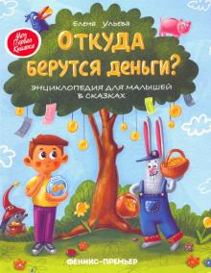
Ульева, Елена. Откуда берутся деньги? : энциклопедия для малышей в сказках / Елена Ульева ; худож. Полина Нестерова. – Ростов н/Д. : Феникс, 2020. – 45 с.: ил. – (Моя Первая Книжка).
Дорогие родители!
Пришла пора ребёнку узнать, что такое деньги, откуда они берутся, как их беречь и зарабатывать. На примере поучительной истории о зайце, который открыл производство морковки, малыш получит первые знания об экономике. А с помощью практических заданий он освоит навыки ведения бизнеса.

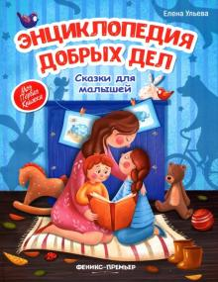
Ульева, Елена. Энциклопедия добрых дел : сказки для малышей / Елена Ульева ; худож. Кристина Ветошкина. – Ростов н/Д. : Феникс, 2020. – 76 с.: ил. – (Моя Первая Книжка).
Каждый родитель хочет, чтобы его малыш вырос добрым, отзывчивым и воспитанным. "Энциклопедия добрых дел" станет первым помощником в формировании этих качеств у ребёнка. На примере историй о животных малыш узнает, что такое добро и зло, страх и храбрость, вежливость, внимательность, а также о многих других качествах.
Интересные задания и веселые стихи непременно увлекут ребенка и помогут закрепить полученные знания.

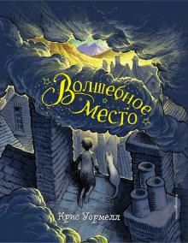
Уормелл, Крис. Волшебное место : повесть / Крис Уормелл ; пер. с англ. Т. Покидаевой ; рисунки автора. – Москва : Эксмо, 2020. – 320 с.
Это история о самой обыкновенной сироте, живущей в огромном, мрачном городе. Из друзей у нее только кот - вот, видите они сидят на крыше? А еще у Клементины есть дядя и тетя, очень злые и плохие люди. И как положено во всякой сказке - а это именно сказка, не сомневайтесь - дядя и тетя Клементины постоянно попадают в нелепые и смешные ситуации, потому что злобность и мелочность до добра не доводят.
А еще у Клементины есть тайна. Это Волшебное место. Оно раньше ей снилось, а теперь девочка нашла его… наяву!

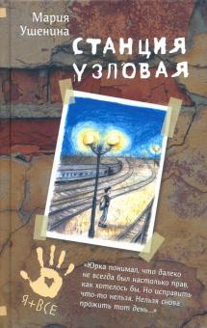
Ушенина М.А. Станция узловая : повесть / М.А. Ушенина ; худож. Д. Бурлешина. – М. : Аквилегия-М., 2021. – 160 с.: ил.
"...Никогда не знаешь, что увидишь, когда поезд пройдёт и вагоны перестанут мелькать перед глазами. Что окажется там, где минуту назад были крайний путь, платформа и кусты за ней?" Этот вопрос Юрке подкинул Саня. От него же Юрка узнал о призраке коня в лесу, путеизмерительном вагоне, выныривающем из неведомого пространства, и узловых станциях, на которых формируют составы и меняют локомотивы. О чём Юрка не успел спросить друга, так это о том, как понять, что ты на узловой станции, и самое время решить, что ты берёшь с собой, и выбрать свой путь.

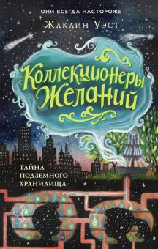
Уэст, Жаклин. Тайна подземного хранилища / Жаклин Уэст ; перевод с англ. А.В. Деминой. – Москва : Эксмо, 2020. – 320 с. – (Коллекционеры желаний).
Вэн привык быть сам по себе. Он всегда был самым маленьким в классе, и к тому же плохо слышал. И вот однажды на прогулке в парке Вэн заметил девочку, которая воровала пенни из фонтана! Он решил последовать за странной девочкой… С этого момента скучная жизнь Вэна кардинально изменилась! Он узнал, что существует секретное общество Коллекционеров желаний (и девочка по имени Галька —одна из членов этого общества). У них есть собственное тайное подземное хранилище, в котором находятся все-все человеческие желания. Конечно, Вэн, всегда понимал, что не все желания одинаково хороши. Но Коллекционеры рассказали ему о том, что и хорошие желания могут быть по-настоящему опасны. Коллекционеры считают свои долгом защищать мир от последствий необдуманных сбывшихся желаний. Но есть и те, кто хочет похитить желания из хранилища. Чью сторону выбрать Вэну? И с чего он решил, что Коллекционеры действуют во благо? Может быть, всё совсем наоборот?

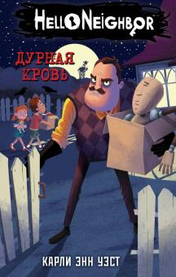
Уэст, Карли Эни. Дурная кровь / Карли Уэст ; перевод с англ. Е.А. Моисеевой ; ил. Тима Хейтца. – Москва : Эксмо, 2020. – 256 с. – (Hello Neighbor. Привет, сосед).
Однажды дождливой ночью в Равен Брукс переехали новые соседи — семейство Питерсонов. Мистер Питерсон с женой и детьми, Аароном и Мией. Ребята пошли в местную школу, завели друзей, Марицу и Энзо Эскопизо. Оказалось, мистер Питерсон — всемирно известный изобретатель, сконструировавший множество парков развлечений. И в Равен Брукс он приехал, чтобы участвовать в возведении нового парка развлечений "Золотое яблоко"! Аарон и Мия должны бы гордиться отцом, но почему же тогда они так скованно ведут себя рядом с ним, будто боятся? Почему они ничего не рассказывают о том, где жили раньше? И почему не знают ничего о том, что дом, в котором они теперь живут, много лет назад принадлежал их бабушке и дедушке, — родителям мистера Питерсона!

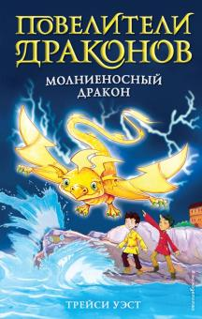
Уэст, Трейси. Молниеносный дракон / Трейси Уэст ; перевод с англ. Е. Погосян ; ил. Дэмьена Джонса. – Москва : Эксмо, 2020. – 128 с. : ил. – (Повелители Драконов).
Перед Повелителями драконов стоит непростая задача: им нужно поймать новорожденного Молниеносного дракончика, пока он не натворил бед. Он совершенно не умеет управлять своими силами и может быть опасен даже для самого себя. Ребята вместе с драконами отправляются на поиски, даже не подозревая, что столкнутся лицом к лицу с могущественной тёмной волшебницей и ее Громовым драконом!

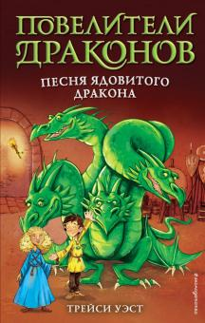
Уэст, Трейси. Песня Ядовитого дракона / Трейси Уэст ; перевод с англ. Е. Погосян ; ил. Дэмьена Джонса. – Москва : Эксмо, 2020. – 128 с. : ил. – (Повелители Драконов).
Повелители драконов рады познакомиться с новичком — девочкой по имени Петра. Драконий камень выбрал её в качестве Повелителя гидры — четырёхглавого дракона. Но Петра, кажется, совсем не рада оказаться в замке. Может быть, на этот раз Драконий камень ошибся? Тем временем с королём Роландом приключилась беда — он отравлен! И Петре приходится работать сообща с остальными Повелителями, пока не стало слишком поздно!

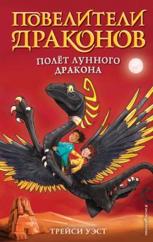
Уэст, Трейси. Полёт Лунного дракона / Трейси Уэст ; перевод с англ. Е. Погосян ; ил. Дэмьена Джонса. – Москва : Эксмо, 2020. – 128 с. : ил. – (Повелители Драконов).
Повелителям драконов предстоит спасти главный Драконий камень, именно он даёт возможность ребятам общаться со своими драконами. Дрейк и его друзья отправятся в Страну Пирамид, ведь там, судя по преданию, надёжно спрятан Драконий камень. Повелители и не догадываются, что им предстоит не только совершить долгий путь, разгадать тайну пирамиды Семи Драконов, но и стать свидетелями появления на свет редчайшего дракона!

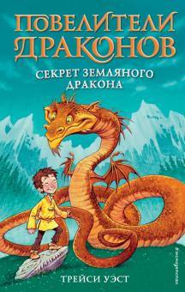
Уэст, Трейси. Секрет Земляного дракона / Трейси Уэст ; перевод с англ. Е. Погосян. – Москва : Эксмо, 2020. – 128 с. : ил. – (Повелители Драконов).
Дрейку 8 лет и он живёт с родителями на ферме. Но однажды гвардеец короля приезжает на ферму и забирает Дрейка с собой! Оказывается, Дрейк — Повелитель драконов! Теперь он будет жить в королевском замке вместе с другими ребятами, Повелителями драконов. Им предстоит научиться устанавливать контакт с этими фантастическими существами, а также со временем раскрыть их особые магические способности. Дрейк скучает по родителям и переживает, сможет ли он справиться с новыми обязанностями? И в чём же особая сила его дракона по имени Червь?

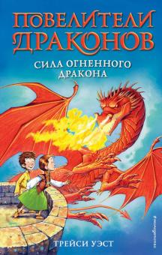
Уэст, Трейси. Сила Огненного дракона / Трейси Уэст ; перевод с англ. Е. Погосян ; ил. Грэхэма Хоуэллса. – Москва : Эксмо, 2020. – 128 с. : ил. – (Повелители Драконов).
Юные Повелители драконов ликуют! Король Роланд возьмёт их вместе с драконами на праздник в соседнее королевство. Но Дрейку и его подруге Рори придётся остаться в замке. И кто бы мог подумать, что как только они остались одни, на замок напал тёмный могущественный волшебник! Он хочет поработить драконов и уничтожить королевство. Смогут ли ребята в одиночку справиться с Малдредом?

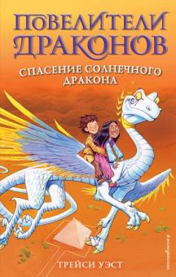
Уэст, Трейси. Спасение солнечного дракона / Трейси Уэст ; перевод с англ. Е. Погосян. – Москва : Эксмо, 2020. – 128 с. – (Повелители Драконов).
Дрейк недавно узнал, что он Повелитель драконов! И теперь он живёт в королевском замке и учится магии и уходу за своим собственным драконом. Но случилась беда: заболела драконица по имени Кепри. Никакие снадобья и лечебные зелья ей не помогают. Тогда Дрейк со своим драконом отправляется на другой конец света. Именно там они найдут ответ, что же на самом деле случилось с Кепри и как её спасти!

Феоктистова А.А. Инсептер : фантастическая повесть / А.А. Феоктистова. – Москва : Аквилегия-М, 2018. – 480 с.
Представь: все, что придумаешь, появится в реальности. Люди, готовые служить тебе верой и правдой, или даже целые города. Именно такой дар достался Леше Мышкину по наследству. Теперь Леша - Инсептер, властитель собственного города в параллельной вселенной. Только вот вместе с новыми способностями появилось немало проблем. Кто-то ищет старинную книгу, от которой зависит судьба Лешиного отца, да и в новой школе для одаренных детей дела не клеятся… Спасти отца может только таинственный беглец из другого мира. Если Леша не найдет его за короткий срок - отец погибнет, а созданный город исчезнет навсегда.

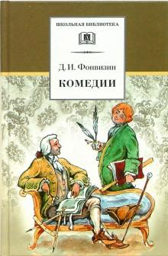
Фонвизин Д.И. Комедии. Прозаические произведения / Д.И. Фонвизин ; вступ. ст. и коммент. Э.Л. Афанасьева ; худож. А. Белов. – Москва : Дет. лит., 2019. – 219 с. : ил. – (Школьная библиотека).
В книгу вошли две знаменитые комедии Д. И. Фонвизина "Бригадир" и "Недоросль", а также прозаические произведения: "Всеобщая придворная грамматика", "Рассуждение о непременных государственных законах" и "Чистосердечное признание в делах моих и помышлениях".

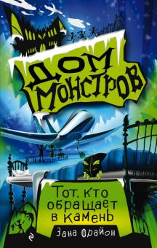
Фрайон, Зана. Тот, кто обращает в камень / Зана Фрайон ; перевод с англ. Е.А. Петровой. – Москва : Эксмо, 2020. – 160 с. – (Дом монстров).
Когда Джаспера отправили в исправительную школу «Дом монстров» для трудных детей (а после того как он завалил мусором машину директора предыдущей школы, это было неудивительно), он не ожидал ничего хорошего, но такого он и представить себе не мог. В этой школе готовят охотников на настоящих монстров, и порядки тут, сказать по правде, жестковаты. Чего только стоит первое испытание, где Джасперу пришлось столкнуться лицом к лицу со сноблшриком – настоящим чудищем, любящим прятаться под кроватью и лопать детей? Но ничего. Надолго Джаспер здесь не задержит. Он просто обязан сбежать!

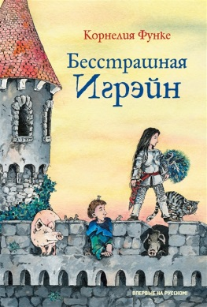
Функе К. Бесстрашная Игрэйн : сказочная повесть / К. Функе ; перевод с нем. Т. Набатниковой ; рис. автора. – Москва : Махаон, Азбука-Аттикус, 2019. – 224 с. : ил.
Игрэйн, юная хозяйка крепости Бибернель, всегда мечтала стать рыцарем. Это так здорово – сражаться на турнирах, завоёвывать кубки и спасать драконов! Но какой рыцарь без доспехов? На свой двенадцатый день рождения Игрэйн ждала в подарок именно их. Но когда её родители-чародеи готовили этот подарок, допустили в волшебстве досадную ошибку и превратились… в свиней. Ох как некстати! Потому что крепость и земли вокруг неё оказались в опасности. Кто же встанет на их защиту? Тут-то и пригодилась рыцарская доблесть Игрэйн.

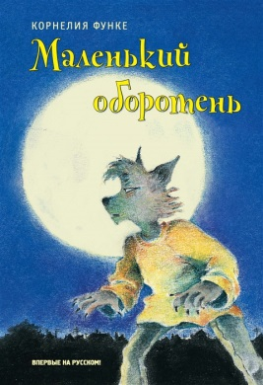
Функе К. Маленький оборотень : сказочная история / К. Функе ; перевод с нем. Г. Снежинской ; рис. автора. – Москва : Махаон, Азбука-Аттикус, 2019. – 104 с. : ил.
Фантастическая история Корнелии Функе рассказывает о девятилетнем Чудике и его подруге Лине. Однажды вечером они возвращаются из кинотеатра и по дороге домой мальчика кусает странное существо – то ли собака, то ли волк. Через некоторое время глаза у Чудика желтеют, а лицо покрывается шерстью. Мальчик превратился в оборотня. Как ему снова стать человеком?

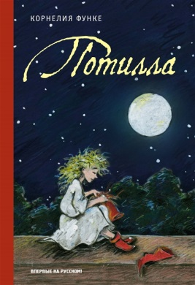
Функе К. Потилла : сказочная история / К. Функе ; перевод с нем. Т. Набатниковой ; рис. автора. – Москва : Махаон, Азбука-Аттикус, 2019. – 160 с. : ил.
Сказочная повесть известной немецкой писательницы Корнелии Функе о приключениях Артура и Потиллы.
Потилла – самая настоящая фея. Артур познакомился с ней чудесным образом – вытащил из… чулка, который нашёл во время прогулки по лесу. С этого удивительного знакомства и начались не менее удивительные события в жизни Артура, ведь когда у тебя в друзьях фея, всё волшебным образом преображается.

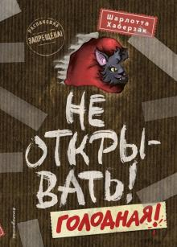
Хаберзак, Шарлотта. Не открывать! Голодная! / Шарлотта Хаберзак ; перевод с нем. И.Н. Гиляровой. – Москва : Эксмо, 2019. – 240 с. : ил.
Немо всегда думал, что получать и распаковывать посылки - это весело. Но с тех пор, как таинственный незнакомец стал отправлять ему коробки с ожившими игрушками (очень опасными!), он понял: не все посылки стоит открывать! Поэтому, когда мальчик получил коробку-сюрприз в третий раз, он вернул её на почту. Но вот незадача - кто-то открыл её вместо него! И над Нудингом воцарилась тьма! Словно кто-то отключил солнце! А это значит, что Немо и его друзьям Фреду и Оде нужно срочно найти того, кто прятался в посылке. Правда, на этот раз им нужно быть очень осторожными! Ведь им придётся иметь дело с чёрной кошкой и кое-кем ещё…

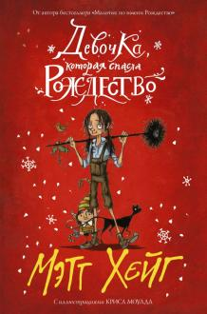
Хейг, Мэтт. Девочка, которая спасла Рождество : повесть / Мэтт Хейг ; перевод с англ. К. Колябиной ; ил. Криса Моулда. – Москва : АСТ, 2017. – 368 с. : ил. – (Миры Мэтта Хейга).
Вы знаете, как работает волшебство? То волшебство, благодаря которому олени взмывают в небо? То волшебство, которое помогает Отцу Рождество облететь весь мир за одну ночь?
Надежда. Вот как оно работает. Без надежды не было бы никакого волшебства. И в самую первую ночь, когда Отец Рождество решил подарить детям немного счастья, маленькая девочка Амелия сделала это возможным - так сильна была её вера в чудо.
Но на следующее Рождество, когда Амелия отчаянно нуждалась в волшебстве, Отец Рождество не пришёл. Земля дрожала от тяжёлой поступи троллей, Эльфхельм лежал в руинах, и олени едва могли оторваться от земли.
Отец Рождество не пришёл - и надежда Амелии почти угасла. А ведь она единственная, кому под силу спасти Рождество...

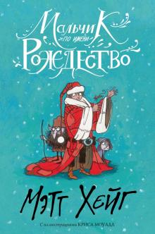
Хейг, Мэтт. Мальчик по имени Рождество : повесть / Мэтт Хейг ; перевод с англ. К. Колябиной ; ил. Криса Моулда. – Москва : АСТ, 2017. – 288 с. : ил. – (Миры Мэтта Хейга).
Вы держите в руках настоящую историю Отца Рождество. Возможно, вам он известен под другими именами - Дед Мороз, Санта-Клаус, Юль Томтен или Странный толстяк с белой бородой, который разговаривает с оленями и дарит подарки. Но так его звали не всегда. Когда-то в Финляндии жил мальчик по имени Николас. Хоть судьба обошлась с ним неласково, Николас всем сердцем верил в чудеса. И когда его отец пропал в экспедиции за полярным кругом, мальчик не отчаялся и отправился его искать.
Николас и вообразить не мог, что там, за завесой северного сияния, его ждёт встреча с эльфами, троллями, проказливыми пикси и волшебством. Посреди бескрайних снегов ему предстоит поверить, что на свете не существует ничего невозможного.

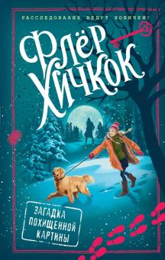
Хичкок, Флёр. Загадка похищенной картины / Флёр Хичкок ; перевод с англ. Е. Моисеевой. – Москва : Эксмо, 2020. – 288 с. – (Расследование ведут новички!).
Майя ехала на школьном автобусе домой после уроков, как обычно, и фотографировала всё подряд, - тоже, как обычно. Но вдруг девочка обратила внимание на ссорящихся мужчину и женщину. И они обратили внимание на вспышку от её мобильника. Эти двое выглядят угрожающе, особенно мужчина, в руках которого Майя заметила пистолет! Дома она незамедлительно сообщила обо всём в полицию. Оказывается, Майя стала свидетелем встречи опасных преступников, задумавших похитить очень ценную картину, и теперь они станут разыскивать Майю! Ей нужно срочно найти убежище, поэтому родители отправляют девочку к тёте, в сельскую глушь. Здесь нет интернета, мобильник не ловит, повсюду грязь и скукотища… Майя думала, что здесь её точно никто никогда не найдёт, но не тут-то было. Преступники выследили девочку, и теперь ей грозит ещё большая опасность: небывалый снегопад отрезал эту деревеньку от "большого мира", и ждать помощи бесполезно. Майе придётся со всем справиться самой!

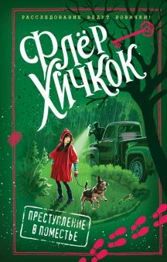
Хичкок, Флёр. Преступление в поместье / Флёр Хичкок ; перевод с англ. И. Краевской. – Москва : Эксмо, 2020. – 288 с. – (Расследование ведут новички!).
Когда Вив поссорилась с Ноа, она и подумать не могла, что видит его этим утром в последний раз! Ведь мама Вив — няня Ноа, и видятся ребята ежедневно по несколько раз. Но вернувшись домой из школы, Вив узнала, что Ноа похитили! И полиция подозревает, что в этом замешана мама Вив! Девочка же уверена, что Ноа сбежал сам, чтобы насолить родителям, особенно отцу, виконту Белкому. Что ж, значит, надо браться за дело и искать Ноа самой. А за окном уже несколько дней льёт дождь, того и гляди разольется река. Но Вив так просто не сбить с пути. Однако девочка и не подозревает, что за пропажей Ноа стоят настоящие опасные преступники, готовые пойти на всё, даже на самый страшный шаг...

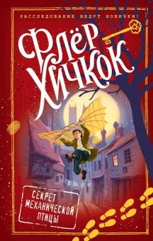
Хичкок, Флёр. Секрет механической птицы / Флёр Хичкок ; перевод с англ. М. Рыжковой, Е. Моисеевой. – Москва : Эксмо, 2020. – 288 с. – (Расследование ведут новички!).
Жизнь Атана Уайлда разрушилась в одно мгновение: найден убитым его наставник мистер Чэнь, а злая и ненавидящая всех вокруг бабуля грозится отправить Атана работать чистильщиком уборных! Мальчику нужно срочно найти возможность разбогатеть. И он решает построить летающую машину (за это обещана баснословная награда!). Её разработкой Атан занимался вместе с погибшим наставником. Но не только Атану нужна механическая птица, способная летать. Убийцы мистера Чэня преследуют мальчика и хотят выведать его секреты. Атан готов идти до конца. И не только построить летательный аппарат, но и вывести на чистую воду опасных преступников!

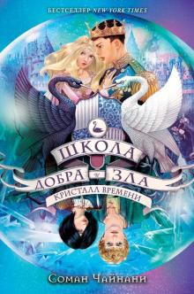
Чайнани, Соман. Школа Добра и Зла. Кристалл времени / Соман Чайнани ; пер. с англ. К.И. Молькова. – Москва : Эксмо, 2019. – 720 с. : ил. – (Школа добра и зла).
Долгожданное продолжение серии-бестселлера!
Школа Добра и Зла возвращается!
Трон Камелота захвачен Райеном, королём-самозванцем. Наследник престола Тедрос брошен в темницу, Агата в бегах, а Софи под страхом смерти готовится к свадьбе с Райеном. Ведьмы из комнаты 66, профессор Доуви и Хорт объявлены в розыск по всем Бескрайним лесам как опасные преступники, и их преследует безумец Змей.
Софи и Агата должны найти способ объединить свои силы и дать отпор Райену и Змею и возвести на престол Тедроса. Иначе и Добру, и Злу грозит забвение — Райен владеет Пером, которое способно переписать прошлое и будущее, не оставив от привычных нам Бескрайних лесов и следа.

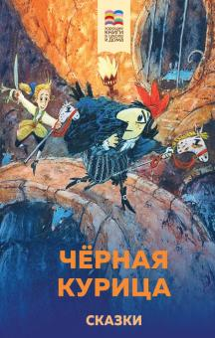
Черная курица : сказки. – Москва : Эксмо, 2020. – 288 с. : ил. – (Хорошие книги в школе и дома).
В книгу включены литературные сказки русских писателей Антония Погорельского, Владимира Одоевского, Всеволода Гаршина, Лидии Чарской, которые входят в обязательную программу по литературе, а также рекомендованные для внеклассного чтения в 4 - 5 классах.

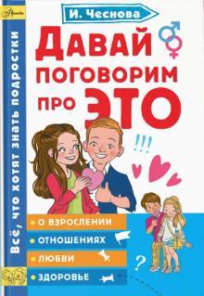
Чеснова, Ирина Евгеньевна. Давай поговорим про Это / И.Е. Чеснова ; худож. М. Кудрявцева. – Москва : АСТ, 2020. – 206 с. : ил. – (Каждый ребенок желает знать).
Эта книга - увлекательный гид о взрослении, любви и сексуальной грамотности.
Это открытый и искренний разговор на темы, которые волнуют каждого подростка: что происходит с моим телом и нормально ли то, что я ощущаю; как выражать свои чувства к тому, кто нравится и как развивать любовные отношения; что нужно знать об интимной близости и как заботиться о своем здоровье и безопасности.

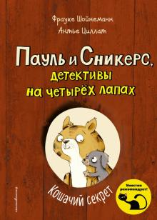
Шойнеманн, Фрауке. Кошачий секрте / Фрауке Шойнеманн, Антье Циллат ; пер. с нем. И.Н. Гиляровой. – Москва : Эксмо, 2020. – 208 с. – (Пауль и Сникерс, детективы на четырех лапах).
Помогите! Это нарушение прав таксы! Кто-нибудь вообще спросил моё мнение?! Меня, Пауля фон Таксенвальда, впутывают в ужасно безрассудное дело: моя семья собирается переехать в другой город! А всё потому, что наш папа, видите ли, получил новую работу. Но я совершенно точно не могу покинуть Гамбург, ведь я почётный член кошачьей команды! Вместе с моим соседом Сникерсом и другими кошками мы спасаем детей, попавших в беду. И сейчас нас ждёт новое дело! А это значит, что мне и Сникерсу нужно срочно разработать гениальный план, как спасти самого смелого и умного члена нашей банды – то есть меня!

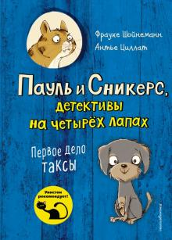
Шойнеманн, Фрауке. Первое дело таксы / Фрауке Шойнеманн, Антье Циллат ; пер. с нем. И.Н. Гиляровой. – Москва : Эксмо, 2020. – 208 с. – (Пауль и Сникерс, детективы на четырех лапах).
Я, Пуль фон Таксенвальд, всегда знал, что создан для роскошной жизни! В конце концов, я из старинного рода жесткошёрстных такс! Как же мне повезло, что меня приютила семья Билле и Фипса! У меня есть всё для счастливой жизни: удобная лежанка, резиновая косточка и любящие хозяева. И только одно омрачает мои беззаботные дни… Мне в соседи достался толстый лохматый кот Сникерс! Гав! Это ужас на четырёх лапах! Он вечно меня достаёт! Но недавно я узнал секрет Сникерса. Оказывается, он совсем не тот, за кого себя выдаёт. Этот котяра сбегает каждую ночь из дома и что-то замышляет с бандой других кошек. И я выясню, что именно. Клянусь резиновой уточкой!

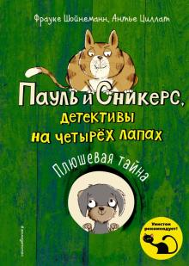
Шойнеманн, Фрауке. Плюшевая тайна / Фрауке Шойнеманн, Антье Циллат ; пер. с нем. И.Н. Гиляровой ; худож. Николай Ренгер. – Москва : Эксмо, 2020. – 176 с. – (Пауль и Сникерс, детективы на четырех лапах).
Святая мисочка, ну что за безобразие?! Кто посмел обворовывать маленьких детей?! В парке, в котором я, Пауль фон Таксенвальд, гуляю каждый день, завелись воры. Они совершают ужасно дерзкие преступления: крадут мягкие игрушки у малышей! Но зачем им старые плюшевые собачки и медвежата? И как выйти на след злодеев? Очевидно, мне и моему другу коту Сникерсу пора приниматься за новое расследование. Берегитесь, воры, от хвостатых детективов ещё никто не уходил!

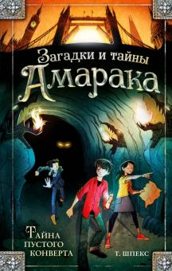
Шпекс Т. Тайна пустого конверта / Т. Шпекс ; пер. с нем. О.Б. Полещук. – Москва : Эксмо, 2020. – 288 с. – (Загадки и тайны Амарака. Приключения для подростков).
Загадочный дом на улице Говардс-Энд люди предпочитают обходить стороной. И не случайно! Когда-то в этом особняке жила семья знаменитых археологов, и однажды ночью, пока их сын Александр Меркуриус спал… они пропали. Ходят слухи, что Александр по-прежнему живёт в том доме под опекой старого дворецкого Эйнара Штейна. После того как родители Алекса исчезли, Эйнар даже запретил ему ходить в школу! Но однажды на имя Александра пришло таинственное письмо. Правда, по ошибке оно попало в почтовый ящик к Ребекке и Джо, которые переехали в Говардс-Энд совсем-недавно. Вот только когда Алекс наконец-то получил конверт, в нём оказался всего лишь чистый лист бумаги! Ребекка и Джо, уверены, что это не случайность. Расследование приводит ребят к системе лабиринтов под Лондоном. Только уж слишком поздно они понимают, что кто-то давно следит за ними…

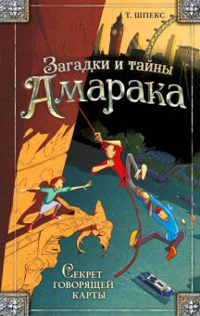
Шпекс Т. Секрет говорящей карты / Т. Шпекс ; пер. с нем. Н.Г. Штанцик. – Москва : Эксмо, 2020. – 288 с. – (Загадки и тайны Амарака. Приключения для подростков).
Пять недель назад Алекс и Эйнштейн уехали на поиски пропавших родителей Алекса - знаменитых на весь мир археологов. Ребекка и Джо ужасно волнуются, что они не выходят на связь. Наконец, Ребекка и Джо получают от Александра короткое сообщение: "Возвращаюсь завтра!" Правда, в аэропорту выяснятся, что Алекс не только не нашёл маму и папу, но и сам исчез… Тем временем в Лондоне происходит необъяснимое: городские здания взлетают на воздух одно за другим. Даже знаменитый "Лондонский глаз" утонул в Темзе! Инспектор полиции Клэш уверен, что исчезновение Александра как-то связано с чрезвычайной ситуацией в Лондоне. Вот только Ребекка и Джо не готовы ждать официального расследования, когда их лучший друг в большой беде. Они проведут собственное!

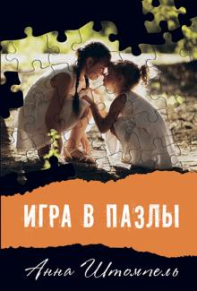
Штомпель А.В. Игра в пазлы, или Девочка из Грозного : повесть / А.В. Штомпель. – Москва : Аквилегия-М, 2020. – 320 с.
У Ани Солоповой нет компьютера, смартфона и аккаунта в Инстаграме. Нет, она живёт не в лесу, а в начале 90-х годов прошлого века, в городе, в котором вот-вот разразится война… И живёт, как ни странно, теми же радостями и горестями, мечтами и надеждами, что и мы сегодня. Одиночество, непонимание в семье, первые влюблённости в самых неподходящих мальчиков… Знакомо, не правда ли? В десять лет Аня встречает маленькую Яну и видит в ней своё "зеркальное отражение" - ту самую Лучшую Подругу, о которой мечтают все девчонки. Но из-за разницы в возрасте они сталкиваются с насмешками со стороны окружающих… А при чём здесь война? Да ни при чём. Она лишняя в этой картине. Но она просто есть…

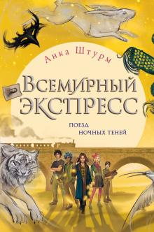
Штурм, Анна. Всемирный экспресс. Поезд ночных теней / Анна Штурм ; пер. с нем. О.Б. Полещук. – Москва : Эксмо, 2020. – 480 с. – (Всемирный экспресс).
Став официальным учеником Всемирного экспресса, Флинн надеялась, что наконец сможет найти своего брата Йонте, который исчез в поезде несколько лет назад. Но оказалось, что отыскать его следы совсем не просто. Ученики и учителя упорно отказываются говорить о нём. Но самое странное, что по ночам в поезде начинают происходить необъяснимые вещи: в коридорах появляются жуткие тени, один из учеников видит монстра, а сама Флинн постоянно получает от поезда скрытые сигналы опасности. Так что же творится во Всемирном экспрессе? Кто пытается принести вред ему и его пассажирам? И главное – как всё это связано с тайной Йонте? Вторая книга серии.

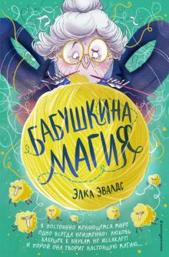
Эвалдс, Элка. Бабушкина магия / Элка Эвалдс ; пер. с англ. Д.О. Смирновой ; илл. Теэму Юхани. – Москва : Эксмо, 2020. – 240 с. : ил.
Уилл обожал свою бабушку Герти. Но он и представить не мог, что она скрывала ото всех ОГРОМНУЮ ТАЙНУ! Обычная с виду старушка, она была… предводительницей секретного вязального клуба, члены которого владеют магией! Оказывается, все вещи, которые связала бабуля для своих родных, обладают огромной волшебной силой! И теперь за ними охотится загадочный незнакомец, недавно прибывший в город. Кто он? Почему он хочет заполучить бабулины свитера? Неужели он задумал что-то опасное? Уиллу предстоит это выяснить! Но сначала придётся подружиться с бабулиными подругами и узнать новые невероятные секреты! Тёплая история о волшебстве, силе семьи и самых крутых бабушках на свете!

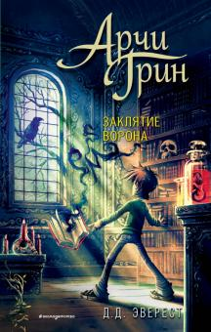
Эверест Д.Д. Арчи Грин и заклятие ворона : повесть / Д.Д. Эверест ; пер. с англ. В. Максимовой. – Москва : Эксмо, 2020. – 384 с.
Арчи Грин и его друзья пытаются спасти магию. Они переписывали магические книги заново, обновляя чары, когда вдруг чёрное пламя в буквальном смысле испепелило их труды. Взрослые подтвердили - это тёмное пламя суть чёрная магия, и она становится сильнее. Чтобы её остановить, нужно разгадать тайну легендарного алхимика Фабиана Грея. Арчи уже сталкивался с этим именем - огромный ворон принёс ему писчее перо Фабиана, когда мальчик только начал заниматься магией. И вот теперь кто-то оставляет послания для Арчи и его друзей, с подписью Ф.Г. и рисунком ворона. Неужели ворон - ключ к разгадке?

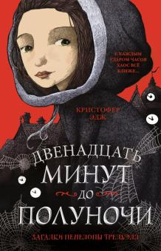
Эдж, Кристофер. Загадки Пенелопы Тредуэлл. Двенадцать минут до полуночи / Кристофер Эдж ; пер. с англ. А.Б. Васильевой. – Москва : Эксмо, 2020. – 320 с.
Лондон 1899 года. Весь город охвачен литературной лихорадкой. Некто по имени Монтгомери Флинч издаёт в журнале "Грошовые ужасы" феноменальные детективные истории! Но никто и не догадывается, что за маской маститого писателя скрывается тринадцатилетняя девочка! Пенелопа тщательно оберегает свою тайну, но однажды на имя Флинча приходит письмо, которое ставит мистификацию под угрозу. Врач Бетлемской больницы умоляет знаменитого писателя прийти на помощь. Нечто совершенно небывалое происходит с его пациентами. Можно подумать, что это происки самого дьявола. И происходят эти чудеса ровно в двенадцать минут до полуночи. Пенелопа понимает: она ни за что не пропустит эту загадку! А значит, мистеру Флинчу пора выйти в свет…
Первая книга серии.

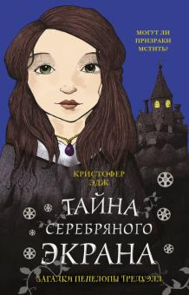
Эдж, Кристофер. Загадки Пенелопы Тредуэлл. Тайна серебряного экрана / Кристофер Эдж ; пер. с англ. А.Б. Васильевой. – Москва : Эксмо, 2020. – 320 с.
После последнего приключения жизнь Пенни вошла в привычное русло. Она снова начала писать детективные рассказы под именем Монтгомери Флинча и с головой погрузилась в писательскую работу. Но однажды на пороге редакции "Грошовых ужасов" появился весьма необычный посетитель. Эдвард Голд, режиссёр, решил сделать мистеру Флинчу невероятное предложение: он хочет экранизировать его мрачную повесть "Дочь Тьмы". И хотя Пенни не особо жалует кинематограф, Голд утверждает, что он изобрёл чудо-камеру, с помощью которой они поразят воображение зрителей. Пенни чувствует, что Голд что-то недоговаривает. Какие тайны скрывает его изобретение? И что на самом деле движет режиссёром? Кажется, знаменитому писателю Флинчу снова придётся выйти из тени...
Вторая книга серии.

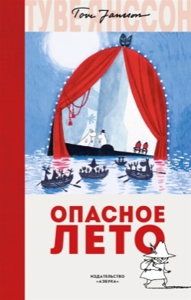
Янссон Т. Опасное лето / Туве Янссон ; пер. со швед. М. Людковской. – СПб. : Азбука, Азбука-Аттикус, 2019. – 192 с. : ил.
Лето выдалось тревожным – наводнение пришло в Долину и затопило дом мумии-троллей. Семья отправилась искать новое жилье. На удачу, волнами к берегу прибило вполне подходящий дом, который, правда, вёл себя немного странно. У него была крыша, похожая на створку раковины, и вращающийся пол, а если дернуть за шнурок – с потолка упадет картина. Или польет дождь. Или зажгутся сотни разноцветных огней. Едва семейство немного прибралось и село пить чай, как объявился один из прежних обитателей и заявил, что весь дом – театр. И тогда Муми-папа берётся за постановку пьесы собственного сочинения!

